

UNIVERSIDAD DE ORIENTE

NÚCLEO DE SUCRE

ESCUELA DE CIENCIAS

DEPARTAMENTO DE INFORMÁTICA

AGENTE INTELIGENTE BASADO EN REDES NEURONALES ARTIFICIALES PARA LA IDENTIFICACIÓN DE LOS DETERMINANTES DE LA ESTADÍA DE PACIENTES EN LA UNIDAD DE CUIDADOS INTENSIVOS DEL HUAPA,

CUMANÁ, ESTADO SUCRE.

(Modalidad: Tesis de Grado)

Rooselvelt Aligheery Angulo Peña

Trabajo de Grado Presentado como Requisito Parcial Para optar al Título De Licenciado En Informática

Cumaná, 2018



UNIVERSIDAD DE ORIENTE

NÚCLEO DE SUCRE

ESCUELA DE CIENCIAS

DEPARTAMENTO DE INFORMÁTICA

AGENTE INTELIGENTE BASADO EN REDES NEURONALES ARTIFICIALES PARA LA IDENTIFICACIÓN DE LOS DETERMINANTES DE LA ESTADÍA DE PACIENTES EN LA UNIDAD DE CUIDADOS INTENSIVOS DEL HUAPA,

CUMANÁ, ESTADO SUCRE.

(Modalidad: Tesis de Grado)

Rooselvelt Aligheery Angulo Peña

TRABAJO DE GRADO PRESENTADO COMO REQUISITO PARCIAL PARA OPTAR AL TÍTULO DE LICENCIADO EN INFORMÁTICA

Cumaná, 2018

AGENTE INTELIGENTE BASADO EN REDES NEURONALES ARTIFICIALES PARA LA IDENTIFICACIÓN DE LOS DETERMINANTES DE LA ESTADÍA DE PACIENTES EN LA UNIDAD DE CUIDADOS INTENSIVOS DEL HUAPA,

CUMANÁ, ESTADO SUCRE

APROBADO POR:

______________________________

Dr. Manuel Centeno

Asesor Académico

______________________________

Dra. Begglía Roa

Asesora Institucional

______________________________

Prof.

(Jurado)

______________________________

Prof.

(Jurado)

**DEDICATORIA**

Este trabajo se lo dedico especialmente a:

Mis padres, Rooselvelt y Raquel, por darme la esencia, el amor y sobre todo el apoyo incondicional en cada instante de la vida.

Mis hermanos Denilson, Ranielt y Rocky les agradezco, no sólo por estar presente aportando buenas cosas a mi vida, sino por los grandes lotes de felicidad y de diversas emociones que siempre me han causado.

Mi primo Humbolt Cortez, por haberme aconsejado y prestado todo el apoyo.

Leomarlys Bejarano, por su inmenso cariño, apoyo y motivación en todo momento. Además, de la constancia en el empuje e insistencia respecto a la culminación de este ciclo.

**AGRADECIMIENTO**

A:

Dios, por haberme dado salud, bondad e infinito amor para lograr mis metas, quien supo guiarme por el buen camino y darme las fuerzas necesarias cada día para encarar las adversidades sin perder nunca la dignidad ni desfallecer en el intento.

A mis compañeros de clases de la Universidad de Oriente Francisco Sánchez y Noelieth Lanza por su inmenso apoyo en todas las etapas de la carrera.

La Licenciada Lillian Mattey de Rodríguez, por sus sugerencias útiles y aclaratorias de aquellas dudas que marcaban un paso fundamental en este proyecto.

El profesor Manuel Centeno, por ser mi Asesor Académico y guía durante la elaboración de este trabajo, además por toda la paciencia, la disposición plena, la motivación, la asesoría concienzuda, juiciosa y acuciosa, y la maravillosa oportunidad.

La Dra. Begglía Roa, haberme brindado su apoyo incondicional y su disposición siempre plena en todo momento.

El Dr. Gabriel García, por haberme brindado su amistad y darme su apoyo en el desarrollo del proyecto.

Todo el personal de La Unidad de Cuidados Intensivos (UCI) del HUAPA, por toda la colaboración prestada y apoyo constante.

¡A todos Muchas Gracias!

**ÍNDICE**

Pág.

DEDICATORIA

AGRADECIMIENTO

LISTA DE TABLAS

LISTA DE FIGURAS

RESUMEN

INTRODUCCIÓN

CAPÍTULO I. EL PROBLEMA

PLANTEAMIENTO DEL PROBLEMA

ALCANCE Y LIMITACIONES

Alcance

Limitaciones

CAPÍTULO II. MARCO TEÓRICO

MARCO TEÓRICO

Antecedentes de la investigación

Antecedentes de la organización

Área de estudio

Área de investigación

CAPÍTULO III. MARCO METODOLÓGICO

MARCO METODOLÓGICO

Metodología de la investigación

Técnica de recolección de datos

Metodología del área aplicada

CAPÍTULO IV. DESARROLLO

Iniciación

Planteamiento del problema

Requerimientos del sistema

Revisión bibliográfica

Elaboración

Elección del modelo

Datos disponibles y selección de variables

Elección de los conjuntos de aprendizaje y test

Construcción.

Preprocesamiento

Entrenamiento.

Transición

Evaluación de resultados.

CONCLUSIONES

RECOMENDACIONES

BIBLIOGRAFÍA

HOJAS DE METADATOS.

APÉNDICES

**LISTAS DE TABLAS**

Pág.

Tabla 1. Necesidades y propuestas presentadas.

Tabla 2. Resumen de los usuarios interesados.

Tabla 3. Funcionalidades que proporciona la aplicación a los usuarios finales.

Tabla 4. Listado de requisitos no funcionales.

Tabla 5. Hitos claves.

Tabla 6. Tabla de comprobación de elementos de riesgo.

Tabla 7. Estimación de riesgos.

Tabla 8. Valores de impacto del riesgo.

Tabla 9. Plan de prevención y contingencia de los riesgos.

Tabla 10. Herramientas seleccionadas para el desarrollo del sistema.

Tabla 11. Listas de objetos de contenidos y sus operaciones.

Tabla 12. Descripción de las Clases de análisis.

**LISTAS DE FIGURAS**

Pág.

1. Ubicación geográfica del HUAPA (Elaboración propia)
2. Coordenadas del HUAPA (Elaboración propia)
3. Organigrama del HUAPA (Malavé, 2008)
4. Organigrama de la UCI (Elaboración propia)
5. Estructura de un agente (Russell y Norvig, 2004)
6. Estructura de una neurona biológica (Del Brío y Molina, 2007)
7. Partes de una RNA (Del Brío y Molina, 2007)
8. Estructura de una neurona artificial (Del Brío y Molina, 2007)
9. Funciones de transferencia neuronales (Del Brío y Molina, 2007)
10. Capas de neuronas (Del Brío y Molina, 2007)
11. Perceptrón simple (Del Brío y Molina, 2007)
12. Estructura de un Perceptrón (Del Brío y Molina, 2007)
13. Estructura de un MLP (Del Brío y Molina, 2007)
14. Índice de gravedad APACHE II (Knaus, 1985)
15. Posición del lenguaje de programación Python (Tiobecom, 2017)
16. Gráfica de posiciones (Tiobecom, 2017)
17. Diseño de interfaz de usuario requerida (Elaboración propia)
18. Etapas de OpenUP Kroll (2006).
19. Descripción del modelo de ciclo de vida del proyecto (Elaboración propia)
20. Pantalla de inicio del sistema antes de iniciar sesión.
21. Equipo principal encargado de la UCI SAHUAPA.
22. **Pantalla de opciones para el módulo Tableros.**
23. **Pantalla de módulo Debates.**
24. **Pantalla del módulo Calendario.**
25. **Pantalla de módulo Notas.**
26. **Pantalla de módulo Agenda de Contactos.**
27. **Pantalla de módulo Sitio Principal.**
28. **Pantalla del módulo Proyectos UCI.**
29. **Pantalla de módulo Empleados.**
30. **Pantalla del módulo Equipos.**
31. **Pantalla del módulo Aplicaciones.**
32. **Pantalla del módulo Ajustes.**
33. **Pantalla del módulo Pacientes.**
34. **Pantalla del módulo APACHE II.**

**RESUMEN**

El Agente Inteligente basado en Redes Neuronales Artificiales (RNA) para la identificación de los determinantes de la estadía de pacientes en la Unidad de Cuidados Intensivos (UCI) del Hospital Universitario Antonio Patricio de Alcalá (HUAPA) de la ciudad de Cumaná, del estado Sucre, fue desarrollado para automatizar la admisión de pacientes a la UCI, la escala de APACHE II y realizar una estimación de la gravedad, mortalidad y estadía apoyado en una RNA. Para su desarrollo se empleó la metodología para el desarrollo de *software* *OpenUP* del *Eclipse Process Framework* (2007), la cual adopta el proceso iterativo e incremental y está constituida por cuatro (4) fases: iniciación, elaboración, construcción y transición. Además, como complemento se hace uso de la metodología para el desarrollo de aplicaciones con RNA creada por Martín del Brío y Molina (2007), que contempla las siguientes fases: planteamiento del problema, requerimientos del sistema, revisión bibliográfica, elección del modelo, datos disponibles y selección de variables relevantes, elección de los conjuntos de aprendizaje y *test*, preprocesamiento, entrenamiento y evaluación de resultados. Se identificaron los problemas y se determinaron los requerimientos a través de observación directa, entrevistas no estructuradas y revisión de documentos. Fueron analizadas las necesidades y se diseñó el modelo a través del Lenguaje Unificado de Modelado (UML); el software fue desarrollado con el lenguaje de programación *Python* bajo entorno Web y el patrón Modelo-Vista-Controlador (MVC), basado en la plataforma de *Odoo* v11. El producto obtenido permite un manejo rápido, seguro y eficaz de los procesos de gestión de las actividades operativas, con menos tendencia a errores, adaptadas de forma completa a la Institución y desarrollada bajo estándares abiertos.

**Palabras claves:** IA, APACHE II, RNA.

**INTRODUCCIÓN**

Uno de los enigmas que más preocupación ha causado en el hombre a lo largo de toda la historia ha sido el de su propia naturaleza. Este enigma es asociado con el de la inteligencia, pues dentro de la naturaleza humana está el ser inteligente y es una de las características que discrimina a la especie, esto ha generado en el hombre la aplicación del nombre científico *Homo sapiens* (Hombre sabio), por lo importante de sus capacidades mentales; que permiten su aprendizaje, razonamiento y adaptación al entorno. De forma, que se ha creado la curiosidad en el mismo de entender cómo un puñado de materia percibe, predice y manipula un mundo mucho más grande y complicado que ella misma, para aplicar estos principios de forma artificial en una máquina.

A este propósito, a medida que la tecnología evoluciona se han desarrollado diferentes máquinas capaces de realizar algunos procesos denominados “inteligentes”. Entre las cuales destacan los ordenadores analógicos que según Wiener (1985), poseen similitud directa con los mecanismos reguladores de los seres vivos. Y, por otro lado, los ordenadores digitales, basados en la separación de la estructura y su función (*hardware y software*). Estos últimos, aprovechan la arquitectura desarrollada por John Von Neumann, que es capaz de operar al ejecutar instrucciones que conforman un algoritmo codificado en forma de programa y que se almacena en memoria. Además, debido a su eficacia, flexibilidad y versatilidad, éste ha resultado ser el enfoque dominante en la actualidad (Martín del Brío y Molina, 2007).

El elevado nivel de estos ordenadores por espectacular que haya llegado a ser, presenta serias dificultades a la hora de abordar tareas del mundo real, donde la información que se presenta es masiva imprecisa y distorsionada. Por ello, se investiga con herramientas sofisticadas y con resultados sorprendentes, de manera que existen diferentes formas de realizar procesos inteligentes y se encuadra dentro del campo amplio, dinámico y multidisciplinario de la IA, término acuñado por McCarthy y otros (1955).

La IA no sólo intenta comprender, sino que también se esfuerza, en: analizar, diseñar y construir sistemas autónomos, capaces de exhibir un comportamiento inteligente entre los cuales destacan los agentes que son aquellos sistemas capaces de percibir el medio ambiente, razonar y actuar de manera racional. Debe quedar bastante claro, que los agentes para comportarse de esa forma, deben imitar las funciones de las criaturas vivas en cuanto a sus facultades mentales. Al menos, la inteligencia requiere la habilidad de percibir, adaptarse al entorno, tomar decisiones y realizar acciones de control (Méndez y Morales, 2008).

Por esta razón, desde los orígenes de la humanidad, se ha tratado de aplicar los principios físicos que rigen en la naturaleza y ha surgido una nueva línea de investigación, que de acuerdo con Hilera y Martínez (1995), busca establecer un nuevo campo en las ciencias de la computación y muchos autores se refieren a él como Inteligencia Computacional, Computación del Mundo Real (*Real-World Computing)* y Computación Suave (*Soft Computing*), entre otros. Este nuevo campo, integra los métodos de resolución de problemas que tienen su origen en la emulación de los sistemas biológicos.

También, ha de considerarse que estos avances en el campo de la computación y la electrónica, entre otros, han permitido proporcionar nuevas metodologías para el desarrollo de sistemas inteligentes, centradas en aspectos o funcionalidad de los seres vivos, entre las cuales destacan las Redes Neuronales Artificiales (RNA).

Cabe destacar, que según Méndez y Morales (2008), las RNA surgen como un paradigma de procesamiento de información denominado conexionista y de acuerdo con McCulloch y Pitts (1943), se encuentran compuestas de un cierto número de elementos simples de procesamiento o neuronas que imitan la estructura *hardware* (neuronal) del sistema nervioso, con la intención de construir sistemas de procesamiento de la información paralelos, distribuidos y adaptativos. Además, estas forman un campo multidisciplinario donde confluyen investigadores de diferentes áreas como: electrónica, física, matemáticas, ingeniería, biología y psicología, entre otras.

Como desarrollo natural de este campo, se han creado diferentes modelos de RNA entre los cuales destaca el Perceptrón simple desarrollado por Rosenblat (1962), y estudiado a fondo por Minsky y Papert (1969), en el Instituto Tecnológico de Massachusetts (MIT), donde fueron presentadas las serias limitaciones del mismo.

A pesar de lo dicho, los resultados presentados años más tarde por Rumelhart y otros (1986), basándose en los trabajos de algunos investigadores como: Werbos (1974) y Parker (1982), cambiaron de manera considerable las limitaciones encontradas con anterioridad, al desarrollar múltiples niveles al Perceptrón, lo que generó el Perceptrón Multicapa o (MLP) y un nuevo algoritmo de aprendizaje llamado la regla delta generalizada para aprendizaje por retropropagación de errores o BP. El estado del arte sobre estas máquinas de aprendizaje fue recopilado por Nilsson (1965). Además, la razón del interés en estos sistemasfue el desarrollo de las demostraciones matemáticas y llegar a la conclusión de que, al ser entrenados con conjuntos linealmente separables, convergen a una solución en un número finito de iteraciones.

Hay que tener presente, que las RNA no persiguen ningún tipo de ambición prometeica, como las de la IA en sus inicios Hérault (1994), sino que es usada en objetivos más modestos; ya que permiten ser entrenadas con rapidez, comprobadas, verificadas y trasladadas a una implementación específica dentro de sistemas existentes. Así, se pueden utilizar para mejorar sistemas de forma incremental y cada paso puede ser evaluado antes de acometer un desarrollo amplio (Jutten, 1995).

Las RNA de acuerdo con Werbos (1998), ya han alcanzado su madurez y estas son empleadas según James (1998), en: predicción de una crisis bancaria, aterrizaje automático de aviones, previsión de la evolución de los precios y creación de armas inteligentes. Además, el interés en aplicar estos modelos dentro del campo de la medicina, según Trujillano y otros, (2003), no ha hecho más que aumentar, y se reflejan en el número creciente de aplicaciones como, por ejemplo: análisis de ondas, epidemiología, predicción de resultados, entre otros.

Cabe recalcar, que los registros médicos contienen información valiosa que puede ser utilizada para entrenar RNA y crear sistemas inteligentes, los cuales son capaces de enriquecer el diagnóstico y brindar una nueva perspectiva al médico especialista (Delgado, 1999).

Dentro de este marco, Vairavan y otros (2012), consideran que las UCI representan un gran porcentaje del presupuesto empleado dentro de una institución prestadora de salud, por lo que la priorización de la atención y el uso eficiente de los recursos físicos, tecnológicos y humanos, siempre ha sido un tema de interés para la comunidad médica para brindar lo mejor posible sus servicios a los pacientes. Por lo tanto, una de las herramientas más utilizadas para alcanzar dicho propósito son las escalas pronosticas, que permiten al personal médico, por ejemplo: comparar grupos de pacientes y su gravedad, pero además predecir su comportamiento clínico. Estas medidas o los resultados de ellas se utilizan para apoyar la toma de decisiones clínicas, para normalizar la investigación e incluso se puede utilizar para comparar la atención entre diferentes UCIs.

En la UCI son usados muchos sistemas de escalas de puntuación médica. Sin embargo, según Chacón y otros (2002), el APACHE II (*Acute Physiology and Chronic Health Evaluation*) es el más importante; ya que establece la gravedad de los pacientes entre el momento de admisión hasta las 24-h. siguientes. Además, de acuerdo con García y otros (2014), este sistema emplea la peor medición (el valor más relacionado con una condición de salud en deterioro) con más o menos 12 parámetros fisiológicos del paciente, que se escogen para representar el estado de los órganos principales del organismo: riñón, hígado, corazón, pulmones, entre otros.

La puntuación de gravedad resultante, se introduce en una ecuación de Regresión Logística (RL), que es un tipo de análisis de regresión utilizada para predecir una variable categórica (una variable que puede adoptar un número limitado de categorías) en función de varias independientes que a su vez pueden ser cuantitativas o cualitativas (Pérez, 2014). El sistema APACHE II, arroja un resultado que, al compararse con los previamente obtenidos para un grupo similar, podrá predecir gravedad y la mortalidad del paciente. Sin embargo, resulta de gran interés realizar la predicción de la estadía de pacientes en la UCI, debido a que permite planificar una adecuada atención y optimizar el manejo de los recursos disponibles.

En esta investigación, se desarrolló un agente inteligente; es decir, un agente que obtiene percepciones del entorno y lleva a cabo las acciones, capaz de razonar durante un período de tiempo prolongado, adaptable a cambios y capaz de alcanzar sus objetivos. Además, este agente utiliza las variables más relevantes del paciente admitido en la UCI del Hospital Universitario Antonio Patricio de Alcalá (HUAPA), de la ciudad de Cumaná, estado Sucre, a través de RNA para estimar el tiempo de estadía del mismo y así representar de manera adecuada las no-linealidades y sinergismos de las condiciones de ingreso; ya que en este centro hospitalario toda la información sobre los pacientes, se lleva de forma manual y no se puede determinar el tiempo de estadía de estos en la UCI.

El trabajo de investigación está estructurado en cuatro (4) capítulos, como se especifica a continuación:

Capítulo I. El problema. Está formado por el planteamiento del problema, donde se describe la problemática que motivó este trabajo; el alcance, que establece lo que el sistema será capaz de hacer y las limitaciones, que son los inconvenientes presentes durante el desarrollo de la investigación.

Capítulo II. Marco Teórico. Facilita el entendimiento de las áreas involucradas en el proyecto y presenta los fundamentos teóricos necesarios para soportar la investigación, al describir los antecedentes de la investigación y de la institución, además del área de estudio e investigación, en los cuales se enmarca el trabajo propuesto.

Capítulo III. Marco Metodológico. Presenta la metodología de la investigación y la del área aplicada, utilizada como guía para construir la solución al problema planteado.

Capitulo IV. Desarrollo. Se exponen de forma detallada las etapas seleccionadas de la metodología empleada para el logro de los objetivos planteados; al explicar cada uno de los pasos realizados en el desarrollo del sistema, con descripciones, figuras, diagramas y diseño de pantallas entre otros que permiten una mejor visualización y entendimiento del sistema.

Finalmente, se presentan las conclusiones obtenidas, recomendaciones, apéndices y bibliografía consultada para complementar las bases de la investigación.

**CAPÍTULO I. EL PROBLEMA**

**PLANTEAMIENTO DEL PROBLEMA**

Siempre ha sido interés del ser humano saber y conocer con antelación los fenómenos que pueden ocurrir, lo que permitió a los profetas gozar de muchos privilegios cuando el mundo era dominado por la incertidumbre y las adivinaciones, y a medida que este evolucionó, se encargó de buscar nuevos métodos de predicción y dejó un poco de mirar hacia las estrellas.

A medida que la ciencia y la tecnología avanzan, se generan distintos retos, entre los cuales se destaca la construcción de sistemas inteligentes por su habilidad de actuar de manera apropiada en un entorno con incertidumbre, estos sistemas, tienen en la actualidad cada día más participación en la ciencia médica debido a la necesidad de contar con herramientas que permitan realizar diferentes tareas como: el reconocimiento de imágenes, diagnósticos de enfermedades y la predicción de los eventos que pueden ocurrir con determinados pacientes.

Cabe destacar, que la UCI es un servicio central de complejidad alta, de carácter polivalente, dependiente de forma directa de la Dirección del hospital, que funciona en íntima conexión con los demás servicios hospitalarios y del área de salud, cuyo objetivo es atender las necesidades de la población con situaciones críticas que amenazan la vida y requieren de un monitoreo continuo, asistencia médica, enfermería permanente y equipos, entre otros.

Estas características, la restricción en el ingreso de la familia, el ruido constante de los equipos, el frío ocasionado por el aire acondicionado y la iluminación, hacen de la permanencia en la UCI una experiencia poco placentera, llena de incertidumbre y que afecta la condición del paciente (Tamargo y otros, 2012).

Estos centros especializados en el cuidado de pacientes críticos tienen un papel fundamental y protagónico en los hospitales de moderada y alta complejidad, al representar el 7% del total de camas hospitalarias, del 15% al 20% de los gastos y hasta el 1% del Producto Interno Bruto (PIB) del país. Por lo tanto, como las camas constituyen un recurso limitado en la UCI de cualquier hospital, los médicos deben familiarizarse con los pronósticos y resultados generales de los pacientes admitidos (Savastano y otros, 2009).

Dicho pronóstico es una de las funciones básicas de la medicina junto al diagnóstico y al tratamiento de forma que siempre se busca la manera de incrementar el uso de estos, que al ser utilizados de manera racional sirven como herramientas capaces de predecir la evolución de los pacientes, basados en parámetros fisiológicos que se relacionan para generar información y a través de la misma poder tomar mejores decisiones. Sin embargo, estas decisiones deben estar avaladas por criterios de evidencia y experiencia, para ello es preciso recoger y procesar de manera adecuada la información del estado actual del paciente (historial, exploración y pruebas diagnósticas, entre otras.) y confrontarla con la evidencia acumulada en el seguimiento de grupos amplios de pacientes en condiciones controladas (Maldonado, 2013).

Es necesario advertir, que la UCI cuenta con una diversidad de equipos que permiten conocer algunas variables fisiológicas del paciente y así determinar la gravedad de la enfermedad. Sin embargo, algunos de estos instrumentos pueden ocasionar poca comodidad, debido a que están adheridos a la piel, transgredir las barreras naturales y limitar la autonomía, la movilidad y el bienestar, lo que genera un problema a la hora de realizar predicciones y tomar decisiones.

En la actualidad, según Peña y Pardo (2012), uno de los instrumentos con mayor importancia dentro de la UCI, sobre todo por su sencilla aplicación y alto nivel predictivo, es el sistema APACHE II, desarrollado por Knaus y otros (1985), en la Universidad George Washington y validado por prestigiosos hospitales, como es el caso del *University Hospital of South Manchester, England*, donde se demuestra la utilidad del sistema en pacientes ingresados en sus UCI, de igual manera, en el *Christian Medical Collage and Hospital* de la India, es utilizado como predictor de mortalidad en pacientes ventilados.

En países como: Canadá, Estados Unidos, México y Argentina, entre otros, también lo han investigado. Además, se ha demostrado que proporciona un panorama general del estado del paciente admitido y constituye una herramienta eficaz para predecir pronósticos en el paciente crítico (Toimil y otros, 2010).

Los factores determinantes identificados y asociados con la estadía, independiente de la calidad de la atención son: edad, diagnóstico, gravedad de la enfermedad, sexo, cantidad de enfermedades asociadas, tipo de tratamiento, raza, etnia, estado civil, tipo de admisión (urgente o electivo), algunas características psico-sociales del paciente, fuente de remisión y tipo de especialidad del médico, entre otras (Tamargo y otros, 2012).

La medicina actual se basa en hechos científicos, la tecnología y los razonamientos deductivos, los cuales han sentado las bases para la solución de innumerables problemas.

Estudios han identificado varios factores de riesgo útiles para predecir la criticidad y extensión de la estadía en la UCI, al incluir: APACHE II, cantidad de medicaciones y procedencia del paciente respecto al tipo de cuidado que recibía previo a su internación, entre otros. Los modelos predictivos basados en estos factores de riesgo tienen una habilidad moderada para discriminar la duración de la estadía en la UCI.

La contención de costos es una preocupación prioritaria, sobre todo en áreas de gastos excesivos con resultados insatisfactorios y el tiempo de estadía, se utiliza con frecuencia como medida indirecta del empleo de recursos y el desempeño económico de las UCI, debido a que es variable según el diagnóstico, la gravedad de la enfermedad y otras características del paciente.

Además, la predicción de sobrevida individual de los pacientes resulta de vital importancia, visto que permite definir criterios de ingreso a las UCI, racionalizar la atención médica según el grado de necesidad y distribuir los recursos sanitarios de manera eficiente. Por lo que, establecer una predicción de la estadía individual de los pacientes, permite planificar una atención adecuada y el uso óptimo de los recursos disponibles en dicha unidad (Savastano y otros, 2009).

La estadía o estancia es el indicador por excelencia del aprovechamiento de la cama y por tanto de la eficiencia del servicio prestado, pero es bien conocido que sus cambios no solo están supeditados a problemas en la eficiencia, sino a las características de los pacientes, que constituyen la materia prima para su cálculo. Por lo tanto, se necesita distinguir, en cada estadía, qué parte de la misma se debe a las características del paciente y qué parte a la eficiencia y calidad del servicio prestado (Betancourt y otros, 2013).

La estancia prolongada en la UCI oscila entre 3 a más de 30 días y afecta las incidencias en los diversos estudios, que van desde 5% al 34,2%. En este sentido, una estancia superior a la considerada como habitual puede significar, además de morbilidad o complicaciones postoperatorias, un problema para la programación de las intervenciones siguientes. También, podría resultar de interés estimar, ya en las primeras horas tras la intervención quirúrgica, la probabilidad de requerir una estancia prolongada (Serrano y otros, 2005).

Cabe señalar, que sólo los hospitales de alta complejidad poseen UCI, las cuales no tienen la cantidad de camas que establece la norma (10% de la capacidad hospitalaria instalada); a esto se suman las estancias prolongadas, escasez de talento humano especializado e incremento de los costos en estas salas de atención especial de pacientes, entre otros. Cuando un paciente necesita intervención quirúrgica y la intervención se pospone, se desperdician recursos, se prolonga la estancia y se estimula la migración del paciente a otros centros de atención médica, ya sean públicos o privados, lo cual incide de manera vertical en la calidad de la atención (Carrasquero, 2011).

La predicción de la duración de la estadía de los pacientes en la UCI a su ingreso, permite planificar una adecuada atención. De esta forma, un modelo de estadía basado en múltiples variables de admisión origina información clínica relevante, como por ejemplo factores de riesgo o patologías (Chacón, 2002).

En la actualidad, la UCI del HUAPA; genera, procesa y almacena, de manera irregular y creciente, una masiva cantidad de información compleja, proveniente de su funcionamiento interno. A esto, se une el hecho de que la mayor parte de los procesos de gestión de información se realiza de manera manual, descentralizada y sin mecanismos de control adecuados, que disminuyan la propensión a errores y prevenga la manipulación indebida y no autorizada.

Cabe resaltar, que la UCI cuenta con algunos mecanismos digitales para vaciar información relativa a la gestión de los pacientes y su posterior seguimiento y control, los cuales son implementados en formatos de documentos de texto enriquecido y hojas de cálculo a través de la suite ofimática propietaria de *Microsoft* (*Microsoft Office*) y mantenidos de manera precaria, independiente y disgregada en la estación de trabajo correspondiente al personal respectivo, lo que deviene en el mismo conjunto de situaciones irregulares. Esto conlleva a altos niveles de ralentización de los tiempos de respuesta a las solicitudes de información, generación de reportes y acceso a la misma para la toma de decisiones, pues obliga en cada caso a hacer una inspección visual secuencial a todo lo largo y ancho de los documentos en cuestión.

Al mismo tiempo, surge la necesidad de identificar los determinantes de la estadía en pacientes de la UCI, para que de una forma objetiva se realice un diagnóstico de su situación; ya que resulta esencial la búsqueda de estrategias para mejorar su administración, así como identificar las deficiencias que ponen en riesgo la prestación del servicio a los pacientes, que por su condición crítica exigen una atención especializada para su recuperación pronta y satisfactoria.

Es preciso indicar, que el pronóstico de estadía en la UCI es de suma importancia para el paciente, su familia y el sistema de salud; ya que permite plantear diversas opciones como limitaciones terapéuticas, implementación de nuevas medidas, servir como herramienta para control de calidad de las unidades y del mismo sistema de salud, también posibilita mejoras que finalicen en adecuados tratamientos y reducción de costos, entre otros.

Por todo lo anterior, se propone el desarrollo de un agente inteligente basado en RNA, para la identificación de los determinantes de la estadía de pacientes en la UCI del HUAPA, de la ciudad de Cumaná, estado Sucre, que permita agilizar los mecanismos de procesamiento, almacenamiento, consulta y aprovechamiento de la información de una manera eficiente, rápida, fiable y oportuna, que se adapte a las necesidades de la institución.

**ALCANCE Y LIMITACIONES**

**Alcance**

El alcance del trabajo se enfoca en el desarrollo de un Agente Inteligente basado en RNA, para la identificación de los determinantes de la estadía de los pacientes en la UCI del HUAPA en la ciudad de Cumaná, estado Sucre, bajo ambiente Web, que permita gestionar de manera adecuada los diferentes mecanismos que se llevan a cabo en dicha unidad. Por lo tanto, el sistema contempla los siguientes procesos:

* Limitar el acceso a los módulos del sistema mediante la creación de cuentas de usuarios con privilegios y contraseñas, de forma que proporcione integridad y seguridad en la aplicación.
* Registrar información de los empleados adscritos a la UCI.

Generar el reporte de los empleados adscritos a la UCI.

* Registrar la información de pacientes que son admitidos a la UCI.
* Registrar las órdenes médicas de los pacientes de la UCI.
* Generar el reporte general de admisión de un paciente.

Automatizar la escala de gravedad APACHE II para la predicción de la gravedad y mortalidad de los pacientes en de la UCI.

Automatizar un Agente Inteligente basado en RNA para predecir la estadía de pacientes en la UCI.

**Limitaciones**

Para el desarrollo de la investigación, se contaba con un solo equipo disponible que tenía requisitos mínimos para soportar la plataforma de desarrollo y un Sistema Operativo (S.O) precario, sin acceso a Internet ni a la red local del Hospital.

Las carencias propias del Hospital y de la UCI, principalmente en cuanto a información institucional vigente y oportuna, manuales de normas y procedimientos para las actividades desarrolladas, plantearon retrasos de incalculable cuantía durante el proceso de levantamiento de información y la comunicación de las características del sistema, ergo, en el avance del desarrollo de la aplicación.

Con referencia a los recursos materiales, existe la dificultad para  
conseguir fuentes bibliográficas en las diferentes bibliotecas y  
hemerotecas del Hospital, por los horarios restringidos en la atención al  
usuario ajeno a la institución.

Con relación al presupuesto, existe la limitación económica para el  
financiamiento del material bibliográfico por el costo elevado.

**CAPÍTULO II. MARCO TEÓRICO**

**Antecedentes de la investigación**

Se realizó la revisión bibliográfica de fuentes de información esenciales para el desarrollo de la investigación, las cuales se utilizaron como apoyo, en cuanto a los aspectos teóricos y metodológicos.

A continuación, se describen algunos de los trabajos que han servido de precedente y sustento para la realización del proyecto:

Velásquez y Sánchez (2002), presentaron un trabajo cuyo objetivo fue determinar los factores de riesgo y consecuencias de la permanencia prolongada en la UCI. El desarrollo de este estudio permitió verificar que los pacientes que poseen una estadía prolongada consumen hasta el 50% de los recursos hospitalarios, además existe en estos casos una mortalidad elevada. Por lo tanto, esta investigación es importante porque realiza aportes acerca del estado de los pacientes, lo que permite obtener y analizar el comportamiento de las variables fisiológicas y la información general para realizar estimaciones de la estadía a través del modelo de RNA, para la toma de decisiones y un mejor control y aprovechamiento de los recursos disponibles.

Trujillano y otros (2003), su trabajo tuvo como objetivo comparar la capacidad de predicción de mortalidad hospitalaria a través de una RNA con el sistema APACHE II al usar RL, también lograron obtener una comparación entre la asignación de probabilidades de los distintos modelos. Los autores indican que una RNA es capaz de estratificar el riesgo de mortalidad hospitalaria al utilizar las variables del sistema APACHE II.

La RNA consigue mejores resultados frente a RL, sin alcanzar significación; ya que no trabaja con restricciones lineales ni de independencia de variables, con una diferente asignación de probabilidad individual entre los modelos.

El aporte de esta investigación es de vital importancia, debido a que permite la utilización de la metodología de RNA para realizar cálculos de probabilidad, al utilizar las variables del APACHE II, cuyas estrategias son tomadas para este estudio.

Rangel (2005), presentó un trabajo con el objetivo: desarrollar un sistema computacional difuso neuronal que permita clasificar enfermedades a través de patrones con comportamiento de salida solapada. El autor indica que el sistema difuso neuronal (FMLP) propuesto, entrenado de manera apropiada, tiende a dar respuestas razonables ante vectores de entrada no utilizados en el entrenamiento, al aproximar sus propiedades a los vectores de entrada similares a los empleados en el entrenamiento y producir una salida correcta. El aporte de esta investigación es muy importante, porque utiliza una metodología híbrida de IA para el desarrollo de un sistema inteligente, lo que permite crear un agente basado en RNA que pueda ser entrenado y que tenga la capacidad de generar salidas correctas ante entradas desconocidas.

Chávez (2012), presentó un trabajo cuyo objetivo fue caracterizar epidemiológicamente la UCI del Hospital Universitario de Coro “Dr. Alfredo Van Grieken”. Mediante un estudio analítico y observacional, se revisó el registro interno de la UCI y las historias médicas de los 144 pacientes admitidos durante el 1 de enero del 2008 y el 31 de diciembre de 2009. Se consideró: edad, sexo, servicio de procedencia, causa de ingreso, estancia, procedimientos invasivos realizados y días de Ventilación Mecánica (VM) entre otras. Este trabajo es importante porque se pudo observar y analizar el comportamiento de las variables, al obtener datos precisos de pacientes y llevar un control y registro interno en la UCI y las historias médicas, lo que permite obtener información acerca del estado de salud del paciente en tiempo real, que pueda servir para la toma de decisiones médicas.

Gómez y Caballero (2012), presentaron un trabajo cuyo objetivo fue desarrollar una plataforma Web, para diferentes tipos de RNA aplicadas a la predicción de series de tiempo basadas en el lenguaje de programación *Python.* Cabe recalcar, que este trabajo se basa en el desarrollo del sistema inteligente y la simulación de RNA, a través de la combinación de diferentes herramientas tecnológicas de última generación. Esta investigación es de suma importancia, porque permite el uso de un lenguaje de alto nivel, lo que permite una garantía para el desarrollo rápido y seguro de la aplicación propuesta.

Segura y otros (2013), presentaron un trabajo cuyo objetivo fue describir los efectos de un protocolo de movilización progresiva temprana, en la duración de VM y estancia en la UCI en el paciente adulto.

El desarrollo de este trabajo facilitó la comprensión del comportamiento de las variables fisiológicas y se reafirma que esta intervención es una estrategia viable y segura para el paciente crítico, además de que reduce los días de VM y estancia en UCI, lo que puede resultar en mejores niveles de calidad de vida para el paciente tras el alta hospitalaria.

Montaño (2012), realizó su trabajo de ascenso cuyo objetivo fue proponer tres escenarios para diseñar RNA al utilizar un software matemático, como lo es MATLAB, el tema plantea la falta de poca implementación de la IA en las industrias y en el sector educativo de la región oriental de Venezuela. Esta investigación sirvió para sentar las bases entorno al funcionamiento de las RNA, con especial énfasis en la definición de topologías.

Fernández (1999), realizó su trabajo doctoral cuyo objetivo fue crear alarmas inteligentes en UCIs basadas en RNA.

Esta Tesis intenta explicar brevemente cómo es una UCI y algunas necesidades que puede resolver la ingeniería. Tras comentar la importancia de la monitorización de pacientes, el estado actual de las alarmas y de los sistemas de ayuda a la decisión. Esta investigación sirvió para sentar las bases del funcionamiento interno de la unidad intensiva y además para validar el conjunto de variables y métodos usados por la RNA.

**Antecedentes de la organización**

El HUAPA se originó cuando un bondadoso cumanés, tío materno y padrino del Gran Mariscal de Ayacucho, decide mantener a expensas propias un hospital de caridad, en un inmueble de su legítima propiedad, al aplicar para su mantenimiento los réditos de su escasa fortuna pecuniaria y al que llamo luego “Hospital Caridad”. De forma que fue la primera institución de la provincia que se construyó y funcionó para la prestación de servicios Médico Hospitalarios, construida en Cumaná en el último tercio del Siglo XVIII (Malavé, 2008).

Cabe resaltar, que la institución fue financiada por el mismo sacerdote, quien de manera posterior solicitó ayuda oficial al monarca español a través del gobernador de la provincia, Dr. Antonio Pereda en los años 1782 y 1786. Además, el 30 de junio de 1794, el Rey de España dio su permiso para que se construyera en Cumaná una institución hospitalaria, para atender tanto a la población civil como a la militar, la construcción se inició en ese mismo año y no se concluyó en forma definitiva sino hasta el año 1802.

Como es natural, los terremotos de 1853 y 1929 produjeron graves daños en la estructura, reduciendo la capacidad funcional de este centro hospitalario, el primero construido en el oriente del país. Y durante el año 1910 se le hicieron modificaciones de emergencia y fue entonces cuando se le dio el nombre de Hospital Alcalá en homenaje a su fundador, el cual prestó auxilio médico a la población cumanesa hasta el año 1945, a partir de esa fecha fue trasladada a una edificación ubicada en la avenida Bermúdez.

En el año 1978, recibe el nombre definitivo de Hospital Universitario “Antonio Patricio de Alcalá”, por un convenio firmado entre el Ministerio de Sanidad y Asistencia Social y la Universidad de Oriente, dando así inicio a los cursos de postgrado médicos en obstetricia, ginecología y anestesiología. Además, en 1987 se construyeron edificaciones para emergencia y observación, tanto de adultos como pediátricas.

Cabe recalcar, que a partir del 10 de octubre de 1996 y según Decreto 1.075 de la Gaceta Oficial Nº 179 del estado Sucre, se establece que el HUAPA tendrá carácter de Servicio Autónomo sin personalidad jurídica, adscrito a la Fundación del Estado Sucre para la Salud (FUNDASALUD), como ente descentralizado del Servicio Nacional de Salud, denominado así Servicio Autónomo Hospital Universitario “Antonio Patricio de Alcalá” (SAHUAPA).

Lo cierto es, que este centro hospitalario tiene como finalidad atender a la comunidad en general del estado Sucre, prestándoles el servicio de medicina, maternidad y planificación familiar, con capacidad de albergar en sus instalaciones casos de hospitalización, examinar por el área de emergencias a un gran número de pacientes, tanto en el nivel pediátrico como adultos.

El HUAPA se encuentra ubicado en la ciudad de Cumaná, en la calle Bolívar, parroquia Santa Inés, municipio Sucre, estado Sucre, en el extremo nororiental del país, al tener el estado Sucre una superficie de 11.800 km² (el 1,28% total nacional) y una población para el año 2015 de 1.039.017 habitantes con densidad de 77,7 hab/km² y dividido en 15 municipios y 54 parroquias. Sin embargo, aunque no es el único hospital del estado, es considerado como el de mayor relevancia. Las Figuras 1 y 2 muestran las coordenadas de la ubicación.

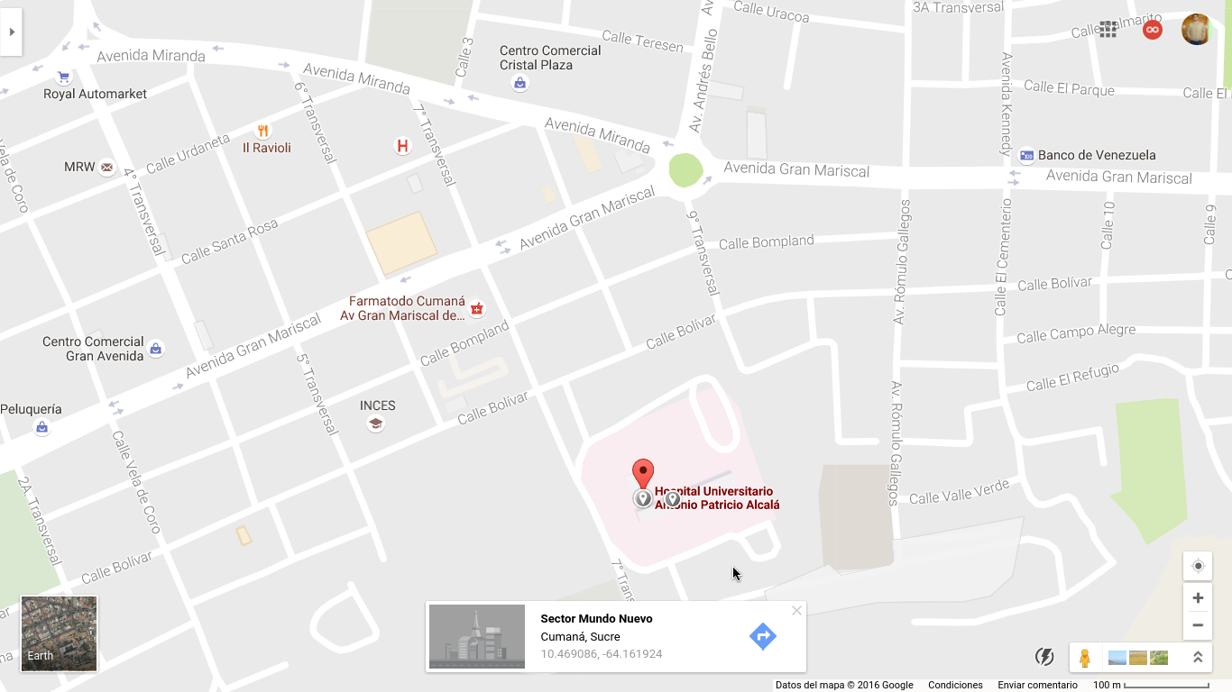

Figura 1:Ubicación geográfica del HUAPA (Elaboración propia).

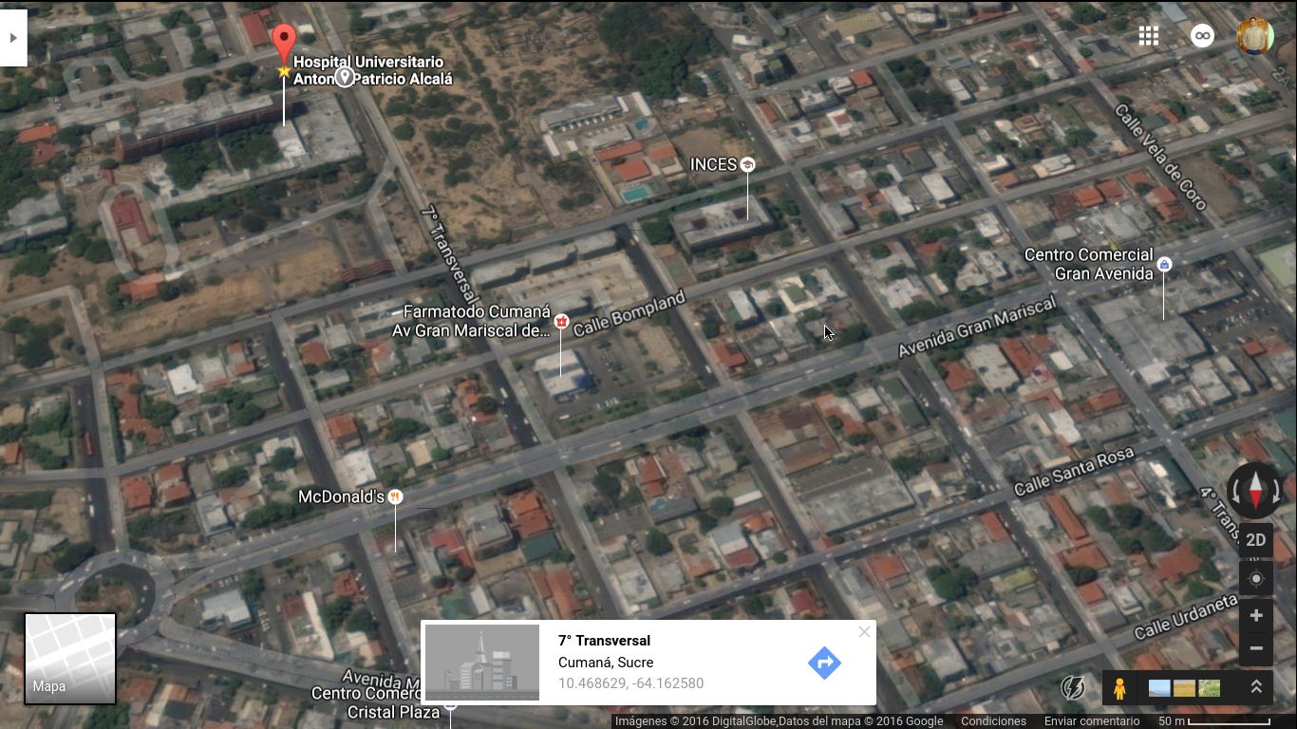

Figura 2: Coordenadas del HUAPA (Elaboración propia).

Las Figuras 1 y 2, muestran la información referente a la ubicación del hospital y sus coordenadas específicas, lo que permite una búsqueda directa del mismo.

Misión.El HUAPA es una institución comprometida en la atención médica integral, acertada y oportuna a todo aquel, cuya actitud ante la vida, le haya provocado alguna lesión o enfermedad. Asimismo, sentir el compromiso en responder a las expectativas de sus trabajadores, visitantes, estudiantes de Pre y Post-Grado y autoridades de salud; al contribuir de esta manera, a un incremento sustancial en la calidad de salud que se presta en el sector público, en la presentación óptima de profesionales de la salud (Malavé, 2008).

Visión.El HUAPA busca satisfacer una necesidad colectiva; es por ello, que trata de desempeñar un papel de manera efectiva en su gestión.

Para que el mismo logre cumplir con sus misiones es necesario que tenga una visión de lo que puede realizar. Por tal motivo, esta institución se traza las siguientes metas: llevar de una manera eficaz y eficiente todas las funciones que en ella se generan, brindar a los pacientes un buen servicio para que ellos se sientan cómodos y satisfechos a la hora de requerir la ayuda de la institución, lograr que los trabajadores tengan un buen trato, para que así exista una armonía en el trabajo que se emprenda; se sientan agradados con su trabajo y puedan ofrecer una buena área de investigación, de manera que las personas que requieran de hacer labores investigativa cumplan con sus objetivos; ya que este ofrecerá las herramientas necesarias para dicha labor en todos los niveles de estudios (Malavé, 2008).

Objetivo general. El objetivo fundamental del HUAPA, es prestar servicio al público que acuda a las diferentes áreas de consultas, entre otras, para el logro de la capacitación y efectividad en cuanto a la labor que se realiza día a día en dicha institución (Castañeda y San Vicente, 2009).

Cabe destacar, que en el Decreto 1.075, ya mencionado, se trazan varios objetivos hacia los cuales debe dirigir todos los esfuerzos el hospital.

Objetivos específicos

Satisfacer necesidades de salud del individuo y su comunidad.

Satisfacer las demandas del personal que presta el servicio.

Atender pacientes referidos en la red ambulatoria, utilizando insumos, equipos y personal propio.

Realizar campañas de vacunación a la comunidad.

Organizar, desarrollar y fomentar con la cooperación de los patronos, el aprendizaje de los jóvenes trabajadores mediante el establecimiento de escuelas o centros de capacitación y de programas de práctica dentro de las empresas.

Orientar el diseño de los programas de capacitación y entrenamiento de los trabajadores hacia el logro de las metas económicas y sociales del país.

Aspectos estructurales.El hospital cuenta con una estructura organizativa de tipo lineal, representada por distintos niveles jerárquicos de la Institución, ordenada de manera descendente.

La estructura se encuentra conformada por los diferentes departamentos, los cuales tienen asignadas actividades que las caracterizan e identifican dentro de la institución, la Figura 3, muestra el organigrama de la institución (Malavé, 2008).

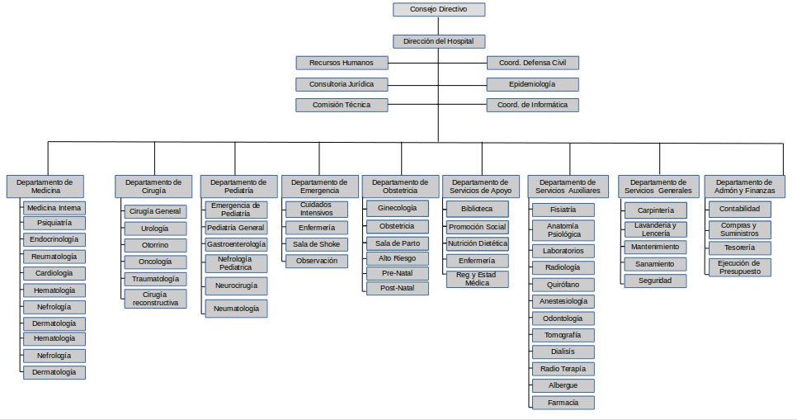

Figura 3: Organigrama del HUAPA (Malavé, 2008).

El organigrama encuentra representado en la Figura 3, compuesto por varios departamentos, los cuales se encuentran distribuidos a lo largo y ancho de la institución de salud y son capaces de llevar a cabo diferentes funciones como, por ejemplo: el Departamento de Emergencia, capaz de garantizar la atención a todas las urgencias que ingresan al hospital y entre sus dependencias destaca la UCI, que se encarga de atender a los enfermos en estado crítico.

**Unidad de Cuidados Intensivos (UCI)**

Reseña histórica. Desde el año 1982, la sala 36 de Observación Adulto en el piso ocho del HUAPA, fungía como cuidados críticos, contaba con una plantilla de doce (12) enfermeras intensivistas, tanto para adultos, niños como neonatales. Es el 18 de agosto de 1986, cuando se inician las actividades en la UCI en el piso dos, por emergencia presentada, por el primer paciente ingresado, el niño Rafael Eduardo Martínez, de 23 días de nacido, con Traumatismo Craneoencefálico por accidente de tránsito. Dicha unidad fue construida con una capacidad arquitectónica para trece (13) camas e iniciada y presupuestada con sólo cuatro (04) pacientes. Actualmente, está dividida en Cuidados Intensivos Adultos “Prof. Zeneida Varela Mago” y UCI Pediátrica “Dr. Gary García”, para un total de capacidad de atención de siete (07) usuarios.

Esta unidad, se ha caracterizado, porque además de dar atención de calidad y calidez al enfermo crítico a través de los profesionales de las diferentes disciplinas, también es la escuela de las multidisciplinarias especialidades del Sistema de Salud; postgrados de Medicina Critica, residencias e internados de médicos, pasantías de las diferentes especialidades médicas generadas en este hospital universitario, capacitación continua del personal de planta, del personal de enfermería, capacitación a los pasantes, de las diferentes universidades, de Enfermería y Diplomados, entre otros; asimismo, en otras disciplinas como: Bioanálisis, Nutrición, Trabajo Social y Transportadores de camillas. La Figura 4 muestra el organigrama de la UCI del HUAPA.

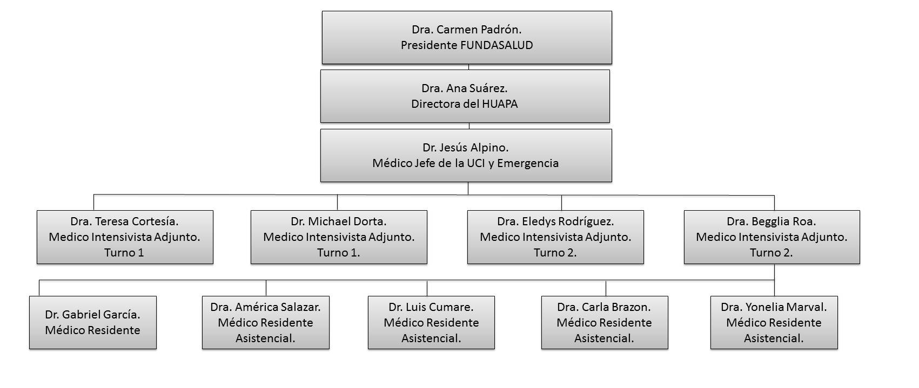

Figura 4: Organigrama de la UCI (Elaboración propia).

Cabe resaltar, que la Figura 4 representa el organigrama actual del año 2018, compuesto por doce (12) médicos especialistas encargados del funcionamiento correcto de la unidad. La UCI depende de la Dirección Médica del hospital y se encuentra representada por un conjunto de médicos especialistas en Terapia Intensiva, los cuales garantizan, con el apoyo del personal de enfermería y la tecnología disponible, las 24 h de atención adecuada y correcta para los pacientes que se encuentran en estados delicados de salud.

**Área de estudio**

El trabajo de grado se enmarca en el área de IA; ya que se desarrollará un agente inteligente basado en RNA, que reciba percepciones del entorno, razone de manera adecuada y actué racionalmente, dentro de una aplicación Web para apoyar el control de las actividades realizadas.

La IA de acuerdo con Winston (1994), esta es definida como el estudio de las computaciones que hacen posible percibir, razonar y actuar. Esta, se relaciona con el análisis y el diseño de sistemas inteligentes o agentes que son definidos por Russell y Norvig (2004), como aquellos sistemas capaces de percibir su medioambiente con la ayuda de sensores y actuar en ese medio a través de actuadores que se describen de forma general como un procedimiento computacionalmente eficiente de dirigir un sistema complejo a un objetivo, con una representación incompleta y/o bajo unas especificaciones imprecisas; es decir, que es capaz de actuar de manera apropiada en un entorno con incertidumbre, en la Figura 5 se muestra la estructura de un agente.

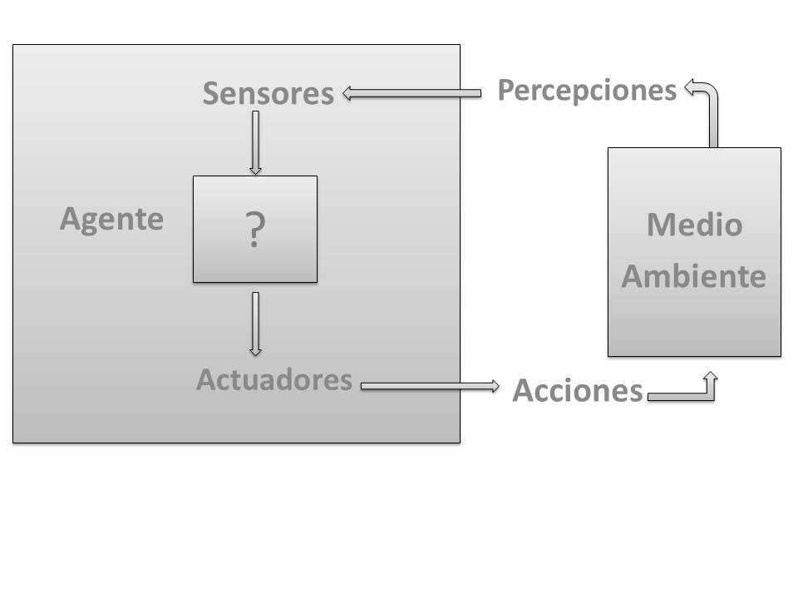

Figura 5: Estructura de un agente (Russell y Norvig, 2004).

La estructura de un agente mostrado en la Figura 5, contiene los siguientes componentes: el medio ambiente o entorno del cual provienen datos y son llevados los resultados, las percepciones que permiten al objeto recibir estímulos externos en cualquier momento y los actuadores que son cualquier cosa capaz de transformar las percepciones en acciones, con la finalidad de generar un efecto.

Un agente inteligente, tiene la habilidad de actuar apropiadamente en un entorno con incertidumbre, donde una acción adecuada es la que aumenta la probabilidad del éxito, y el éxito es la consecuencia del comportamiento que respalda el último objetivo del sistema. Además, la inteligencia es una propiedad del sistema que surge cuando los procesos de focalizar la atención, búsqueda combinatoria y generalización son aplicados a la información de entrada en orden a generar una salida. Por lo tanto, el sistema debe ser altamente adaptable a cambios significativos impredecibles, por lo que el aprendizaje es esencial problema (Méndez y Morales, 2008).

Los agentes poseen características internas que son de suma importancia entre las cuales se encuentran: la función, que es una descripción matemática abstracta capaz de generar el comportamiento, al proyectar una percepción dada en una acción. Otra característica, es la medida de rendimiento que controla los criterios que determinen el éxito en el comportamiento del agente en forma de objetivos y, por último, se encuentra el programa, que es una implementación completa que se ejecuta sobre una arquitectura determinada.

Dentro de este contexto, el enfoque del agente debe ser racional, de manera que tenga la capacidad de pensar, evaluar, entender y actuar de acuerdo a ciertos principios de mejora para satisfacer algún objetivo o finalidad al maximizar su medida de rendimiento, basándose en las evidencias aportadas y el conocimiento que mantiene acumulado y para su construcción se deben especificar las medidas de rendimiento, entorno, actuadores y sensores, de modo que todo esto conforma el entorno de trabajo, para cuya denominación se utiliza el acrónimo REAS (Rendimiento, Entorno, Actuadores, Sensores) y el trabajo de la IA será de diseñar el programa del agente que implemente la función que proyecta las percepciones en las acciones. (Russell y Norvig, 2004).

Se asume que este programa deberá ejecutarse en algún tipo de computador con sensores físicos y actuadores, lo cual se conoce como la arquitectura del agente, la cual se representa con la siguiente expresión:

Agente = (arquitectura + programa)

Los agentes implementan una función capaz de estructurar todas las percepciones en acciones. Por lo tanto, tales funciones pueden representarse de diferentes formas, tales como sistemas de producción, agentes reactivos, planificadores condicionales en tiempo real y RNA, entre otros. Y la existencia de las mismas, posibilita la predicción del comportamiento del sistema en el futuro y permite controlar sus salidas con la aplicación de las entradas adecuadas (Moravec, 1988). La dificultad estriba en que los datos observados tienden a ir acompañados de ruido y los mecanismos que los generan son desconocidos. Es así que, en ocasiones será posible encontrar un modelo exacto que explique el proceso del que provienen los datos. Sin embargo, no se podrá dar detalles del proceso.

El objetivo entonces será estimar el modelo subyacente que genera los datos observados para identificar ciertas regularidades en los datos y así poder construir mejores aproximaciones al problema mediante una aplicación que permita el manejo de transacciones para la manipulación de datos. Es por esto, que el sistema se categoriza como Sistema de Procesamiento de Transacciones o (TPS) definidos como un tipo de sistema de información diseñado para recolectar, almacenar, modificar y recuperar todo tipo de información que es generada por las transacciones en una organización (Gómez, 2013).

Cabe recalcar, que una transacción es un evento o proceso que es capaz de generar o modificar información que se encuentre almacenada en un sistema de información. Además, para llevar a cabo los procesos se hará uso de una aplicación Web, que se define como cualquier aplicación que es accedida vía web por una red como Internet o una Extranet y que brinda servicios a las necesidades de una comunidad diversa de usuarios (Gómez, 2013).

**Área de investigación**

Este proyecto de investigación se encuentra en el campo de RNA, porque consiste en la utilización de un modelo MLP, para un agente inteligente con la capacidad de obtener percepciones del paciente, razonar y actuar por medio de una aplicación Web como medio para gestionar la información de las actividades que se llevan a cabo en la UCI del SAHUAPA.

Es natural que el sistema nervioso de los seres vivos conste de células denominadas neuronas, que son su unidad fundamental y cuyo sistema contiene alrededor de mil millones, las cuales se pueden presentar en múltiples formas, un cuerpo celular o soma (de entre 10 y 80 micras de longitud), del que surge un denso (árbol dendrítico) compuesto por dendritas y del cual parte una fibra tubular denominada axón (cuya longitud varía desde las 100 micras hasta el metro), que se ramifica en su extremo final para conectarse con otras neuronas, la Figura 6, muestra la estructura general de estas células (Martín del Brío y Molina, 2007).

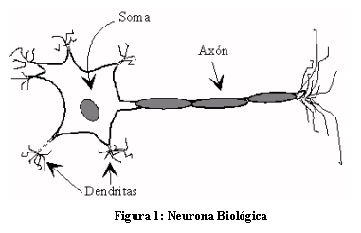

Figura 6: Estructura de una neurona biológica (Martín del Brío y Molina, 2007).

Con el esquema de la Figura 6, se muestra la estructura general de una neurona biológica, de la cual se identifican todas sus partes y destacan las siguientes: las dendritas, con la capacidad de recibir señales del entorno o de otras neuronas, el núcleo, que obtiene las entradas recibidas y las combina e integra para emitir una señal de salida por medio del axón, encargado de transportar esa señal a los terminales axónicos y distribuir la información a un nuevo conjunto de neuronas.

Cabe destacar que, en el año 1888 Santiago Ramón y Cajal, demuestra que el sistema nervioso se encuentra compuesto por una red de neuronas interconectadas de manera amplia entre sí y se establece que la información en forma de señales fluye por todo el cuerpo celular.

Lo cierto es, que las señales que utilizan las neuronas son de origen eléctrico y químico. Por lo tanto, la señal generada y transportada a lo largo del axón es un impulso eléctrico, mientras que la señal que es transmitida entre los terminales del axón de una neurona y las dendritas de otras es de origen químico; de manera concreta, se realiza mediante moléculas de sustancias transmisoras (neurotransmisores) que fluyen a través de unos contactos especiales, llamados sinapsis, que tienen la función de receptor y están localizados entre los terminales axónicos y las dendritas de la siguiente (Hilera y Martínez 1995).

El modelo de neurona artificial, se encuentra inspirado en la neurona biológica, de forma que realiza una simplificación de la misma. Por lo tanto, desde un punto de vista funcional constituyen procesadores sencillos de información, como todo sistema de este tipo, poseen un canal de entrada, las dendritas, un órgano de cómputo, el soma, y un canal de salida, el axón.

Las RNA, según Hecht-Niesen (1988), han sido inspiradas en modelos biológicos y desarrolladas como modelos matemáticos compuestos por elementos procesadores de información denominados neuronas que se encuentran muy interconectadas y se organizan de manera jerárquica, de forma que interactúan con los objetos del mundo real del mismo modo que lo hace el sistema nervioso. Esto permite la construcción de sistemas de procesamiento de información paralelos, distribuidos y adaptativos, que puedan presentar un cierto comportamiento “inteligente”.

Formalmente y desde el punto de vista del grupo PDP (*Parallel Distributed Processing Research Group*), de la Universidad de California en San Diego, una RNA se encuentra compuesta por los siguientes elementos: un conjunto de neuronas organizadas en capas, una arquitectura, una dinámica de activación, una regla de aprendizaje, un entorno donde operar, junto con las interfaces de entrada y salida, más los módulos adicionales necesarios, la Figura 7 muestra los componentes de una RNA (Martín del Brío y Molina, 2007).

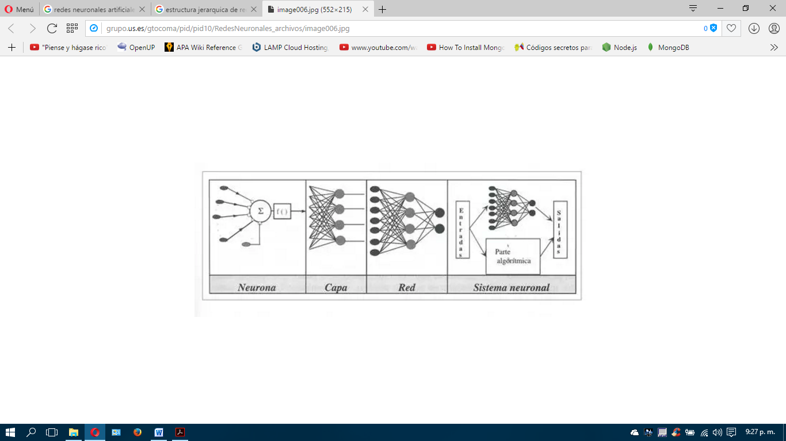

Figura 7:Partes de una RNA (Martín del Brío y Molina, 2007).

La Figura 7, representa el sistema de una RNA, el cual parte de una neurona artificial, que se debe organizar en múltiples capas, para formar una red con la capacidad de procesar información. Además, se debe crear un entorno de donde se puedan obtener las entradas y generar una salida del sistema.

Por consiguiente, se denomina neurona artificial a un dispositivo simple de cálculo que, a partir de un vector de entrada procedente del exterior o de otras neuronas, proporciona una única salida. La Figura 8 muestra su estructura.

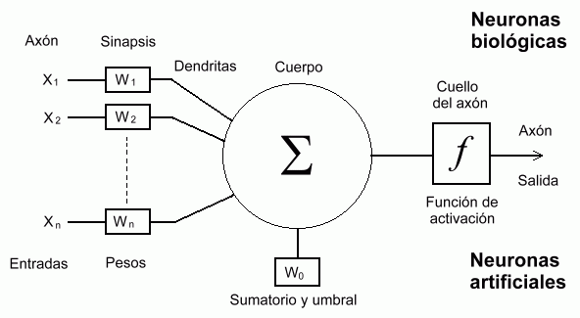

Figura 8: Estructura de una neurona artificial (Martín del Brío y Molina, 2007).

Los elementos que constituyen la estructura de la neurona artificial, que se muestran en la Figura 8, son los siguientes:

Un conjunto de entradas $X_{n}\left(t\right)$ y de pesos sinápticos de la neurona $w_{ij}$, que representan la intensidad de interacción entre cada neurona presináptica *j* y la neurona postsináptica *i*.

Regla de propagación: $h_{i}\left(t\right)=σ\left(w_{ij},x_{j}\left(t\right)\right);h_{i}\left(t\right)=\sum{w_{ij}∗xj}$, que es la sumatoria de todas las variables del conjunto de entrada, multiplicadas por cada variable del conjunto de pesos debido a que es la regla más común.

Función de activación expresada como: $y_{i}\left(t\right)=f_{i}\left(h_{i}\left(t\right)\right)$, que representa simultáneamente la salida de la neurona y su estado de activación. Con frecuencia, se añade al conjunto de pesos de la neurona un parámetro adicional $θ_{i},$ que se denomina umbral, que se resta del potencial postsináptico, lo que representa añadir un grado de libertad adicional a la neurona. En conclusión, el modelo estándar de neurona queda:

$y_{i}\left(t\right)=f_{i}\left(\sum_{j}{{w_{ij}∗x_{j}−θ}_{i}}\right)$

Una vez definida la neurona artificial, basta con establecer la forma de la función de activación para determinarla por completo. La Figura 9 muestra las diferentes funciones que pueden utilizarse.

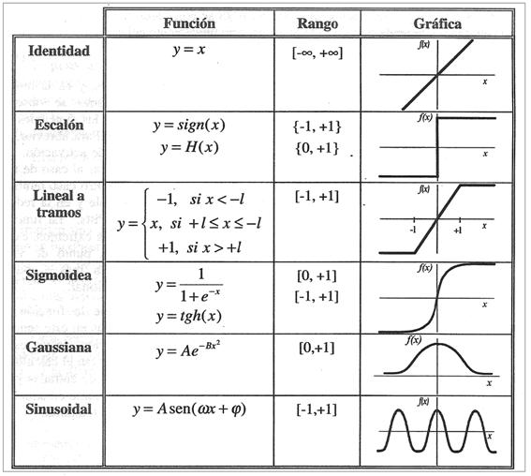

Figura 9. Funciones de transferencia neuronales (Martín del Brío y Molina, 2007).

La función empleada en el modelo básico de neurona, es la función escalón. Sin embargo, en los modelos actuales se escogen otro tipo de funciones representadas en la Figura 9, normalmente monótonas y derivables entre las cuales se destaca: la función sigmoidea. Es importante mencionar, que las neuronas se pueden organizar en capas, con la finalidad de poderse conectar con otras neuronas y así formar una arquitectura como se muestra en la Figura 10. En una RNA, los nodos se conectan por medio de sinapsis, esta estructura de conexiones determina el comportamiento de la red. Además, las conexiones son direccionales; es decir, la información solo se puede propagar en un único sentido (Méndez y Morales 2008).

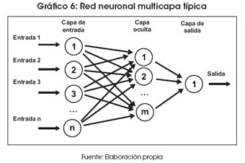

Figura 10:Capas de neuronas (Martín del Brío y Molina, 2007).

En la Figura 10, se identifica un conjunto de neuronas organizadas en múltiples capas y con conexiones direccionales, que permiten la interacción entre diferentes neuronas para generar una salida de acuerdo a la cantidad de entradas recibidas del entorno.

Del mismo modo, en las RNA se distinguen tres tipos de capas: entrada, oculta y salida. Una capa de entrada es aquella que se encuentra compuesta por neuronas que reciben señales procedentes del entorno. Una capa oculta, que no tiene comunicación directa con el entorno; es decir, no se conecta a órganos sensores ni efectores, pero proporciona a la RNA grados de libertad adicionales, gracias a los cuales puede encontrarse representaciones internas correspondientes a determinados rasgos del entorno, que proporcionan una mayor riqueza computacional y una capa de salida, la cual proporciona la respuesta obtenida por la red.

Por otro lado, las conexiones entre las neuronas pueden ser excitatorias o inhibitorias: un peso sináptico negativo define una conexión inhibitoria, mientras que uno positivo determina una conexión excitatoria.

Habitualmente, no se suele definir una conexión como de un tipo o de otro, sino que por medio del aprendizaje se obtiene un valor para el peso, que incluye signo y magnitud.

También, se puede distinguir entre conexiones intra-capa e inter-capa. Las conexiones intra-capa, también denominadas laterales, tienen lugar entre las neuronas pertenecientes a una misma capa, mientras que las conexiones inter-capa se producen entre las neuronas de diferentes capas. Además, existen conexiones realimentadas, que tienen un sentido contrario al de entrada-salida. En algunos casos, puede existir realimentación incluso de una neurona consigo misma.

Al atender distintos conceptos, se pueden establecer diferentes tipos de arquitecturas. Así, en relación a su estructura en capas, se puede hablar de redes monocapa y multicapa. Las monocapa, se definen como aquéllas compuestas por una única capa. Por otro lado, las multicapas (*layered networks*) son aquellas cuyas neuronas se organizan en múltiples capas. Además, al atender el flujo de datos en las RNA se encuentran redes unidireccionales (*feedforward*) y recurrentes (*feedback*). En las unidireccionales, la información circula en un único sentido, desde las neuronas de entradas hacia las de salida. En las recurrentes o realimentadas la información puede circular entre las capas en cualquier sentido, incluido el de salida-entrada (Martín del Brío y Molina, 2007).

Por último, también se habla del tipo de asociación entre las cuales se distinguen los siguientes: autoasociativas y heteroasociativas. Con frecuencia se interpreta la operación de una RNA como la de una memoria asociativa, que ante un determinado patrón de entradas responde con un cierto patrón de salida. Si una red se entrena para que ante la presentación de un patrón A responda con otro diferente B, se dice que la red es heteroasociativa. Si es entrenada para que asocie un patrón A consigo mismo, se dice que es auto asociativa Nguyen y otros (1990).

Hay que advertir, que existen dos dinámicas fundamentales para la actualización del estado de las neuronas: síncrona y asíncrona. En los modelos con dinámica síncrona, los estados se actualizan en función de un cierto reloj común. Habitualmente, el proceso se realiza por capas, lo que significa que todas las neuronas pertenecientes a una misma capa se actualizan a la vez, al comenzar desde la capa de entrada hasta llegar a la de salida. En los modelos con dinámica asíncrona no existe un reloj común, de manera que cada neurona actualiza su estado sin atender a cuándo lo hacen las demás. En general, una dinámica asíncrona se corresponde con neuronas de respuesta continua. Es este el tipo de dinámica que se encuentra presente en el sistema nervioso biológico.

Como es natural, clásicamente se distinguen dos modos de operación en los sistemas neuronales: el modo recuerdo o ejecución y el modo aprendizaje o entrenamiento. Este último es de particular interés, pues una característica fundamental de las RNA es que se trata de un sistema entrenable, capaz de realizar un determinado tipo de procesamiento aprendiéndolo a partir de un conjunto de patrones de aprendizaje.

Por lo general, se puede definir el aprendizaje como el proceso por el que se produce el ajuste de los parámetros libres de la red a partir de un proceso de estimulación por el entorno que rodea la red. Además, el tipo de aprendizaje vendrá determinado por la forma en la que dichos parámetros son adaptados para la obtención de las salidas deseadas (Martín del Brío y Molina, 2007).

Cabe resaltar, que cuando se construye una RNA se parte de un cierto modelo de neurona y de una determinada arquitectura, estableciéndose los pesos iniciales como nulos o aleatorios. Para que resulte operativa es necesario entrenarla, lo que constituye el modo aprendizaje. El entrenamiento o aprendizaje se puede llevar a cabo a dos niveles. El más convencional es el de modelado de la sinapsis, que consiste en modificar los pesos sinápticos al seguir una cierta regla de aprendizaje, construida a partir de la optimización de una función de error o coste, que mide la eficacia actual de la operación de la red (Hilera y Martínez, 1995).

Si se denomina $w_{ij}\left(t\right)$ al peso que conecta la neurona presináptica *j* con la postsináptica *i* en la iteración *t,* el algoritmo de aprendizaje, en función de las señales que en el instante *t* llegan procedentes del entorno, proporcionará el valor $∆w_{ij}\left(t\right)$ que da la modificación que debe incorporar en dicho peso, el cual quedará actualizado de la siguiente manera

$∆w_{ij}\left(t+1\right)=w_{ij}\left(t\right)+∆w_{ij}\left(t\right)$

El proceso de aprendizaje es iterativo, actualizándose los pesos de la manera anterior, una y otra vez, hasta que la RNA alcanza el rendimiento deseado. A este propósito se distinguen dos tipos básicos de aprendizaje: supervisado y no supervisado, cuya distinción proviene en origen del campo del reconocimiento de patrones. En el aprendizaje supervisado formalmente se presenta de la siguiente manera: sea $E\left[W\right]$ una función que representa el error esperado de la operación de la red, expresado en función de sus pesos sinápticos *W*. En este aprendizaje se pretende estimar una cierta función multivariable desconocida $f:R^{n}→R^{m}$ (la que representa la red neuronal) a partir de muestras (x, y) $\left(x∈R^{n},y∈R^{m}\right)$ tomadas de manera aleatoria, por medio de la minimización iterativa de $E\left[W\right]$.

Se presenta a la red un conjunto de patrones, junto con la salida deseada y objetivo, e iterativamente ésta ajusta sus pesos hasta que su salida tiende a ser la deseada, al utilizar para ellos información detallada del error que comete en cada paso. De este modo, la red es capaz de estimar relaciones entrada/salida sin necesidad de proponer una cierta forma funcional de partida (Simon, 1986).

El aprendizaje no supervisado se describe genéricamente como la estimación de la función densidad de probabilidad $p\left(x\right)$, que describe la distribución de patrones x pertenecientes al espacio de entrada $R^{n}$ a partir de muestras (ejemplos). En este tipo de aprendizaje, se presenta a la red multitud de patrones sin adjuntar la respuesta deseada. La red, por medio de la regla de aprendizaje, estima $p\left(x\right)$, a partir de lo cual pueden reconocerse regularidades en el conjunto de entradas, extraer rasgos o agrupar patrones según su similitud.

En el proceso de entrenamiento es importante distinguir entre el nivel de error alcanzado al final de la fase de aprendizaje para el conjunto de datos de entrenamiento y el error que la red ya entrenada comete ante patrones no utilizados en el aprendizaje, lo cual mide la capacidad de generalización de la red. Interesa más una buena generalización que un error muy pequeño en el entrenamiento, pues ello indicará que la red ha capturado correctamente el *mapping* subyacente en los datos. También, existe la fase de recuerdo (*recall*) o ejecución, que generalmente cuando el sistema ya ha sido entrenado, el aprendizaje es desconectado, por lo que los pesos y la estructura quedan fijos, estando la red neuronal ya dispuesta para procesar datos.

Cabe resaltar, que existen diferentes modelos de RNA que dependen de la arquitectura o topología de conexión y del algoritmo de aprendizaje. De la multitud de modelos y variantes, que de hecho existen, unos cincuenta (50) son medianamente conocidos, aunque tan sólo aproximadamente una quincena (15) son utilizados con asiduidad en las aplicaciones prácticas, dentro de este grupo se destacan el Perceptrón simple y el Perceptrón multicapa, que es el modelo neuronal más empleado (se estima que el 70% de los desarrollos con RNA hacen uso de alguna de sus variantes) (Gedeon, 95).

El Perceptrón, se considera la primera neurona artificial. La estructura se inspira en las primeras etapas del procesamiento de los sistemas sensoriales de los animales, en los cuales la información atraviesa sucesivas capas de neuronas, que realizan un procesamiento progresivamente de más alto nivel.

Este modelo es unidireccional compuesto por dos capas de neuronas, una de entrada y otra de salida como se muestra en la Figura 11 (Rosenblatt, 1958).

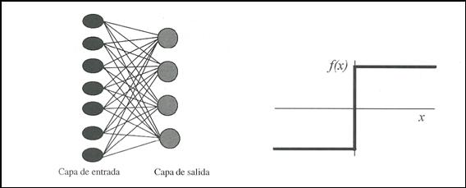

Figura 11: Perceptrón simple (Martín del Brío y Molina, 2007).

Las neuronas de entrada, mostradas en la Figura 11, no realizan ningún cómputo, únicamente envían la información en forma de señales a las neuronas de salida. La función de activación de las neuronas de la capa de salida es de tipo escalón. Así la operación de un Perceptrón simple se puede escribir como:

$y_{i}=H\left(\sum_{j=1}^{n}{w_{ij}∗x_{j}−θ_{i}}\right),∀i,1≤i≤m$

Donde H(.) es la función *Heaviside* o escalón.

El Perceptrón simple, puede utilizarse tanto como clasificador, como para la representación de funciones booleanas, pues su neurona está esencialmente basada en el modelo de McCulloch y Pitts del año 1943, de salida binaria, la Figura 12 muestra un ejemplo del Perceptrón.

La importancia histórica de esta neurona artificial radica en su carácter de dispositivo entrenable, pues el algoritmo de aprendizaje le permite determinar de manera automática los pesos sinápticos que clasifican un conjunto de patrones a partir de un conjunto de ejemplos etiquetados.

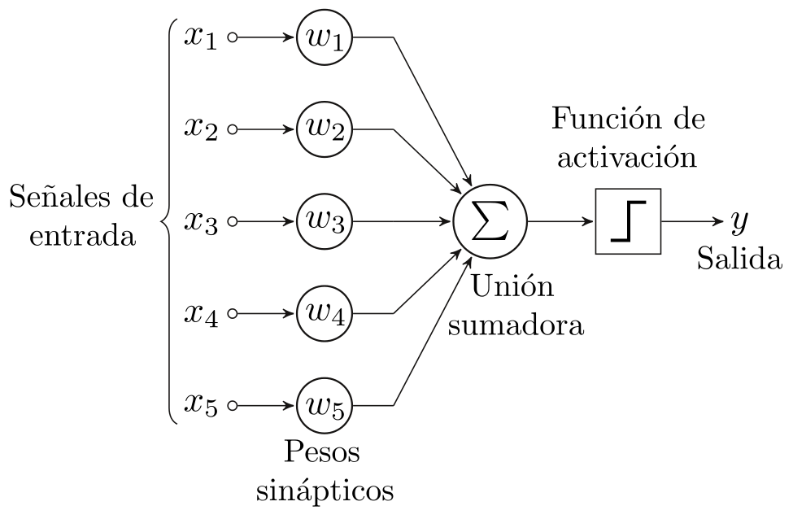

Figura 12: Estructura de un Perceptrón (Martín del Brío y Molina, 2007).

Es importante decir, que cada neurona, mostrada en la Figura 12, representa una clase, de modo que, dado un vector de entrada, una cierta neurona responde con 0 si no pertenece a la clase que representa y con 1 en caso de pertenecer. Es fácil ver, que este modelo de neurona solo puede discriminar entre dos clases linealmente separables (es decir, cuyas regiones de decisión pueden ser separadas mediante una única condición lineal o línea recta conocida como hiperplano, si se trabaja en dos dimensiones).

Cabe resaltar, que pese a su gran interés el Perceptrón presenta serias limitaciones, de modo que solo puede representar funciones linealmente separables. Por lo tanto, Minsky y Papert (1969), lo estudiaron y publicaron un trabajo detallado acerca de las limitaciones que presenta. Sin embargo, se apuntaba como solución a las limitaciones presentadas introducir capas ocultas.

El problema de introducir capas ocultas residía en que si bien se disponía de un algoritmo de aprendizaje, no se disponía de ningún procedimiento que permitiese obtener de manera automática los pesos en uno multicapa, con neuronas ocultas, lo que fue necesario esperar que Werbos (1974), introdujera en su tesis doctoral el algoritmo BP y que, a mediados de los ochenta, el grupo PDP de Rumelhart, lo redescubriera para popularizarlo y poder así resolver una gran cantidad de problemas complejos, lo que dio origen al nuevo MLP (*Multi-Layer Perceptron*) como se muestra en la Figura 13 (Hecht-Nielsen, 1990).

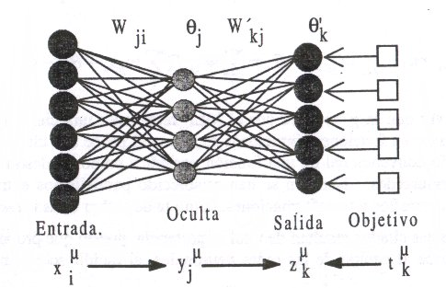

Figura 13: Estructura de un MLP (Martín del Brío y Molina, 2007).

Dentro de este marco, el MLP incluye; como se muestra en la Figura 13, la capa de entrada, uno o varias capas intermedias ocultas y una capa de salida. Además, se suele entrenar mediante el algoritmo BP, de modo que en muchas ocasiones el conjunto de arquitectura MLP + aprendizaje BP se suele denominar red de retro propagación o simplemente BP.

Se denomina $x_{i}$ a las entradas de la red, $y_{i}$ a las salidas de la capa oculta y $z_{k}$ a las de la capa final (y globales de la red); $t_{k}$ serán las salidas objetivo (*target).* Por otro lado, $w_{ij}$ son los pesos de la capa oculta y $θ_{j}$ sus umbrales, $w_{kj}^{'}$ los pesos de la capa de salida y ${θ'}_{k}$ sus umbrales. La operación de un MLP con una capa oculta y neuronas de salida lineal (constituye, un aproximador universal de funciones) y se expresa matemáticamente como:

$z_{k}=\sum_{j}{w_{kj}^{'}y_{j}−θ_{i}^{'}}=\sum_{j}{w_{kj}^{'}∗f\left(\sum_{i}{w_{ji}∗x_{i}−θ_{j}}\right)−θ_{i}^{'}}$

Al ser la función f(.) de tipo sigmoideo. Esta, es la arquitectura de RNA más común (Werbos, 1998). En el marco conceptual que se describe, la deducción del BP aparece como una consecuencia natural de extender la regla propuesta por Widrow en 1960, también conocida como regla LMS (*Least Mean Squares,* mínimos cuadrados), a las redes multicapa con conexiones hacia adelante y cuyas neuronas tienen funciones de activación continuas (lineales o sigmoideas), denominándose como regla delta generalizada.

Sea un MLP de tres capas, como el de la Figura 13, con las entradas, salidas, pesos y umbrales de las neuronas definidas. Dado un patrón de entrada $x^{μ}$, ($μ=1,..,p$), se debe recordar que la operación global de la arquitectura se expresa del siguiente modo:

$z_{k}^{μ}=g\left(\sum{w_{kj}}∗y_{j}^{μ}−θ_{k}^{'}\right)=g\left(\sum_{j}{w_{kj}∗f\left(\sum_{i}{w_{ji}∗x_{i}^{μ}}−θ_{j}\right)}−θ_{k}^{'}\right)$

Donde *g(.)* es la función de activación de las neuronas de salida y *f(.)* la de las ocultas. Ambas pueden ser sigmoideas, aunque a menudo la función de las neuronas de salida *g(.)* se considera lineal.

De nuevo, se parte del error cuadrático medio como función coste expresada como función coste

$E\left(w_{ji},θ_{j},w_{kj}^{'},θ_{k}^{'}\right)=\frac{1}{2}\sum_{μ}{\sum_{k}{{\left[t_{k}^{μ}−g\left(\sum_{j}{w_{kj}^{'}∗y_{j}^{μ}}−θ^{'}−k\right)\right]}^{2}}}$,

cuya minimización se lleva a cabo mediante el descenso del gradiente; en esta ocasión habrá un gradiente respecto de los pesos de la capa de salida $\left(w_{kj}^{'}\right)$ y otro respecto de los de la oculta ($w_{ji}$)

$δw_{kj}=−ε\left(\frac{∂E}{∂W_{kj}^{'}}\right);$

$δw_{ji}=−ε\left(∂E/∂W_{ji}^{'}\right)$

Las expresiones de actualización de los pesos se obtienen al derivar la ecuación anterior, al tener en cuenta las dependencias funcionales y al aplicar la regla de la cadena, como se muestra a continuación:

$δw_{kj}^{'}=ε\sum_{μ}{{∆_{k}^{'}}^{μ}}y_{j}^{μ},$ con ${∆'}_{k}^{μ}=\left[t_{k}^{μ}−g\left({h^{'}}_{k}^{μ}\right)\right]∂g{\left({h^{'}}_{k}^{μ}\right)}/∂{h'}_{k}^{μ}$ y ${h'}_{k}^{μ}=\sum{{w'}_{kj}y_{j}^{μ}−θ_{k}^{'}}$;

$δw_{ji}=ε\sum_{μ}{∆_{j}^{μ}x_{i}^{μ}}$, con $∆_{j}^{μ}=\left(\sum_{k}{{∆^{'}}_{k}^{μ}}w_{kj}\right)$ $∂f{\left(h_{j}^{μ}\right)}/∂h_{j}^{μ}$ y $h_{j}^{μ}=\sum_{i}{w_{ji}x_{i}^{μ}−θ_{j}}$.

Entonces, ${h'}_{k}^{μ}$ y ${h'}_{j}^{μ}$ son los potenciales postsinápticos (o locales). La actualización de los umbrales se realiza al hacer uso de las expresiones anteriores, al considerar que el umbral es un caso particular de peso sináptico, cuya entrada es una constante igual a -1. En estas expresiones está implícito el concepto de propagación hacia atrás de los errores, que da el nombre al algoritmo BP.

En primer lugar, se calcula la expresión ${∆'}_{k}^{μ}$, que se denomina señal de error, por ser proporcional al error de la salida actual de la red con el que se calcula la actualización $δw_{kj}^{'}$ de los pesos de la capa de salida. A continuación, se propagan hacia atrás los errores ${∆'}_{j}^{μ}$, correspondientes a la sinapsis, al proporcionar así las señales de error $∆_{j}^{μ}$, correspondientes a las sinapsis de la capa oculta; con ésas se calcula la actualización $δw_{ji}$ de las sinapsis oculta.

Es justo decir, que este algoritmo utiliza también una función o superficie de error asociada a la red, al buscar el estado estable de mínima energía o mínimo error, a través del camino descendente de la superficie del error. Por ello, realimenta el error del sistema para realizar la modificación de los pesos en un valor proporcional al gradiente decreciente de dicha función de error.

En forma resumida, el MLP basa el aprendizaje de sus pesos en una regla de ajuste del error, esto es, trata de determinar los pesos de las conexiones sinápticas de manera que las salidas de la red coincidan con las salidas deseadas o, por lo menos, sean lo más cercanas posibles.

El algoritmo de aprendizaje del MLP, utiliza el método llamado descenso del gradiente, que consiste en utilizar una función o superficie de error asociada a la red, para buscar el estado estable de energía a través del camino descendente de la superficie del error.

Por ello, realimenta el error del sistema para realizar la modificación de los pesos en un valor proporcional al gradiente decreciente de dicha función de error. Además, dicho ajuste se realiza al comenzar por la capa de salida, según el error cometido, y propaga este error a las capas anteriores, hasta llegar a las entradas, de ahí que se denomine algoritmo de retro propagación del error *(backpropagation algorithm).* Básicamente, este consiste en dos fases que se repiten hasta conseguir minimizar el error:

En la primera fase, o paso hacia adelante, se aplica un patrón a las entradas de la red y su efecto se propaga a través de la misma, capa a capa. Finalmente, la red presenta un conjunto de salidas como respuestas a dicho patrón de entrada. Es decir, este paso consiste en el cálculo de la ecuación del MLP para un conjunto de pesos dado.

En la primera iteración del algoritmo se parte de un conjunto de pesos con un valor inicial pequeño aleatorio. Por consiguiente, en la siguiente fase o paso hacia atrás, los pesos de la red se recalculan de acuerdo con una regla de ajuste del error. Esto es, se calcula el valor de la función de error que compara la respuesta actual de la red y la respuesta deseada y este error se propaga hacia atrás.

Con esto en mente, las RNA, según Hilera y Martínez (1995), al ser una tecnología computacional emergente, pueden utilizarse en un gran número de aplicaciones tanto comerciales como militares y ser desarrolladas en un período de tiempo razonable. Aunque de esta manera pierden su capacidad de cálculo en paralelo, las prestaciones que ofrecen permiten resolver numerosos problemas. Además, estas pueden realizar tareas concretas mejor que otras tecnologías convencionales.

Es importante mencionar que, dentro del área de la Medicina, según Trujillano y otros (2003), las RNA poseen una extensa aplicabilidad en el reconocimiento de imágenes, análisis de ondas, epidemiología y predicción de resultados, entre otros. Además, estas herramientas de computación son de vital importancia en todas las especialidades de la medicina, principalmente en la intensiva, que según Cruz (1992), es aquella encargada de los pacientes con alteraciones fisiopatológicas, que han alcanzado un nivel de gravedad que representa una amenaza actual o potencial para su vida y, al mismo tiempo, son susceptibles de recuperación. Su importancia radica, en que es capaz de reducir la carga sobre el doctor, paramédicos o personal involucrado en situaciones de cuidado crítico.

La Medicina intensiva, se centra fundamentalmente en el enfermo crítico o enfermos que están fisiológicamente inestables y requieren de forma continua los cuidados coordinados de un equipo de médicos y enfermeras que se encargan de vigilar de forma constante al paciente y tratarlo de forma apropiada.

La UCI según Arellano (1994), es aquel lugar fundamental en donde se realiza la labor propia de la medicina intensiva. Estas unidades, tienen unas características de equipamiento técnico y de personal especializado que le son propias. Se trata de un servicio central que prestará asistencia a los pacientes en situación crítica, en íntima colaboración con los demás servicios hospitalarios, especialmente con el área de emergencia (Cruz ,1992).

No obstante, la asistencia al paciente crítico debe concebirse desde una perspectiva moderna de asistencia integral. Esto implica, una actuación que incluye desde la detección hasta la finalización de la situación crítica. Es decir, el denominador común de la asistencia al paciente crítico es su situación de gravedad real o potencial y no su ubicación física. Por tanto, el ámbito de actuación de un médico intensivista está no sólo en las UCIs especializadas y polivalentes, médicas y quirúrgicas, sino también en cualquier área donde existan pacientes críticos que requieran una atención integral.

De este modo, la atención propia de la Medicina Intensiva se puede aplicar también en el área de urgencias o en el ámbito extra hospitalario, en cualquier lugar que sean necesarias sus prestaciones, especialmente con motivo del transporte del paciente en situación crítica o la atención sanitaria en situaciones de catástrofe de cualquier tipo.

Como ya se ha comentado, no es la localización geográfica del paciente en el hospital, sino la naturaleza de la enfermedad la que define los cuidados necesarios.

Por eso, puede decirse que las UCI, según García y otros (2014), representan un gran porcentaje del presupuesto empleado dentro de una institución prestadora de salud, por lo que la priorización de la atención y el uso eficiente de los recursos físicos, tecnológicos y humanos, dentro de estas, siempre se han constituido en un tema de interés para dichas instituciones, especialmente en las últimas décadas.

Para optimizar el manejo, según Savastano y otros (2009), es indispensable contar con indicadores que posibiliten categorizar los pacientes en términos de gravedad y estimar la mortalidad y estadía de los mismos. Debido a que la clasificación del paciente es muy importante, varios investigadores se han dado a la tarea de crear escalas que permitan hacer pronósticos y divididas en anatómicas y fisiológicas. Las escalas anatómicas comprenden la extensión de las lesiones mientras que las fisiológicas evalúan el impacto de la lesión en la función (López y otros, 2006).

Cabe recalcar, que se han desarrollado varios métodos para evaluar la gravedad de los pacientes con independencia de su diagnóstico. Estos métodos han sido de manera amplia utilizados en las UCI con objeto de estimar la probabilidad de muerte de un paciente de acuerdo a los valores de una serie de variables asociadas a la mortalidad hospitalaria y de los cuales destaca el *Acute Physiology and Chronic Health Evaluation* (APACHE), diseñada y actualizada por Knaus y otros desde finales de los años 70.

La primera versión de APACHE se introduce en 1981, la cual constaba de treinta y cuatro 34 variables seleccionadas, por un panel de siete (7) expertos que representan tres especialidades troncales: anestesia, medicina interna y cirugía.

Se escogieron variables disponibles al ingreso en una UCI, o que pudieran ser obtenidas durante las primeras 32 horas de estancia. Sin embargo, el número de variables se juzgó excesivo en el primer estudio multicéntrico en el que se utilizó y, aunque cayó rápidamente en desuso, su impacto sobre la evolución y el desarrollo de nuevas medidas fue grande; ya que sentó las bases de futuras versiones más simplificadas y de gran utilidad entre las cuales destaca la segunda versión, desarrollada en 1985. Además, el número de determinaciones se redujo a doce variables fisiológicas, más la edad y el estado de salud previo.

APACHE II se divide en dos componentes; el primero, llamado APS o *Acute Physiology Score* que se encarga de calificar las variables fisiológicas. Para la determinación de los parámetros fisiológicos se toman: temperatura, tensión arterial media, frecuencia cardíaca, frecuencia respiratoria, y la puntuación de la escala de coma de *Glasgow*, entre otros. También, a cada variable se le asigna un valor que va del 0 al 4. La suma de las puntuaciones de estas variables proporcionará este primer componente APS del APACHE II, que se considera una medida de la gravedad de la enfermedad aguda del paciente. El segundo componente, denominado *Chronic Health Evaluation*, califica la edad y el estado de salud previo.

Si existe inmuno-compromiso, insuficiencia hepática cardiaca, renal o respiratoria y si es sometido a un procedimiento quirúrgico programado deberán sumarse 2 puntos al total, pero si es sometido a un procedimiento de urgencias, deberán sumarse 5 puntos. La suma de ambas escalas constituye la puntuación APACHE II. La puntuación máxima posible del sistema es 71, aunque apenas existe supervivencia al sobrepasar los 55 puntos. En todo el mundo se han hecho estudios clínicos para evaluar las escalas pronosticas y la más aceptada hasta ahora es APACHE II, por ser la que ha demostrado ser confiable en la estratificación de la severidad del cuadro clínico. Las Figuras 14 y 15, muestran el modelo del APACHE II.

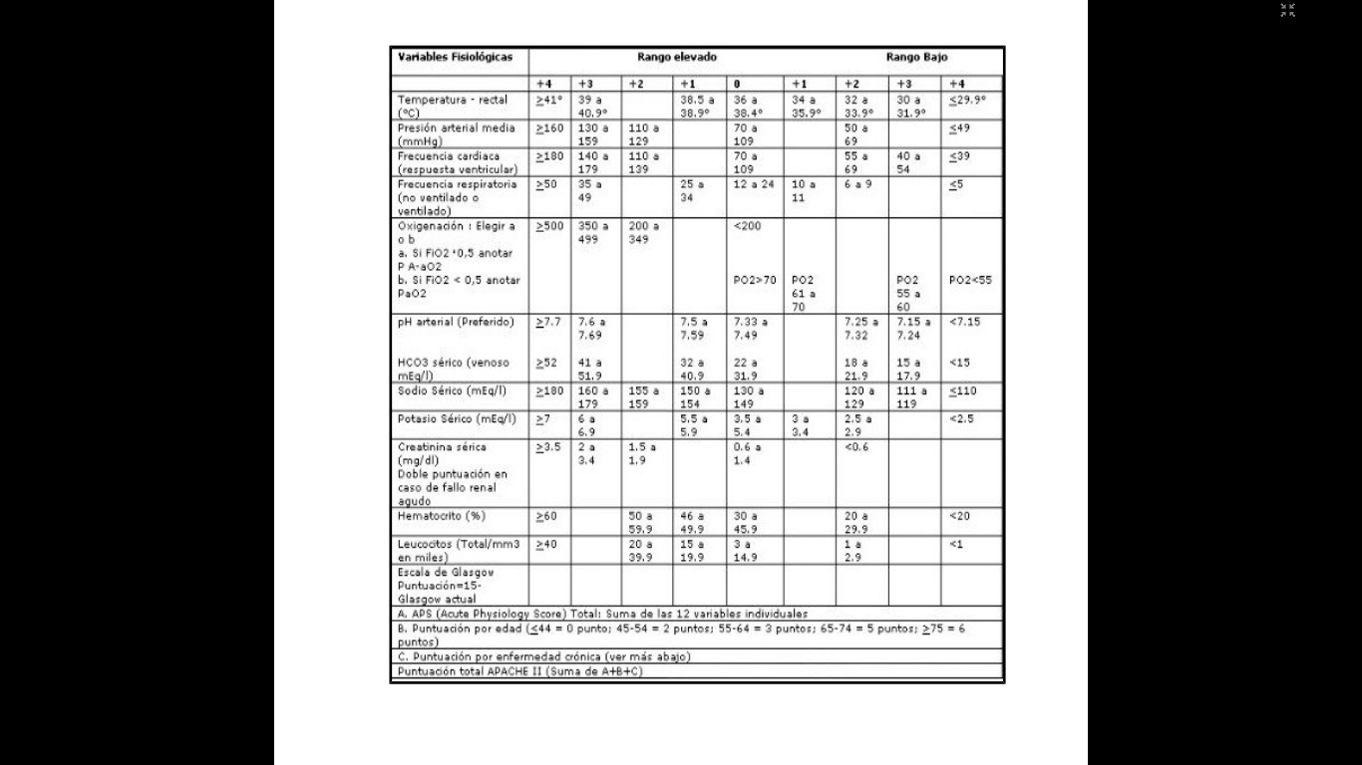

Figura 14: Escala de gravedad de APACHE II Knaus (1985).

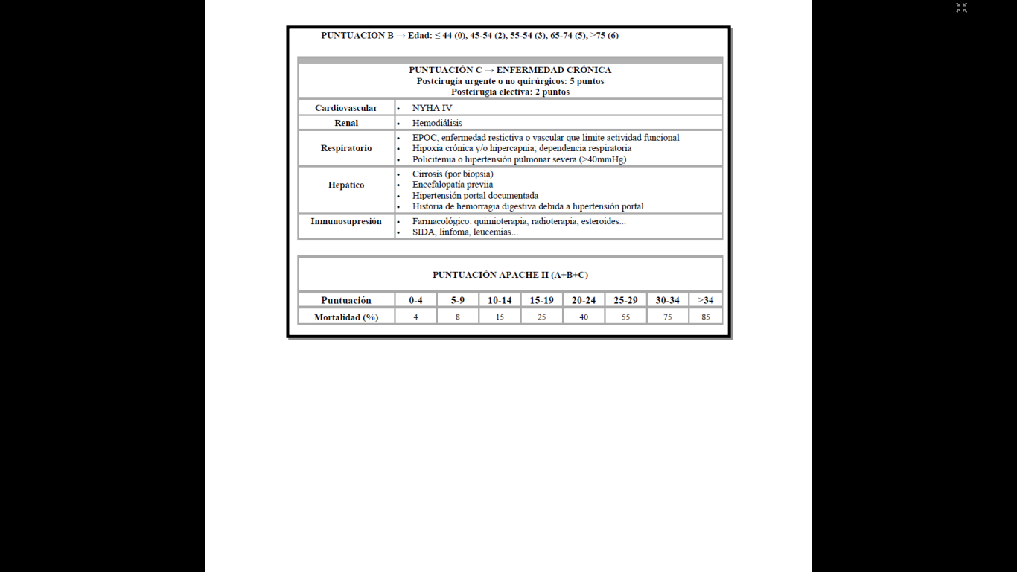

Figura 15: Escala de mortalidad de APACHE II Knaus (1985).

El modelo del APACHE, mostradas en las Figura 14 y 15, se representan por un conjunto de escalas que representan los posibles valores que puede tomar la variable de acuerdo al estado de salud del paciente, de forma que por medio de la sumatoria de sus rangos se obtiene el estado de gravedad y mortalidad de los pacientes.

Con todo y lo anterior, conviene decir que automatizar la escala de gravedad APACHE II, el modo más habitual consiste en realizar una simulación que según Coss (2005), es una técnica numérica para realizar experimentos en una computadora digital. Estos experimentos involucran ciertos tipos de modelos matemáticos y lógicos que describen el comportamiento de sistemas de negocios, económicos, sociales, biológicos, físicos o químicos a través de programas informáticos como pueden ser las aplicaciones Web, que hacen uso de HTTP (*HyperText Transfer Protocol*), que es un protocolo simple de tipo solicitud-respuesta incluidos dentro de la familia de protocolo TCP/IP que se utiliza en Internet Mikowski y Powell (2014).

En base a lo expuesto anteriormente las aplicaciones Web proporcionan una experiencia de usuario fluida. Además, poseen una arquitectura que permite realizar cualquier tipo de aplicación tradicional, como por ejemplo una RNA. En otras palabras, estas cargan todos los recursos necesarios para navegar por el sitio. A medida que el usuario hace clic en los enlaces e interactúa, el contenido posterior se carga de forma dinámica. Con frecuencia, la aplicación actualiza la dirección (URL). Además, estas características han permitido un aumento en la popularidad en los últimos tiempos, sobre todo por su relativa facilidad de desarrollo (Monteiro, 2014).

Por otro lado, para el modelado de la arquitectura del sistema para el Agente inteligente basado en RNA del HUAPA se utilizó el lenguaje de modelado conocido como UML (*Unified Modeling Language*) o Lenguaje Unificado de Modelado, que según Rumbaugh y otros (2004), es un lenguaje usado para especificar, visualizar, construir y documentar artefactos de un sistema de *software.* Lo que quiere decir que UML, capta la información sobre la estructura estática y el comportamiento dinámico de un sistema a través de un conjunto de diagramas que el mismo establece y que pueden ser trasladados a una gran variedad de lenguajes de programación entre ellos destaca *Python* (Schmuller, 2000).

Es importante decir, que *Python* es un lenguaje de *Script,* multiparadigma y multiplataforma, que posee tipificación dinámica y fue creado en el año 1990 por Guido van Rossum en Holanda. En la actualidad, su éxito de acuerdo con Lutz (2013)*,* está vinculado tanto al hecho de que favorece la productividad, al hacer más sencillo el desarrollo de sistemas de *software* sin tener en cuenta su complejidad, como al hecho de que tiene múltiples entornos de uso: aplicaciones web tanto en el cliente como en el servidor, bases de datos, juegos y multimedia, interfaces gráficas, aplicaciones científicas, IA y programación de sistemas, entre muchos otros.

También, cuenta con el apoyo de una gran comunidad de usuarios y respaldo de las empresas y organizaciones mundiales más prestigiosas: *Google,* la *NASA, YouTube, Intel, Yahoo, Red Hat, Microsoft,* entre otras. Ubicándolo en el cuarto lugar del Índice Tiobe de los lenguajes de programación más usados en el mundo como se muestra en las Figura 16 y 17 (Tiobecom, 2017).

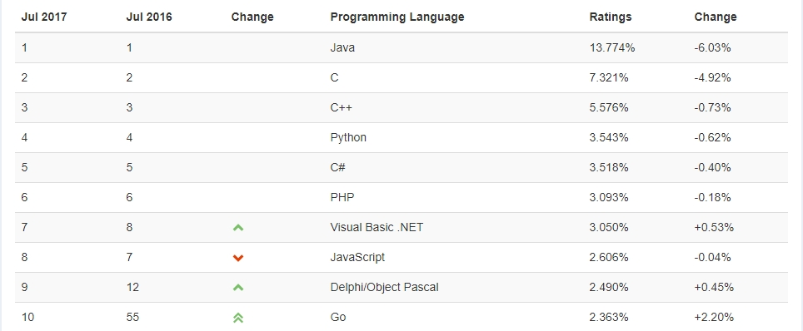

Figura 16: Posición del lenguaje de programación *Python* (Tiobecom, 2017).

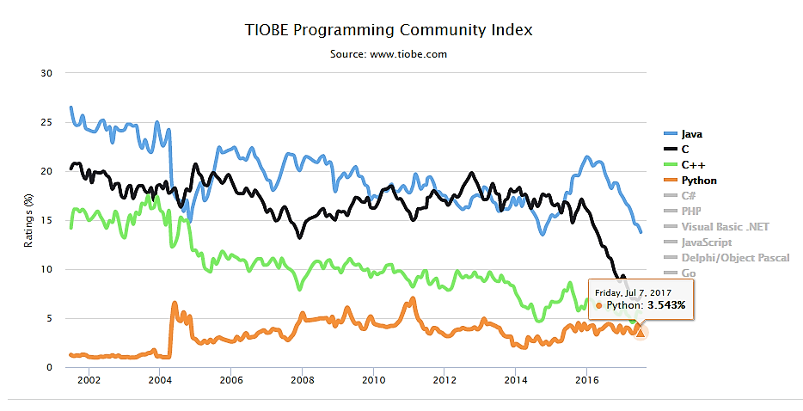

Figura 17: Gráfica de posiciones (Tiobecom, 2017).

Las Figuras 16 y 17, expuestas anteriormente, representan el uso del lenguaje *Python* en el mundo ubicándose en julio del 2017, en la 4ta posición de la gráfica del índice TIOBE, que es un indicador de la popularidad de los lenguajes de programación. El índice se actualiza una vez al mes.

Las calificaciones se basan en el número de ingenieros calificados en todo el mundo, cursos y proveedores de terceros. Los motores de búsqueda populares como *Google, Bing, Yahoo, Wikipedia, Amazon, YouTube y Baidu* se utilizan para calcular las calificaciones. Es importante señalar que el índice TIOBE no se refiere al mejor lenguaje de programación ni al idioma en el que se han escrito la mayoría de las líneas de código.

Cabe señalar, que el lenguaje Python es tan importante en la actualidad que en el mismo, se desarrolló el sistema de *Odoo* (conocido anteriormente como *OpenERP* y *TinyERP*), este es un sistema de planificación de recursos empresariales (ERP, por sus siglas en inglés, *enterprise resource planning*), integrado de código abierto, programado bajo la licencia GNU LGPL v3 y producido por la empresa belga *Odoo* S.A.

Cierto es que los ERP, son sistemas de gestión de información que automatizan muchas de las prácticas de negocio asociadas con los aspectos operativos o productivos de una empresa y se caracterizan por estar compuestos de diferentes módulos que permiten el acceso a la información y la optimización de procesos. Además, estos pueden ser configurados mediante desarrollos con herramientas de programación de cuarta generación para la creación de nuevos procesos, lo cual otorgar apoyo a los clientes del negocio, tiempos rápidos de respuesta a los problemas, así como un eficiente manejo de información que permita la toma oportuna de decisiones y disminución de costos totales de operación.

Como es natural, las soluciones ERP en ocasiones son complejas y difíciles de implantar debido a que necesitan un desarrollo personalizado para cada empresa al partir de la configuración inicial de la aplicación, que es común. Los desarrollo particulares, requieren de un gran esfuerzo en tiempo, y por consiguiente dinero, para modelar todos los procesos de negocio de la vida real en la aplicación. Es justo decir, que la plataforma de *Odoo* hace uso de la arquitectura MVC, que es uno de varios modelos de infraestructura Web sugeridos para desacoplar la interfaz del usuario de la funcionalidad y el contenido de información de la aplicación.

El modelo (a veces llamado “objeto modelo”) contiene todo el contenido específico de la aplicación y la lógica de procesamiento, e incluye todos los objetos de contenido, el acceso a fuentes de datos/información externas y toda la funcionalidad de procesamiento que son específicos. La vista contiene todas las funciones específicas de la interfaz y habilita la presentación del contenido y la lógica de procesamiento. El controlador gestiona el acceso al modelo y a la vista y coordina el flujo de datos entre ellos (Pressman, 2005).

**CAPÍTULO III. MARCO METODOLÓGICO**

**Metodología de la investigación**

La forma de investigación se considera de tipo aplicada; ya que comprende el estudio de problemas, características y circunstancias concretas, que afectan a la UCI del HUAPA de Cumaná, estado Sucre. Por lo tanto, esta forma de investigación, según Tamayo y Tamayo (2003),“se refiere a resultados inmediatos y se halla interesada en el perfeccionamiento de los individuos implicados en el proceso de la investigación”(p. 43). De acuerdo a lo expresado por el autor, la investigación aplicada se basa en la aplicación inmediata de los fenómenos estudiados y no en la aplicación de teorías, tal como sucede en esta investigación.

De acuerdo a la naturaleza, el tipo de esta investigación es descriptiva. Según Tamayo y Tamayo (2003), comprende la descripción, registro, análisis e interpretación de la naturaleza actual y la composición o procesos de los fenómenos; el enfoque se hace sobre conclusiones dominantes o sobre cómo una persona, grupo o cosa se conduce o funciona en el presente.

Trabaja sobre realidades de hechos y su característica fundamental es de presentar una interpretación correcta. Lo cual es lo que se realiza en esta investigación, enfocada en el análisis sistemático de la realidad de un problema en concreto que se presenta en a la UCI del HUAPA de Cumaná, estado Sucre.

El diseño de la investigación es de campo, al respecto Arias (2006), define el diseño de campo como: “la recolección de datos de manera directa de los sujetos investigados, o de la realidad donde ocurren los hechos” (p.31). Se deduce que en la investigación de campo se estudia el fenómeno y cada una de sus características.

El diseño de campo constituye un proceso sistemático, riguroso y racional de recolección, análisis y presentación de datos, basado en una estrategia de recolección directa de la realidad que posee la población de los centros que pertenecen al estudio, sobre la importancia de minimizar los determinantes de la estadía de los pacientes en la UCI del HUAPA de Cumaná, estado Sucre.

Para recabar información precisa, clara, objetiva y de gran utilidad para el trabajo investigativo, se aplicaron entrevistas no estructuradas dirigidas al personal médico pertenecientes a la UCI del HUAPA de Cumaná, estado Sucre. Además, se consultaron libros, revistas, enciclopedias, tesis de grado, históricos de pacientes e historias médicas, entre otros. Todo esto, con la finalidad de recolectar información necesaria para el desarrollo de la aplicación.

El análisis de datos, según Tamayo y Tamayo (2003), se define como: “el procedimiento práctico que permite confirmar las relaciones establecidas en la hipótesis, así como sus propias características” (p.307). Por lo tanto, para analizar, clasificar y reclasificar el material recogido desde diferentes puntos de vista, hasta optar por el más preciso y representativo, se utilizaron herramientas basadas en software estadístico SPSS especializadas en el manejo y análisis de datos.

La población, según Tamayo y Tamayo (2003), es la “totalidad de un fenómeno de estudio, incluye la totalidad de unidades de análisis o entidades de población que integran dicho fenómeno y que deben cuantificarse…” (p.176). En este sentido, la población la conforman todas aquellas personas involucradas dentro de un hecho social, que le servirán al investigador para desarrollar los objetivos propuestos en su indagación.

La población u objeto de estudio en esta investigación está comprendida por diez (10) médicos encargados del funcionamiento interno de la UCI SAHUAPA, además de (197) pacientes que ingresaron a la UCI del HUAPA en el lapso enmarcado entre el año 2013 y 2016.

La muestra es de tipo estratificada, que según Tamayo y Tamayo (2003), los elementos de la muestra son proporcionales a su presencia en la población. La presencia de un elemento en un estrato excluye su presencia en otro. La muestra estará representada por la totalidad de pacientes y médicos en la UCI del HUAPA.

**Metodología del área aplicada**

De acuerdo con Méndez y Morales (2008), no es fácil encontrar un problema de IA para el que se disponga de forma clara, precisa, completa e inequívoca de todo el conocimiento necesario para su solución. De hecho, en aquellos casos en los que así fuera, ya no se trataría de un problema de IA sino de computación convencional.

La realidad es que la mayor parte de los problemas son de naturaleza híbrida, por lo que su solución también deberá ser híbrida al usar los datos y el conocimiento disponible, junto con los métodos y técnicas más adecuadas para rentabilizar esos recursos.

Para llevar a cabo el presente trabajo, se propone una metodología híbrida con el conjunto mínimo de prácticas que ayudan a un equipo a realizar un producto de alta calidad, de una forma eficiente al usar los datos y el conocimiento disponible, junto con los métodos y técnicas más adecuados para rentabilizar esos recursos. Por lo tanto, las metodologías a emplear son *Open Unified Process* (OpenUP) y RNA.

OpenUP es un método y un proceso de desarrollo de software, derivado de RUP *(Rational Unified Process)*, pero basado en un desarrollo iterativo, ágil e incremental, el cual es apropiado para proyectos pequeños y de bajos recursos; aplicable a un conjunto amplio de plataformas y aplicaciones.

Es importante decir, que esta metodología fue propuesta por el grupo de empresas conformado por*: IBM Corp*, *Telelogic AB*, *Armstrong Process Group* *Inc.,* *Number Six Software Inc*. y *Xansa*; quienes la donaron a la Fundación Eclipse en el año 2007, que la ha publicado bajo licencia libre y lo mantiene como método de ejemplo dentro del proyecto *Eclipse Process Framework* (Gimson, 2012). De acuerdo con Kroll (2006), la metodología OpenUP se define en función del Proceso Unificado, con cambios traídos al incluir principios de las metodologías ágiles como *Scrum y Extreme Programming,* así como el Manifiesto Ágil.

Cabe destacar, que OpenUP es mínimamente suficiente, en otras palabras, incluye solo el contenido fundamental y necesario en el sentido de que manifiesta el proceso de construir un sistema. Además, para atender las necesidades que no están cubiertas en su contenido, este es extensible a ser utilizado como base sobre la cual se pueden añadir o adaptarse a contenido de otro proceso que sea necesario.

Esta, se basa en algunos principios como la colaboración para sincronizar intereses y compartir el conocimiento, el equilibrio de las prioridades para maximizar el beneficio obtenido por los interesados en el proyecto, el centrado en la arquitectura para organizar el desarrollo de forma que se minimiza el riesgo y el desarrollo evolutivo para obtener retroalimentación y mejoramiento continuo.

También se organiza en dos dimensiones diferentes, pero interrelacionadas. La primera dimensión, representada por el contenido del método, donde los elementos como (roles, tareas, artefactos y lineamientos) son definidos, sin tener en cuenta cómo son utilizados en el ciclo de vida del proyecto. Y la segunda dimensión el proceso donde los elementos del método son aplicados de forma ordenada en el tiempo. La metodología OpenUP, se caracteriza por ser iterativa e incremental y se basa en cuatro fases: iniciación, elaboración, construcción y transición las cuales se describen a continuación.

Iniciación. Consiste en el entendimiento del propósito y objetivos del proyecto para obtener suficiente información y confirmar lo que el proyecto debe hacer. Además, las necesidades de cada participante son tomadas en cuenta y plasmadas en objetivos del proyecto y se definen: el ámbito, los límites, el criterio de aceptación, los casos de uso críticos y un boceto de la planificación.

Elaboración. Se encarga de tratar los riesgos para la arquitectura. El propósito de esta fase es establecer la base de la elaboración de la arquitectura del sistema. Por lo tanto, se realizan tareas de análisis del dominio y definición de la arquitectura del sistema. También, se debe elaborar un plan de proyecto, para establecer unos requisitos y una arquitectura estable. Por otro lado, el proceso de desarrollo, las herramientas, la infraestructura a utilizar y el entorno de desarrollo también se especifican en detalle en esta fase. Al final, se tiene una definición clara y precisa de los casos de uso, los actores, la arquitectura del sistema y un prototipo ejecutable de la misma.

Construcción. Enfocada en el diseño, implementación y prueba de las funcionalidades para desarrollar un sistema completo.

El propósito de esta fase es completar el desarrollo del sistema basado en la arquitectura definida. Los resultados obtenidos en forma de incrementos ejecutables deben ser desarrollados de la forma más rápida posible, sin dejar de lado la calidad.

Transición. Se encarga de asegurar que el sistema sea entregado a los usuarios. Además, evalúa la funcionalidad y desempeño del último entregable de la fase de construcción. Se realiza una prueba, para validar que las expectativas del usuario se cumplan.

Esta fase corresponde a la introducción del producto en la comunidad de usuarios. La fase de la transición consta de las subfases de pruebas de versiones beta, pilotaje y capacitación de los usuarios finales y de los encargados del mantenimiento del sistema. Por otro lado, las RNA según Del Brío y Molina (2007), se pueden simular mediante programas ejecutados en computadores convencionales.

Por lo tanto, resolver un problema mediante el uso de RNA según Master (1993), Refenes (1995) y Eberhart (1990), supone aplicar una metodología que presenta aspectos comunes con las técnicas convencionales de tratamiento de datos, como lo es OpenUP, pero también otros más particulares, que solamente se dan en el campo de las RNA. De modo que, las fases para construir una aplicación de este tipo se muestran en la Figura 17 y son explicadas a continuación.

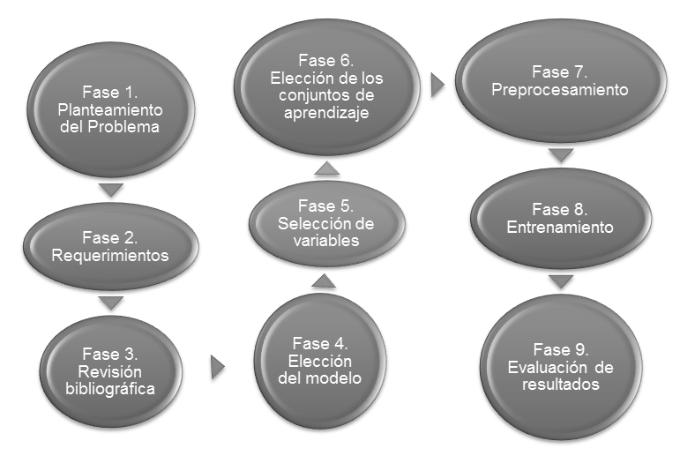

Figura 17**:** Fases de la metodología de RNA (Elaboración propia).

La metodología para la construcción según del Brío y Molina (2007), como se muestra en la Figura 17, consta de nueve fases las cuales se describen a continuación:

Planteamiento del problema. En esta fase es necesario realizar una descripción detallada del problema para conseguir averiguar si algún aspecto de él podrá ser resuelto mediante un módulo neuronal. Lo aconsejable es separar el problema en partes y resolver cada aspecto mediante el módulo que resulte más adecuado; se aplicará una red neuronal solamente donde resulte conveniente.

Es justo decir, que los problemas reales siempre requieren soluciones multi-modulares y algunos aspectos son abordables mediante técnicas neuronales, mientras que otros no son idóneos (Fogelman, 1998).

Requerimientos del sistema. En esta fase se debe responder de la forma más concreta posible a las especificaciones que debe cumplir el sistema neuronal como: la cota del error que se desea alcanzar, el tipo de formulación que se va a aplicar (predicción, clasificación y procesado de señales, entre otros.), la forma en la que se dispondrán los datos, el tiempo de respuesta requerido, los equipos informáticos necesarios o disponibles (a nivel de máquinas y de programas de simulación). Todas estas aclaraciones ayudarán a despejar dudas sobre el modelo de RNA a escoger, la necesidad de trabajar con RNA a nivel de simulación, o bien de tarjeta aceleradora o circuito integrado específico.

Revisión bibliográfica. Resulta una buena práctica realizar un sondeo en busca de alguna aplicación parecida a la que se plantea y observar la estrategia seguida por otras personas en problemas similares al que se intenta resolver, de esta forma sirve como punto de arranque para ensayar con los datos. En este sentido es recomendable hacer uso de los recursos que Internet proporciona, para obtener referencias recientes.

Elección del modelo. Se debe elegir un modelo de RNA con el que comenzar a hacer pruebas. Cabe destacar, que la red BP puede emplearse en tareas de ajuste funcional (predicción, series temporales, modelado) y también para clasificación. Esta es la red neuronal por excelencia empleada en más del setenta por ciento de los casos y según Fogelman (1998), afirma que en la actualidad el modelo MLP cubre el 90% de las aplicaciones prácticas.

Datos disponibles y selección de variables relevantes. Es preciso saber la forma en la que se va a disponer de los datos. Si están presentes todos a la vez o si llegan en tiempo real. Además, se necesita conocer la cantidad de ejemplos que se van a poder emplear en el entrenamiento.

Elección de los conjuntos de aprendizaje y test. La condición que se debe imponer, según Masters (1993), a los ejemplos (patrones) que se presentan a la RNA para llevar a cabo el entrenamiento, es que sean un número suficiente como para ser representativos del fenómeno que se quiere modelar. Con esto, se refiere a que queden cubiertas todas las situaciones que puedan darse; es decir, que los valores de las entradas y salidas cubran uniformemente todo su rango.

Cabe recalcar, que en el caso de los MLP se suele emplear una técnica llamada validación cruzada, que consiste en dividir la totalidad de los patrones en dos grupos: uno de aprendizaje y otro de test.

De esta forma, se procederá al entrenamiento al emplear solamente los ejemplos del conjunto de aprendizaje, mientras que se comprobará de vez en cuando el error que se comete.

Pre procesamiento. Para trabajar con la RNA es muy aconsejable, según Master (1993), conseguir que los datos que se proporcionan a la red tengan una buena distribución de probabilidad (estándar o uniforme), sus rangos de valores sean parecido para todas las entradas y el rango acotados dentro del intervalo de trabajo de la función de activación empleada en las capas ocultas y de salida.

Proceso de entrenamiento. En este proceso existe una interacción entre los dos conjuntos de patrones (aprendizaje y test), la estructura de la RNA y el experimentador. Normalmente (excepto en las arquitecturas de tipo evolutivo, en las que automáticamente aparecen y desaparecen neuronas), se debe ensayar con diferentes topologías y con distintos parámetros de aprendizaje, y medir el error de aprendizaje y el de generalización, hasta alcanzar los deseados.

En el caso de no obtener unos resultados aceptables, habrá que volver a revisar alguna de las fases anteriores: puede que los conjuntos de aprendizaje y test no sean representativos, que no se hayan elegido bien las variables, o que éstas no hayan sido preprocesadas o escaladas de manera adecuada. Puede suceder también que no se haya elegido el modelo de red más apropiado o que su resolución con la RNA no sea viable.

Evaluación de los resultados. Finalizada la fase de entrenamiento y almacenados los pesos ideales, ya se está en disposición de aplicar la RNA sobre casos nuevos, para medir su eficacia de forma completa y objetiva. Si se comprueba que se obtienen resultados dentro del margen de error deseado, se puede proceder a emplear la RNA dentro de su entorno de trabajo real.

**CAPITULO IV. DESARROLLO**

En este capítulo se presentan los resultados obtenidos en el desarrollo del sistema y se muestran organizados debido a las fases que comprende la metodología seleccionada.

Iniciación. En esta fase se realizó un estudio sobre la situación presente en la UCI del HUAPA de Cumaná, estado Sucre, con la finalidad de identificar sus necesidades y los requerimientos de la aplicación.

Visión técnica. Para obtener la visión del sistema fue necesario: identificar a las partes interesadas en el proyecto, realizar un acuerdo sobre el problema a resolver y definir una posible solución, implementar técnicas para recolectar requisitos como (entrevistas y lluvia de ideas). Además, obtener el alcance, las características del sistema y capturar un vocabulario común.

Planteamiento del problema. La UCI del HUAPA, tiene la necesidad de una aplicación que le permita llevar un control de pacientes que ingresen a la unidad, calcular los estados de gravedad y mortalidad por medio del índice de gravedad APACHE II y también de predecir el tiempo de estadía del paciente admitido. El interés de esta previsión radica en que los médicos deben conocer con antelación las necesidades del enfermo crítico para poder planear las futuras intervenciones.

Requerimientos del sistema. El producto debe proporcionar una previsión de la estadía, de forma automática y supervisada, basada en datos generales del paciente. Por lo tanto, la formulación del problema es de predicción fuera de línea, es decir, no en tiempo real a medida que llegan los datos, sino a partir de datos históricos, y sin importar el tiempo de respuesta.Dado que no existe un algoritmo conocido que resuelva el problema con las condiciones de contornos expuestas, y al tener en cuenta que las RNA han demostrado conseguir buenos resultados en el campo de la predicción, se hace uso de estas técnicas.

Revisión bibliográfica. Se realizó una búsqueda de trabajos similares al que se iba acometer. Se encontraron ejemplos en la literatura que abordaban problemas desde distintos enfoques, que son resumidos en los antecedentes de la investigación.

Afectados por el problema. Esta necesidad, afecta de forma directa al personal médico que allí presta servicios de forma que, deben llevar controles independientes y realizar algunos cálculos de forma manual para crear indicadores, lo cual requiere de mucho tiempo y espacio, que a su vez, producen errores e incertidumbre en el personal debido a que cada 24 horas se deben realizar los cálculos y se pierde mucho tiempo en ello, el cual puede ser invertido en el paciente que tanto lo amerita. Por otro lado, los familiares que demandan información relevante sobre pacientes concretos y que por las restricciones del lugar es complicado disponer.

Impacto asociado. El impacto, se asocia con el almacenamiento automatizado de la información de pacientes y control de indicadores de salud, que deben encontrarse disponible en cada momento para apoyar el proceso de toma de decisiones basada en hechos científicos por medio de la tecnología disponible en la UCI del HUAPA.

Posicionamiento del problema. El sistema fue concebido para resolver varios problemas a los cuales se enfrentaba la UCI del SAHUAPA los cuales se describen en la Tabla 1, junto el método actual utilizado para resolverlo y con una propuesta para mejorar y optimizar los procesos y los tiempo de respuesta a la hora de obtener información relevante de los pacientes.

Tabla 1. Necesidades y propuestas presentadas.

|  |  |  |
| --- | --- | --- |
| Necesidad | Solución actual | Propuesta |
| Se requiere llevar un registro automatizado del ingreso de los pacientes en la UCI. | Proceso manual, descentralizado llevado a cabo por diferentes especialistas encargados de la UCI. | La aplicación debe ofrecer una Interfaz para registrar a los pacientes que son admitidos a la UCI. |
| Se requiere automatizar el sistema de gravedad APACHE II, para el control de la gravedad y mortalidad de pacientes. | Proceso manual y poco fiable e inseguro, que se calcula en hojas de papel de manera precaria. | La aplicación debe contar con una Interfaz Web que permita ingresar los diferentes valores medidos a los pacientes y el sistema automáticamente generar un resultado. |
| Se requiere estimar el tiempo de estadía de pacientes que residen en la UCI para tener idea del tiempo que requieren y así poder tomar mejores decisiones. | Experiencia médica, basada en la gravedad del paciente. | La aplicación debe contar con un sistema basado en RNA para la predicción del tiempo de estadía en pacientes al hacer uso de las variables generales del mismo. |

En la Tabla 1, se identifican las necesidades presentes en la UCI y son descritas junto a la solución adecuada.

Objetivos del sistema. Se tiene como objetivos la automatización del proceso de admisión o ingreso de pacientes a la UCI, registro de empleados concerniente a la UCI. Además, de la escala APACHE II, para control de gravedad y mortalidad y un modelo basado en RNA para la predicción del tiempo de estadía de pacientes.

Usuarios finales del sistema. Esta aplicación está dirigida a los funcionarios del personal médico que labora en la UCI del HUAPA, los médicos intensivistas adjuntos y los residentes asistenciales.

En la Tabla 2, se muestra un resumen de los usuarios interesados, al tener en consideración que el sistema fue concebido para uso estrictamente interno, no habrá personas externas como interesados.

Tabla 2. Resumen de los usuarios interesados.

|  |  |  |  |  |
| --- | --- | --- | --- | --- |
| Nombre | Descripción | Representante | | Tipo |
| Director del Proyecto | Es el encargado de guiar el proceso de *Software* desde su concepción hasta su implementación y determina los requerimientos y el cumplimiento de los mismos en la aplicación. | | Dr. Manuel Vicente Centeno Romero. | Profesional con experiencia en gestión de trabajos de grado y proyectos a nivel académico. |
| Desarrollador y administrador del sistema | Encargado del desarrollo de la solución técnica para los problemas planteados en los requerimientos. | Rooselvelt Aligheery Angulo Peña | | Persona con conocimientos de informática. |
| Director de la UCI | Persona encargada de liderar la institución así como también gestionar diferentes actividades. | Dr. Alpino Guevara Jesús Adolfredo | | Médico encargado de la gestión de la UCI. |

Tabla 2. Continuación.

|  |  |  |  |
| --- | --- | --- | --- |
| Nombre | Descripción | Representante | Tipo |
| Médico intensivista adjunto | Supervisor y gestor del buen funcionamiento de la UCI, ya sea tratando con otros médicos, o bien en contacto con el Jefe de la UCI. | Dra. Begglía Mayarlyn Roa García | Médico especialista encargado de los residentes y de la UCI. |
| Médico residente asistencial | Realiza una residencia hospitalaria y es encargado de la gestión de los pacientes | Médicos residentes asistenciales en la UCI | Médico con conocimiento sobre la UCI |

La Tabla 2, define a los usuarios interesados en el desarrollo del proyecto principalmente compuesto por médicos especialistas en medicina intensiva, encargados de llevar a cabo los diferentes procesos de gestión.

Para definir las características, necesidades y formas de interacción de los usuarios finales con el sistema, surgen interrogantes como la motivación principal o necesidad del negocio para el sistema, de la misma manera los objetivos que se deben satisfacer y quien usará el sistema; para dar respuestas a las interrogantes anteriores se mencionan las siguientes metas:

Metas informativas. Indican la intensión de la aplicación de proporcionar contenido informativo y específico para los usuarios finales. Dicha información se relacionada con:

Ofrecer información detallada de las admisiones realizadas en la UCI.

Brindar información del estado de gravedad, mortalidad y estadía de los pacientes admitidos.

Metas aplicables. Indican la habilidad del sistema para realizar las tareas. Entre las metas se encuentran las siguientes:

**Limitar el acceso a los módulos del sistema mediante la creación de cuentas de usuarios con privilegios y contraseñas, de forma que proporcione integridad y seguridad en la aplicación.**

**Registrar información de los empleados adscritos a la UCI.**

Generar el reporte de los empleados adscritos a la UCI.

**Registrar la información de pacientes que son admitidos a la UCI.**

**Registrar las órdenes médicas de los pacientes de la UCI.**

**Generar el reporte general de admisión de un paciente.**

**Automatizar la escala de gravedad APACHE II para la predicción de la gravedad y mortalidad de los pacientes en de la UCI.**

**Automatizar un Agente Inteligente basado en RNA para predecir la estadía de pacientes en la UCI.**

**Generar reportes gráficos de los tiempo de estadía de los pacientes.**

Requisitos del sistema. Entre las tareas realizadas para la obtención de los requisitos se encuentran:

Identificación de los perfiles de usuario. Este recoge las características relevantes de los usuarios potenciales al incluir antecedentes, conocimientos y preferencias entre otros. En el sistema se identificaron los perfiles de Administrador del sistema y usuario interno de la UCI. Independientemente de esta distinción, todos los usuarios disponen de privilegios que determinan sus acciones en el sistema.

Administrador del sistema: personal que se encargará del correcto funcionamiento del sistema, debe poseer diversos conocimientos de informática, capaz de mantener y respaldar cada una de la información que posee el sistema y de todos los procesos realizados. Además, tiene como objetivo de gestionar las diferentes cuentas de usuarios que se manejan en el sistema. Es el responsable de crear, modificar y eliminar dichas cuentas; administrar los privilegios de usuario necesarios para el uso de cada módulo y mantener el correcto funcionamiento del sistema.

Usuario interno: en este tipo de usuario entran los distintos perfiles (médico residente, médico intensivista adjunto, enfermería) relacionado directamente a la aplicación.

Estos usuarios, tienen como objetivo global utilizar el sistema para registrar, consultar y actualizar información necesaria de las actividades de una manera rápida y precisa, que les permita llevar el control de las tareas y actividades que se realizan en la UCI. De igual manera, tiene la posibilidad de administrar la información contenida en la aplicación de acuerdo a la actividad del que se encuentra a cargo.

Análisis de la información recopilada. El objetivo de esta actividad consistió en desarrollar una lista de funciones que la aplicación proporciona a los usuarios finales y otros requisitos no funcionales. Los resultados de esta actividad se muestran en las Tablas 3 y 4.

Tabla 3. Funcionalidades que proporciona la aplicación a los usuarios finales.

|  |  |
| --- | --- |
| Funcionalidad | Descripción |
| Mensajes de ayuda | El sistema le muestra una serie de mensajes de ayuda, para que el usuario sea capaz de orientarse al llenar los diferentes formularios del sistema, así como también para manipular diferentes opciones. |
| Reportes | El sistema le proporcionará al usuario una serie de reportes, como resultado de las operaciones que se realizarán. |
| Gráficas | El sistema generará gráficas de resultados de operaciones, que le ayuden al usuario comprender y apoyarlos en la toma de decisiones. |

La Tabla 3, posee algunas funcionalidades que el sistema debe proveer a los usuarios para un desempeño óptimo de los procesos de gestión.

Tabla 4. Listado de requisitos no funcionales.

|  |  |
| --- | --- |
| Nombre | Descripción |
| Código abierto | El sistema estará hecho bajo herramientas de software libre, lo que proporciona a los usuarios finales poder hacer modificaciones para realizar adaptaciones y mejoras. |
| Rendimiento | El sistema le proporcionará resultados efectivos, para un buen rendimiento de todas las operaciones que se realizan en la UCI. |
| Documentación | El sistema poseerá un manual explicativo sobre todas las funcionalidades del sistema. |
| Tiempo de respuesta | El tiempo de respuesta a alguna transacción CRUD, no debe superar los 10 segundos. |
| Utilización de recursos | La herramienta no debe utilizar más de 1 GB de Memoria Principal. |
| Facilidad de Instalación | La herramienta se podrá instalar en cualquier sistema operativo que soporte el lenguaje Python 3.X |
| Co-existencia | La herramienta debe convivir con los sistemas instalados previamente en los equipos. |
| Facilidad de aprendizaje | El tiempo que se requerirá para aprender a usar la herramienta no deberá exceder las cuatro horas. |

Tabla 4. Continuación.

|  |  |
| --- | --- |
| Nombre | Descripción |
| Facilidad de comprensión | La herramienta deberá ser comprensible para todos y cada uno de los usuarios de tal manera que la encuentre útil dentro del proceso de gestión de procesos en la UCI. |
| Compatibilidad | La herramienta debe ser compatible con las aplicaciones del sistema para la generación de reportes en diferentes formatos. |
| Interoperabilidad | La herramienta debe poder establecer comunicación, de manera confiable, con la base de datos que va a utilizar el sistema. |
| Modificaciones | La herramienta debe soportar la modificación de componentes sin afectar los demás componentes del sistema. |
| Administración | La herramienta debe proporcionar las interfaces adecuadas para facilitar la administración del sistema. |
| Estabilidad | La herramienta debe proporcionar estabilidad durante la ejecución del mismo, es decir, cada vez que sea ejecutado por el usuario, éste debe iniciar y responder a las peticiones del usuario. |

La Tabla 4, describe algunos requisitos no funcionales que se requieren en la aplicación para llevar una mejor administración de la misma. Cabe resaltar, que el sistema deberá contar con algunas especificaciones técnicas especiales entre las cuales son descritas en consideración de los recursos limitados que se disponen para el desarrollo de la aplicación.

Restricciones del aspecto de las interfaces de usuario.La herramienta debe contar con un aspecto moderno dentro del esquema de colores (blanco, gris y azul). Además, debe mantenerse un esquema de navegación sencillo e intuitivo como se muestra en la Figura 17.

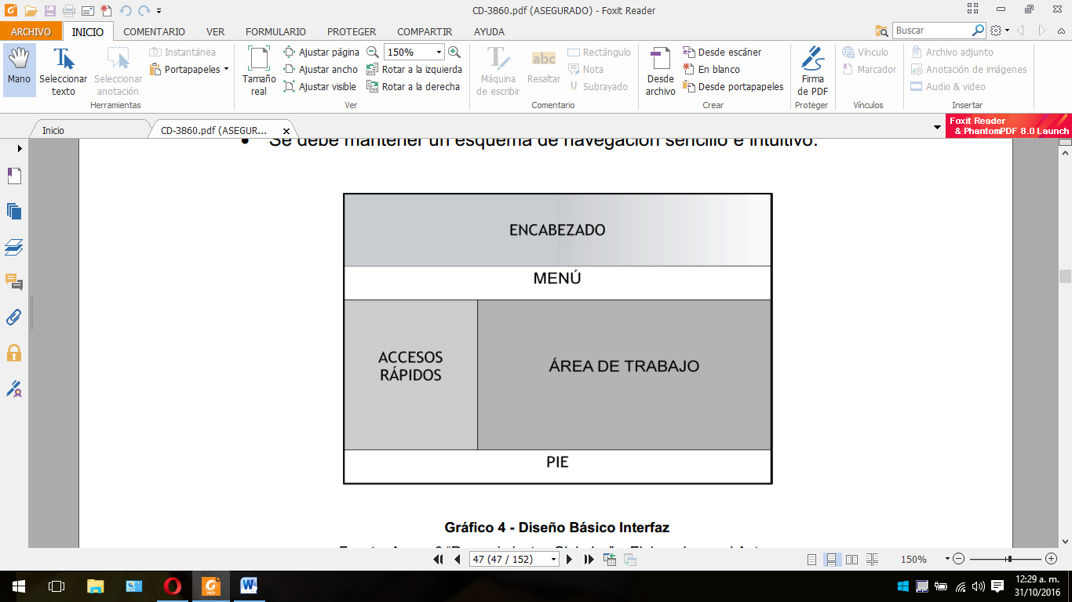

Figura 17. Diseño de interfaz de usuario requerida (Elaboración propia).

La Figura 17, muestra el diseño que se implementara en el sistema para disponer de un entorno sencillo y usable que sea capaz de responder a todos los procesos llevados a cabo en la UCI.

Se compone de 5 partes, entre las cuales se encuentran: el encabezado y el pie en donde se encuentra la información de la institución y el sistema, el menú, que posee los accesos a las áreas importantes de la aplicación, los accesos rápidos, donde se agrupan los diferentes módulos y sus diferentes funcionalidades disponibles y el área de trabajo donde se despliega la información.

Notas legales, derechos de autor y otras. El desarrollo del sistema es parte del proyecto de titulación, por lo tanto, los derechos de autor están protegidos por la licencia *GNU GENERAL PUBLIC LICENSE Versión* 3.

Despliegue. El producto será entregado junto con el código fuente en un repositorio ubicado en el sistema de la empresa *GitHub*, de manera que pueda ser puesto en producción y se realice mantenimiento sobre el mismo de ser necesario.

Entorno del usuario. Los usuarios internos en general pueden gestionar la información sobre pacientes, empleados, notas, proyectos y presentaciones entre otras ofrecidas por el sistema.

Glosario de términos. El glosario, recoge todos y cada uno de los términos manejados a lo largo de todo el proyecto de desarrollo del sistema Agente Inteligente para la identificación de los determinantes de la estadía de pacientes de la UCI del HUAPA de Cumaná, estado Sucre.

Se trata de un diccionario informal de datos y definiciones de la nomenclatura que se maneja, de tal modo que se crea un estándar para todo el proyecto y se encuentra en el Apéndice A.

Comunicación con los clientes y usuarios finales. El mecanismo empleado para la comunicación con los clientes y usuarios fue entrevistas interactivas y la observación directa.

Las entrevistas fueron realizadas al personal que labora en la UCI del HUAPA, de las cuales se obtuvo información sobre las actividades y procesos que realizan para lograr sus objetivos, y estas se encuentran en el Apéndice B. La observación directa fue aplicada en el área de trabajo para identificar procesos realizados y algunos requisitos adicionales necesarios para el desarrollo de la aplicación.

Desarrollo de casos de uso. En esta actividad se elaboró el diagrama de casos de uso para describir cómo interactúan las categorías de usuario con la aplicación, para lograr una acción específica. En primera instancia, se elaboraron los casos de uso de alto nivel de abstracción, luego se fue detallando cada caso de uso, los cuales se presentan en el Apéndice C.

Plan del proyecto. Una tarea de colaboración que describe un acuerdo inicial sobre cómo el proyecto logrará sus objetivos.

Organización. En esta etapa se presenta el equipo del proyecto y el rol que ejercerá, las prácticas técnicas y de gestión a seguir y el plan para el desarrollo de la aplicación. Además, se seleccionó el conjunto de tareas a realizar en la primera y segunda iteración y se efectúo el plan de iteraciones.

Equipo del proyecto. El equipo se encuentra formado por Rooselvelt Angulo, analista y desarrollador del sistema, Manuel Centeno encargado de la gestión del proyecto y los médicos residentes asistenciales liderados por el Dr. Gabriel García y los médicos intensivistas adjuntos liderados por la Dra. Begglía Roa que representan a la parte interesada. La función de los médicos es aportar la mayor cantidad de requisitos para el desarrollo de una solución adecuada.

Prácticas técnicas y de gestión. El proyecto es creado por medio de la metodología basada en OpenUP para el desarrollo iterativo e incremental del *software* y es extendida con la metodología para el desarrollo de RNA para la creación de módulos especiales en IA, al tomar. El proceso completo se registro de forma constante en el Apéndice D.

Hitos y objetivos del proyecto. Estos hitos claves representan las tareas y artefactos realizados durante cada fase lo cual plantea un conjunto mínimo de actividades realizadas para completar el desarrollo del proyecto, los cuales se muestran en la Tabla 5.

Tabla 5. Hitos claves.

|  |  |
| --- | --- |
| Fases | Hitos |
| Iniciación | Iniciar y planificar el Proyecto |
| Identificar las necesidades del sistema y refinar los requerimientos.  Identificar los riesgos. |
| Planificar control de riesgos. |
| Elaboración | Refinar los requerimientos. |
|  | Diseñar el sistema.  Desarrollar la Arquitectura.  Desarrollar pruebas de concepto. |
| Construcción | Programar la funcionalidad mínima para ejecutar el sistema. |
|  | Desarrollar incrementos al sistema. |
|  | Programar la funcionalidad de reportes. |
|  | Programar toda la funcionalidad adicional restante. |
| Transición | Preparar y ejecutar el piloto de la aplicación basado en pruebas. |
|  | Entrega y puesta en funcionamiento de la aplicación. |

En la Tabla 5, se identifican las fases y los hitos para llevar a cabo el proyecto basado en las fases de la metodología seleccionada.

Plan de fases. Se tomó como referencia, el plan de fase utilizado por la metodología OpenUP extendida con RNA, se planificó que con una (1) iteración se alcanzará el objetivo final del proyecto, en las Figuras 18 y 19 se detalla el proceso del ciclo de vida.

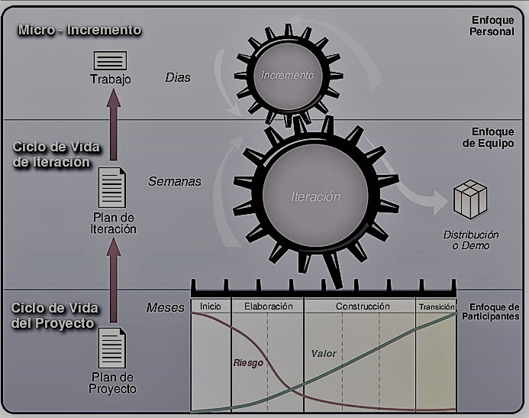

Figura 18. Etapas de OpenUP Kroll (2006).

La Figura 18, muestra el ciclo de vida seguido por la metodología OpenUP.

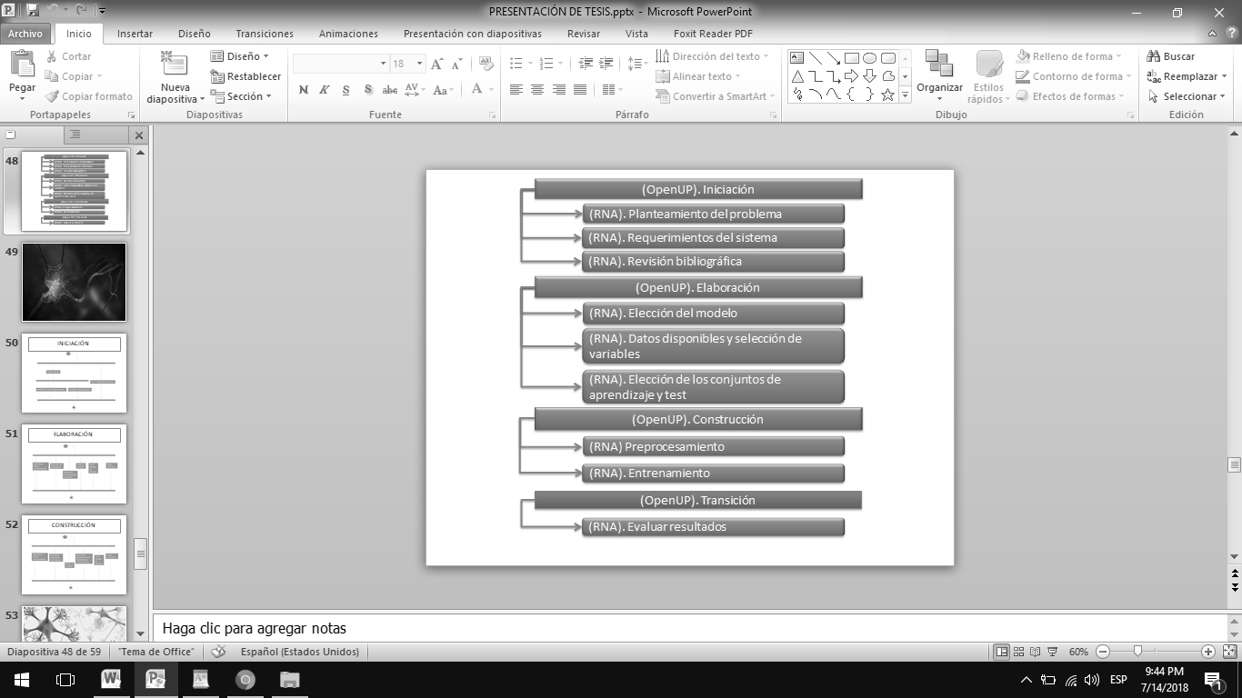

Figura 19. Descripción del modelo de ciclo de vida del proyecto (Elaboración propia).

La Figura 19, la metodología OpenUP está dividida por fases (iniciación, elaboración, construcción, transición) y es extendida con las 9 fases de la metodología de RNA para complementar y dar fortaleza y robustez al proyecto.

Análisis del sistema Web.Es esta etapa se procedió a realizar el prototipo de interfaz, con el objetivo de evaluar la aceptación de los usuarios finales sobre la organización de la información y el uso de colores e imágenes para el sistema Web. Además se realizó el análisis de configuración para definir el *hardware* y *software* a utilizar y la ubicación de cada componente.

Prototipo de interfaz**.** La plantilla de interfaz de usuario tiene que ver mucho con la satisfacción y aceptación del usuario sobre la aplicación.

Es por esto, que es importante la creación de ésta, antes del diseño del *software,* para que el usuario tenga la visión de cómo va hacer la interfaz y pueda opinar si está o no de acuerdo con ella, así argumentar alguna información que desee agregar. La serie de Figuras desde la 20 hasta la 34 presentan el prototipo de interfaz para el proyecto.



Figura 20. Pantalla de inicio del sistema antes de iniciar sesión.

La Figura 20, corresponde a la pantalla principal del sistema una vez que se ha accedido a la dirección del servidor en dicha figura se muestra: en la parte superior el menú de opciones y el logo de la aplicación, en la sección principal se observa el nombre de la institución de salud e información descriptiva de los servicios prestados. En la parte inferior además de los detalles de contactos se muestra una opción para ampliar detalles de la UCI.

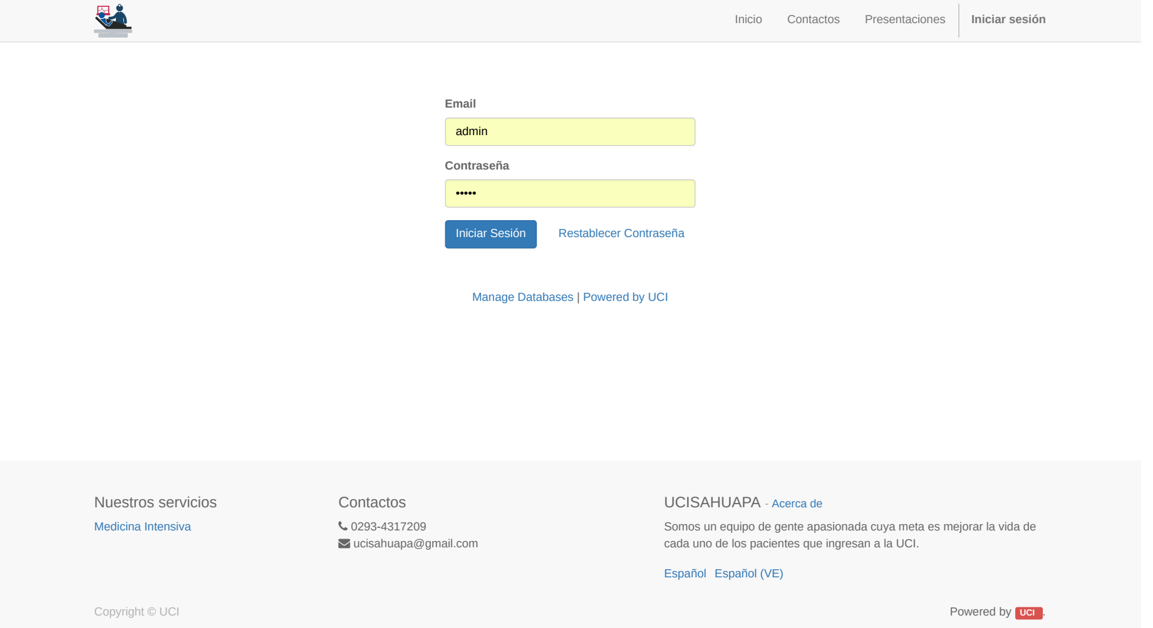

Figura 21. Login del sistema.

La Figura 21, corresponde al *Login* de usuarios del sistema que permite el acceso a las distintas aplicaciones desarrolladas para la UCI. Además, en caso de olvidar las contraseñas permite realizar cambios por medio del correo eléctronico.

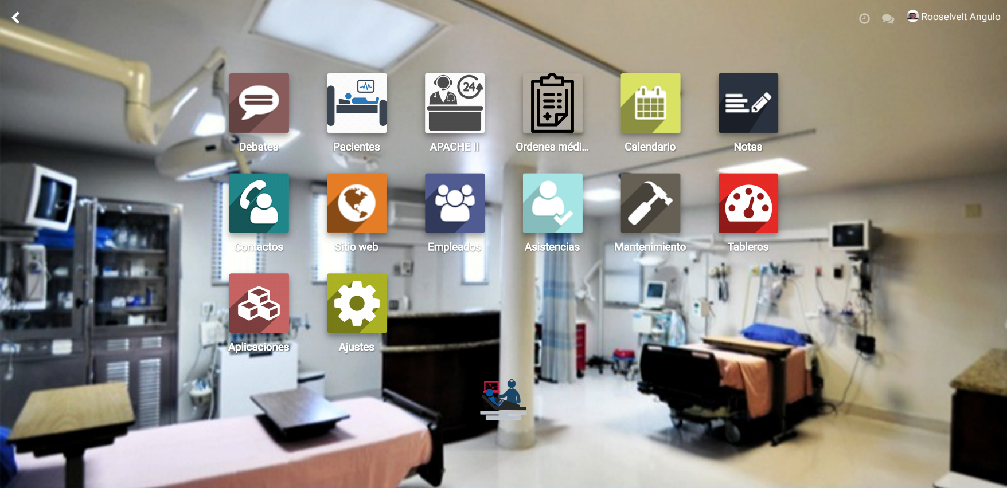

Figura 22. Pantalla de opciones para el módulo Tableros.

La Figura 22, corresponde a la pantalla principal del sistema una vez iniciada la sesión, en dicha figura se muestran los iconos de las aplicaciones disponibles dentro del sistema que pueden ser elegidas para su respectivo uso.

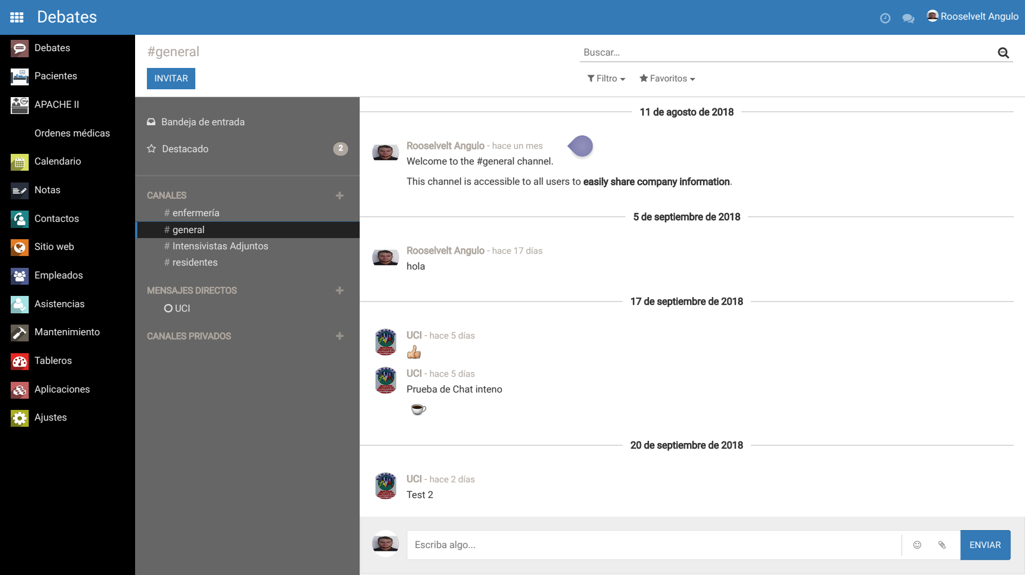

Figura 23. Pantalla de módulo Debates.

La Figura 23, corresponde a la pantalla principal del módulo debates una vez iniciada la sesión, en dicha figura se muestra: en la parte lateral izquierda el menú general de opciones que comprende diferentes módulos de la aplicación, y en la parte superior nombre del usuario iniciado y las distintas configuraciones.

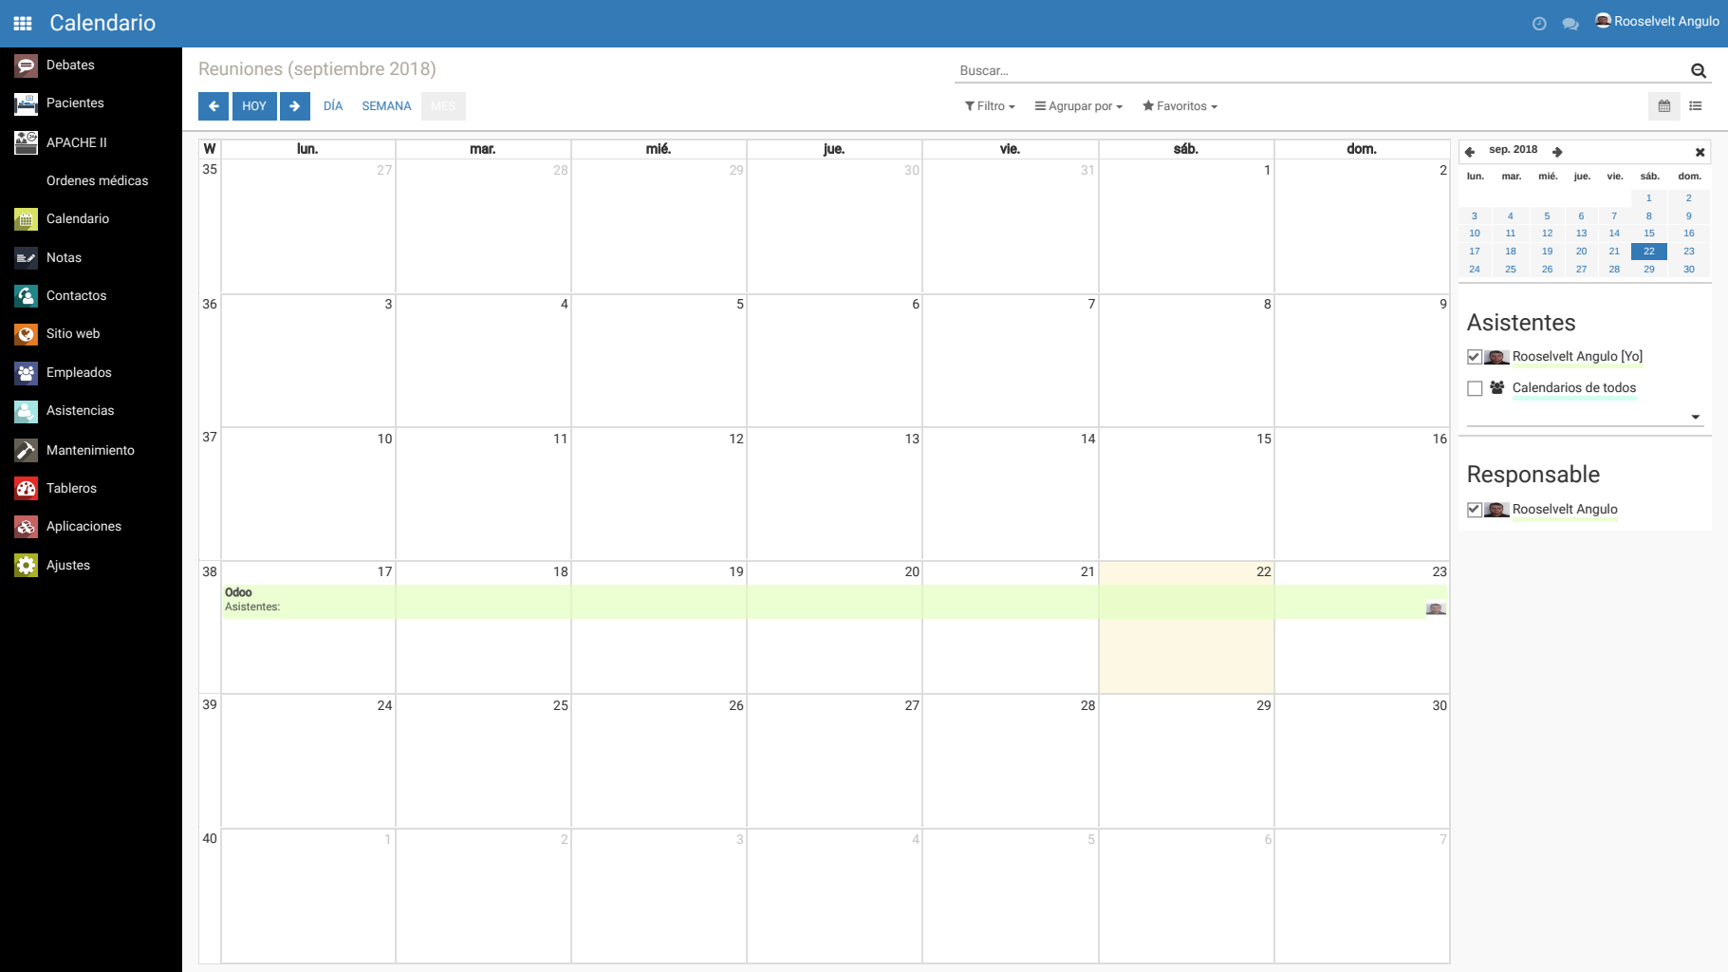

Figura 24. Pantalla del módulo Calendario.

La Figura 24, corresponde a la pantalla principal del Calendario una vez iniciada la sesión, en dicha figura se muestra: en la parte lateral izquierda el menú general de opciones que comprende diferentes módulos de la aplicación, y en la parte superior nombre del usuario iniciado y las distintas configuraciones.

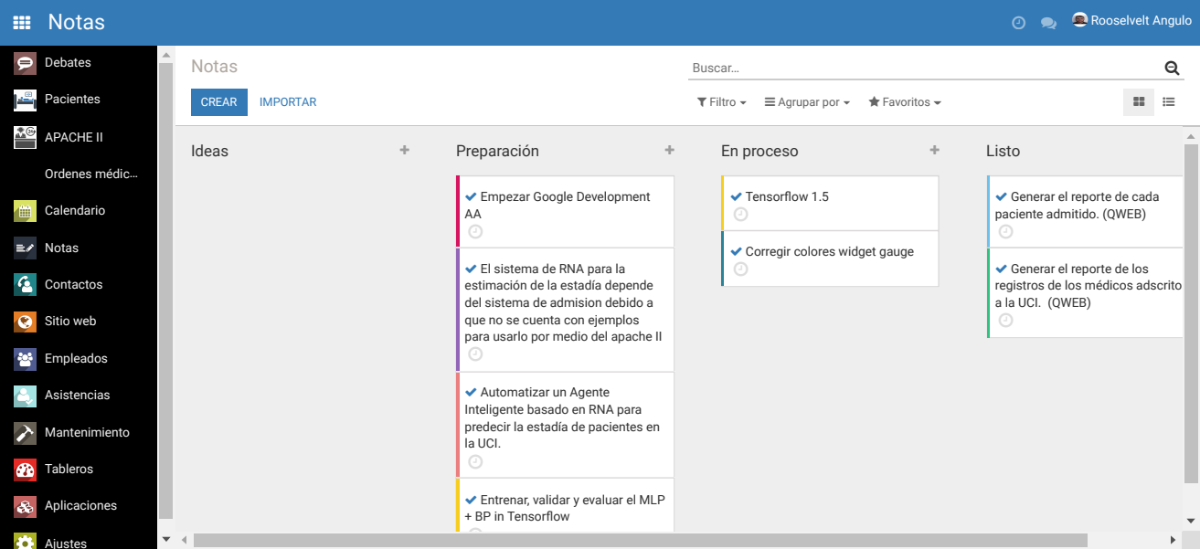

Figura 25. Pantalla de módulo Notas.

La Figura 25, corresponde a la pantalla principal del módulo Notas una vez iniciada la sesión, en dicha figura se muestra: en la parte lateral izquierda el menú general de opciones que comprende diferentes módulos de la aplicación, y en la parte superior nombre del usuario iniciado y las distintas configuraciones.

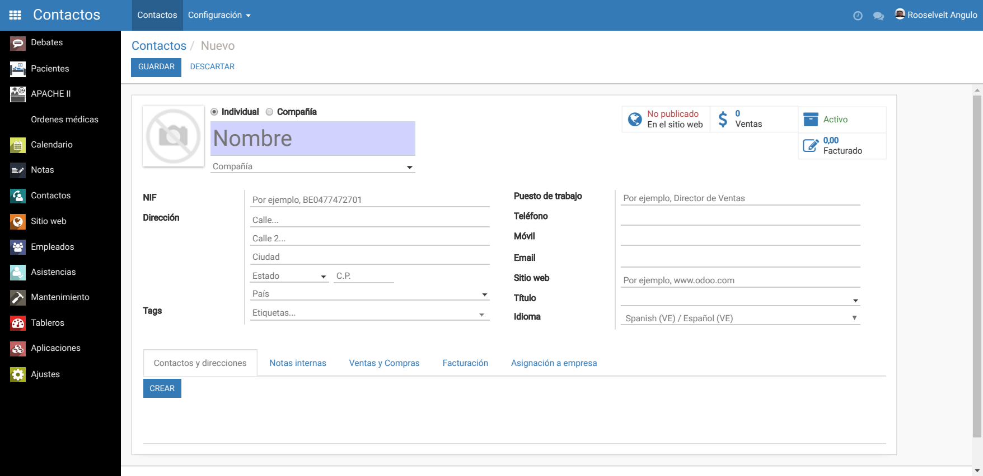

Figura 26. Pantalla de módulo Agenda de Contactos.

La Figura 26, corresponde a la pantalla principal del módulo Agenda de Contactos una vez iniciada la sesión, en dicha figura se muestra: en la parte lateral izquierda el menú general de opciones que comprende diferentes módulos de la aplicación, y en la parte superior nombre del usuario iniciado y las distintas configuraciones.

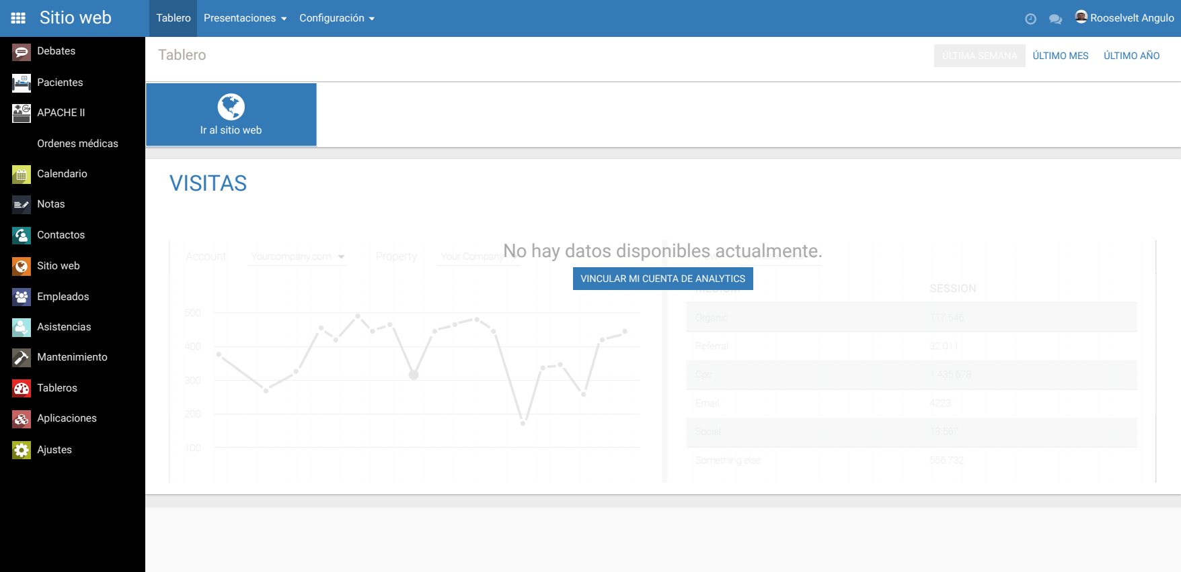

Figura 27. Pantalla de módulo Sitio Web.

La Figura 27, corresponde a la pantalla principal del módulo Sitio principal una vez iniciada la sesión, en dicha figura se muestra: en la parte lateral izquierda el menú general de opciones que comprende diferentes módulos de la aplicación, y en la parte superior nombre del usuario iniciado y las distintas configuraciones.

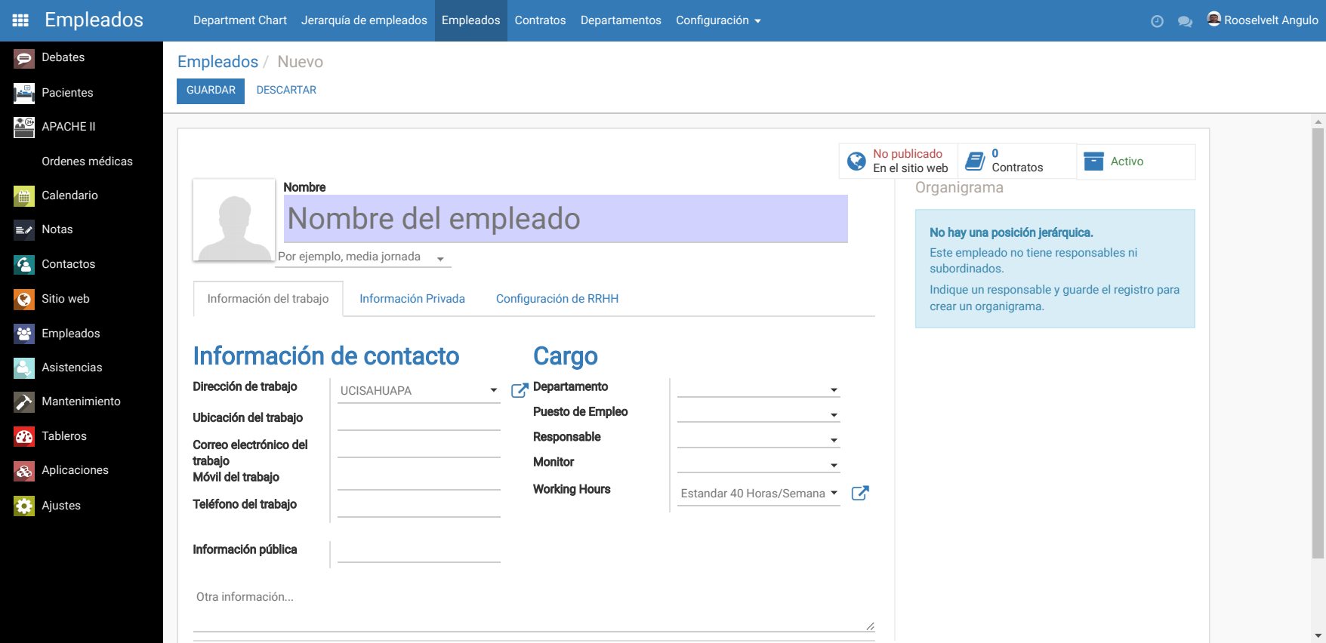

Figura 28. Pantalla de módulo Empleados.

La Figura 28, corresponde a la pantalla principal del módulo Empleados una vez iniciada la sesión, en dicha figura se muestra: en la parte lateral izquierda el menú general de opciones que comprende diferentes módulos de la aplicación, y en la parte superior nombre del usuario iniciado y las distintas configuraciones.

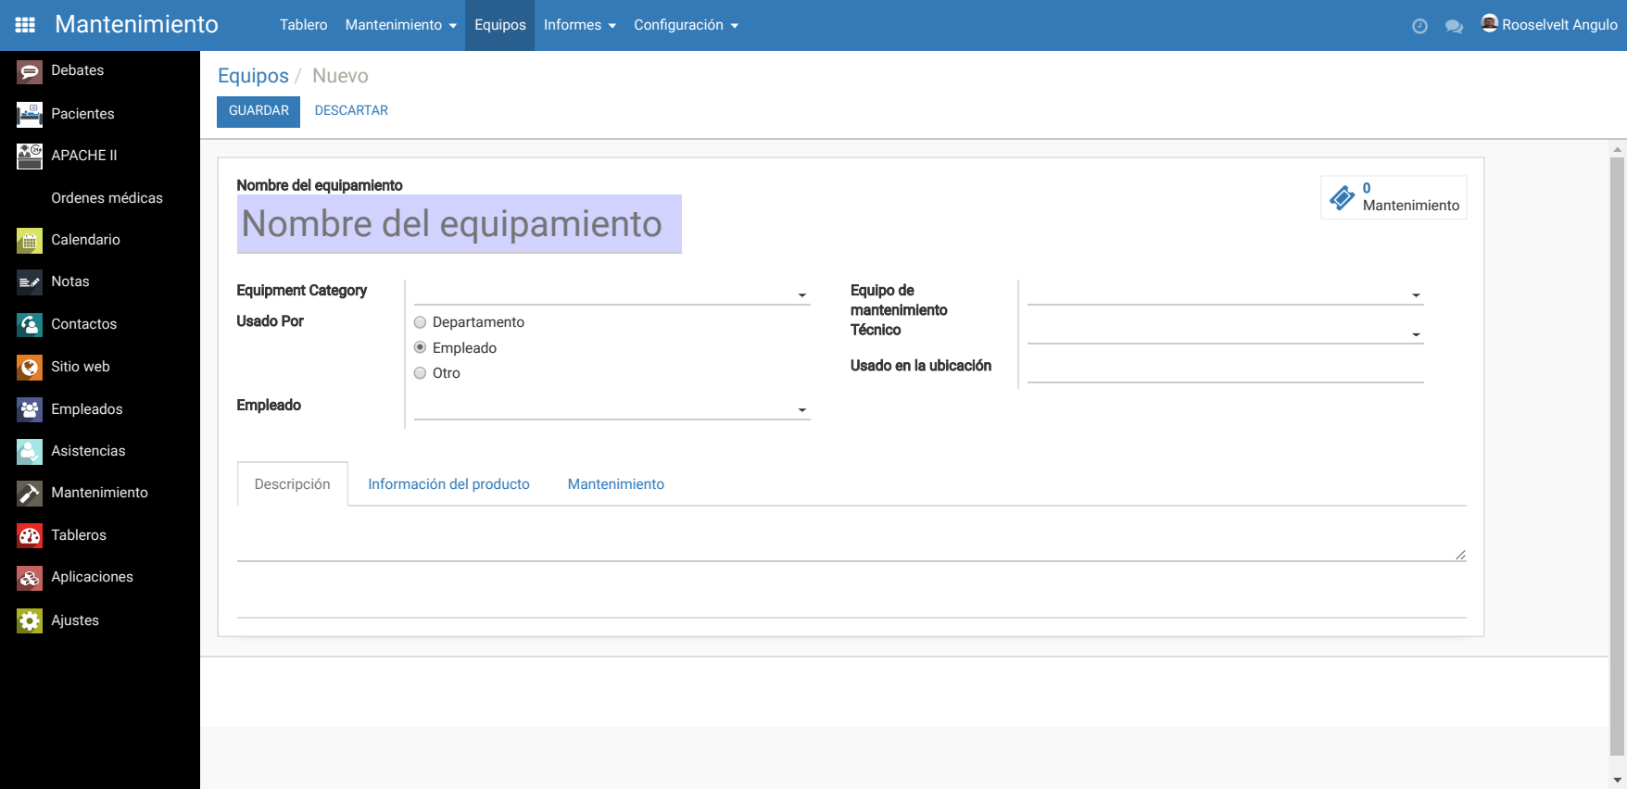

Figura 29. Pantalla del módulo Equipos.

La Figura 29, corresponde a la pantalla principal del módulo Equipos una vez iniciada la sesión, en dicha figura se muestra: en la parte lateral izquierda el menú general de opciones que comprende diferentes módulos de la aplicación, y en la parte superior nombre del usuario iniciado y las distintas configuraciones.

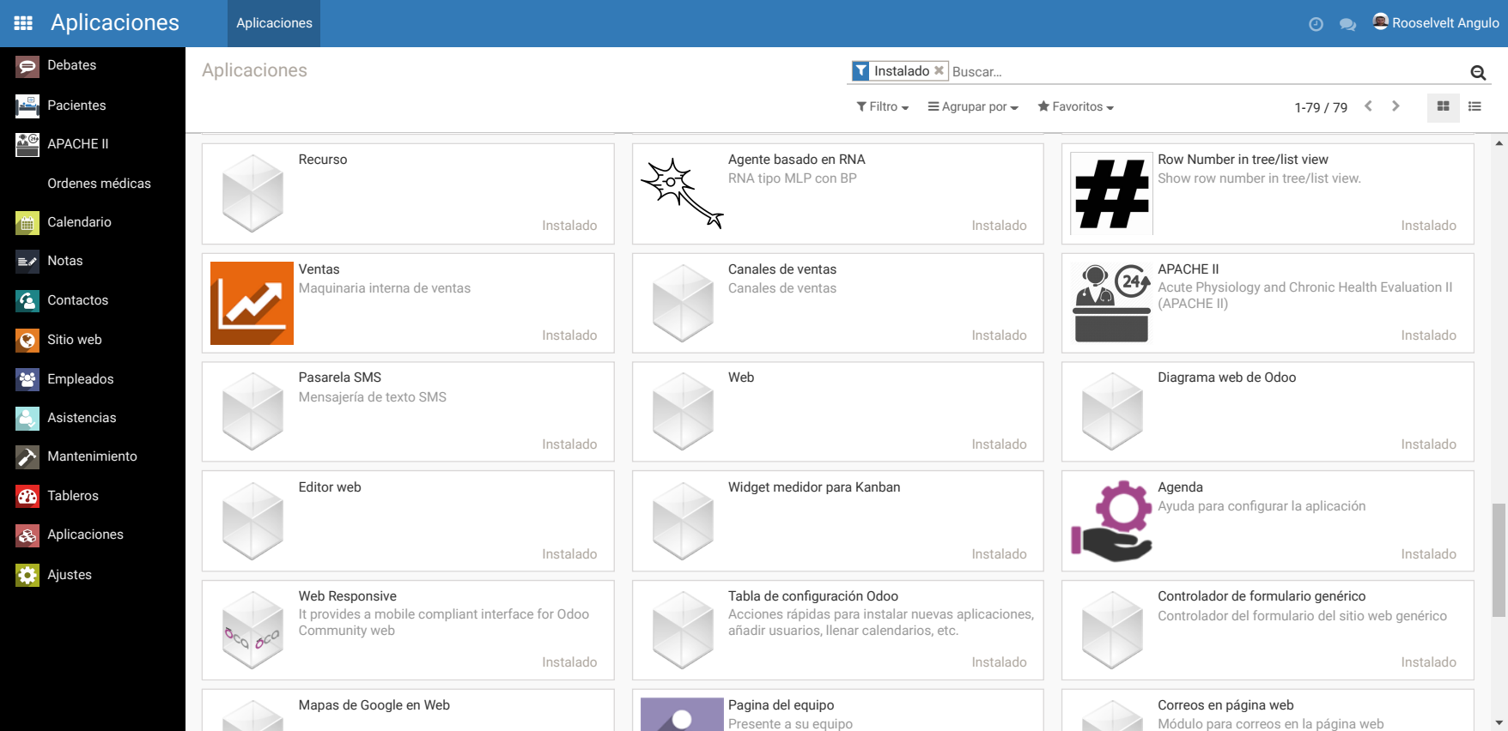

Figura 30. Pantalla del módulo Aplicaciones.

La Figura 30, corresponde a la pantalla principal del módulo debates una vez iniciada la sesión, en dicha figura se muestra: en la parte lateral izquierda el menú general de opciones que comprende diferentes módulos de la aplicación, y en la parte superior nombre del usuario iniciado y las distintas configuraciones.

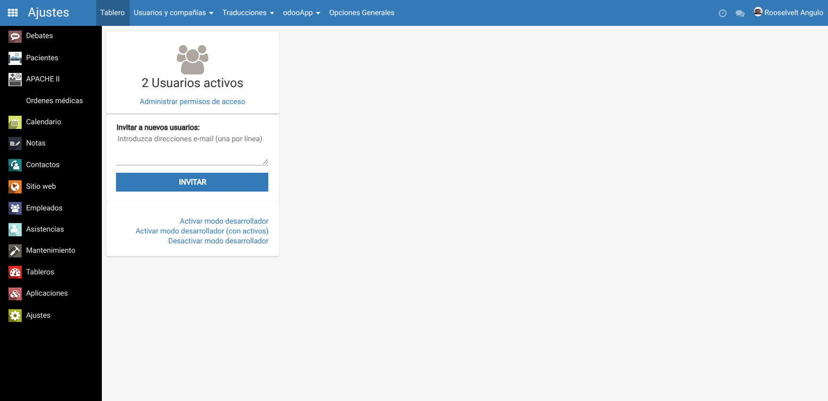

Figura 31. Pantalla del módulo Ajustes.

La Figura 31, corresponde a la pantalla principal del módulo Ajustes una vez iniciada la sesión, en dicha figura se muestra: en la parte lateral izquierda el menú general de opciones que comprende diferentes módulos de la aplicación, y en la parte superior nombre del usuario iniciado y las distintas configuraciones.

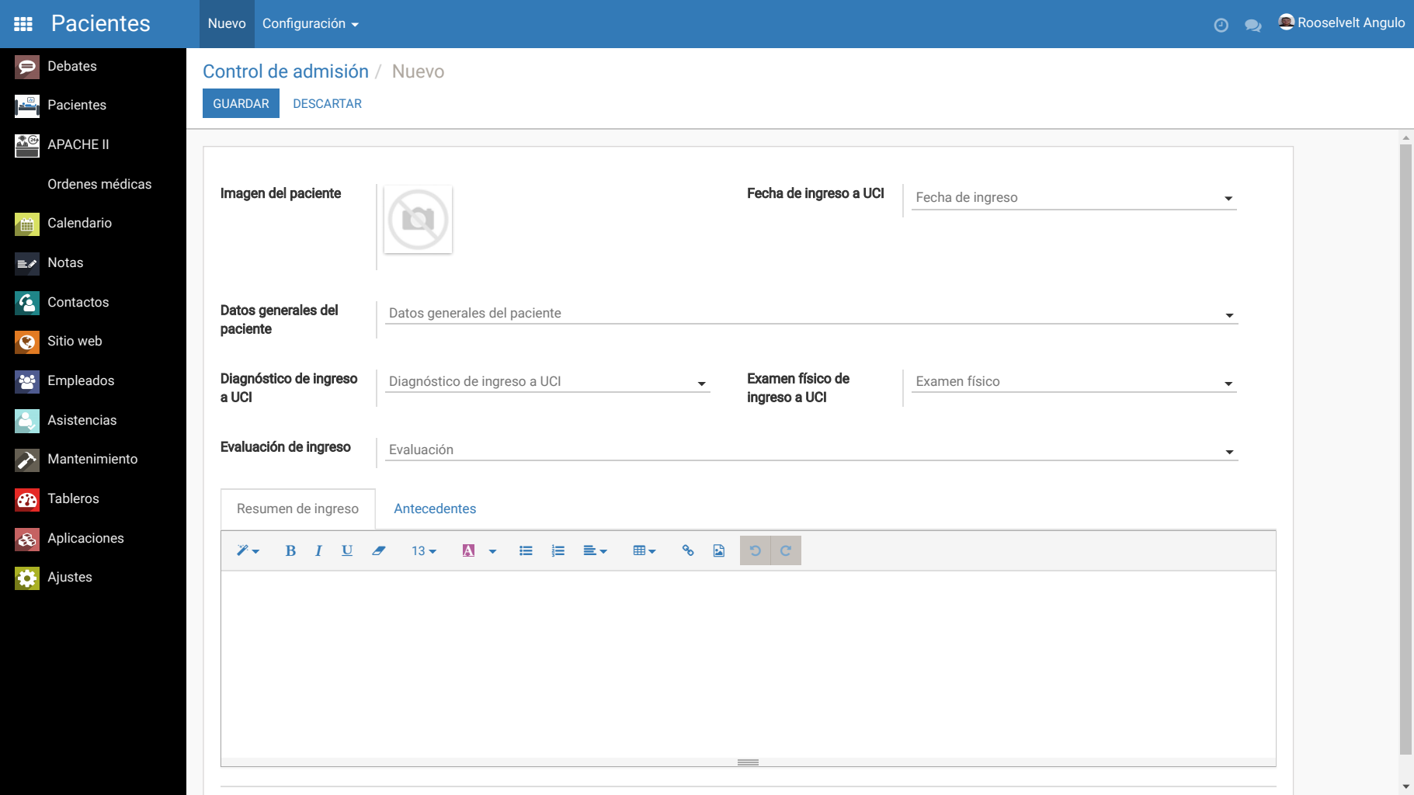

Figura 32. Pantalla del módulo Pacientes.

La Figura 32, corresponde a la pantalla principal del módulo Pacientes una vez iniciada la sesión, en dicha figura se muestra: en la parte lateral izquierda el menú general de opciones que comprende diferentes módulos de la aplicación, y en la parte superior nombre del usuario iniciado y las distintas configuraciones.

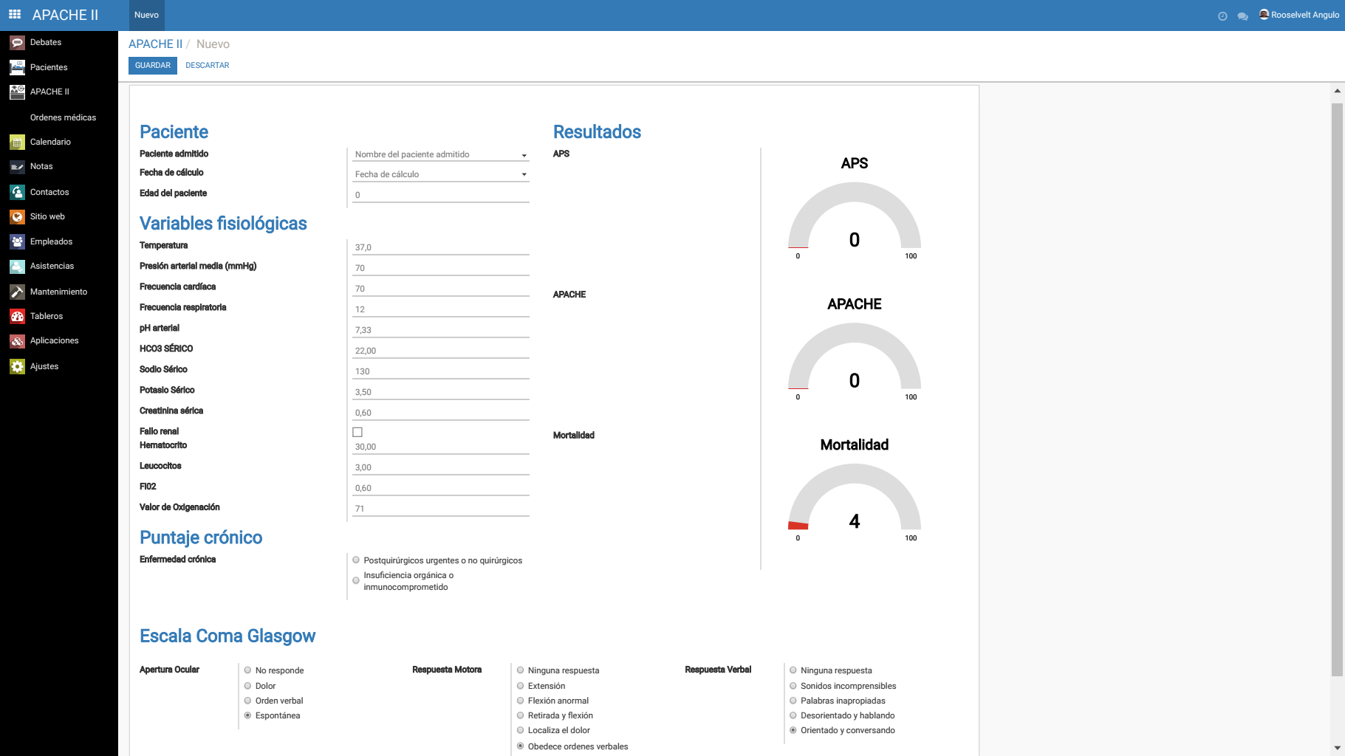

Figura 33. Pantalla del módulo APACHE II.

La Figura 33, corresponde a la pantalla principal del módulo APACHE II una vez iniciada la sesión, en dicha figura se muestra: en la parte lateral izquierda el menú general de opciones que comprende diferentes módulos de la aplicación, y en la parte superior nombre del usuario iniciado y las distintas configuraciones.

Análisis de configuración. Este análisis permitió la identificación del ambiente operativo donde residirá la aplicación. Para cumplir este objetivo, el sistema se desarrollará de manera que pueda acoplarse tanto del lado del servidor como del cliente.

Los requisitos mínimos para el *hardware*son: procesador *Intel Pentium Inside* de 2.10 GHz, memoria RAM de 2 Gb, disco duro de 500 GB. Dicho equipo se utilizará como servidor de los componentes Web y como servidor de base de datos.

En cuanto a los componentes de *software,* se emplearon lo siguientes: sistema operativo *Ubuntu GNU/LINUX* 18.04 para arquitectura amd64, navegador Web Opera versión *55.0.2994.44*, lenguaje de programación *Python v3.6.5* la base de datos relacional *PostgreSQL 9.5 y* el ERP Odoo v11.0-20180522 *(Versión Community).*

Diseño del sistema. En esta actividad se realizó el diseño de interfaz, que no es más que la descripción de la configuración y organización del contenido del sistema.

Diseño de interfaz. En esta fase se definió la estructura y organización de la interfaz de usuario, la cual incluye la descripción de las pantallas, definición de los modos de interacción y descripción de los mecanismos de navegación. Para el Agente Inteligente basado en RNA para la identificación de los determinantes de la estadía de pacientes de la UCI del HUAPA de Cumaná, estado Sucre, se definió esta estructura de la siguiente manera:

Las pantallas de la aplicación están diseñadas para mantener una correcta visualización en monitores con diferentes resoluciones al tomar en cuenta que el equipo de computación presente en la UCI del SAHUAPA mantiene una resolución de 1024x768 píxeles.

La distribución de la información y la combinación de los colores empleados fueron basadas en la interfaz del sistema Odoo en mutuo acuerdo con los usuarios finales de la aplicación.

Todas las pantallas contienen una interfaz similar con un panel lateral que permite el acceso a los diferentes módulos de usuario y un menú superior con información para la configuración y ajustes del módulo cargado y en la parte central el acceso a la gestión de la información en general.

Análisis y gestión del riesgo. La proyección del riesgo, intenta medir cada riesgo de dos maneras: la probabilidad de que el mismo se real y las consecuencias de los problemas asociados con el riesgo, si ocurriera (Pressman, 2005).

En esta actividad, se realizaron cuatro actividades de proyección del riesgo: establecer una escala que refleje la probabilidad percibida del riesgo; definir las consecuencias del riesgo; estimar el impacto del riesgo en el proyecto y en el producto, y apuntar la exactitud general de la proyección del riesgo de manera que no haya confusiones.

Para la identificación, se creó una lista de comprobación de elementos en la Tabla 6, que permitió identificar y enfocarse en algún subconjunto conocido y predecible Pressman (2005). En el desarrollo del sistema, se estableció en la tabla de verificación:

Tabla 6. Tabla de comprobación de elementos de riesgo.

|  |  |
| --- | --- |
| Nombre | Características |
| Riesgo asociado al tamaño del producto (TP) | El tamaño general del sistema es demasiado grande. |
| Se excedió la fecha límite de entra del sistema. |
| El personal para el desarrollo del sistema es mínimo. |
| Riesgos asociados al impacto del negocio (IN) | Costes asociados al retraso en la entrega. |
| Costes asociados a errores de productos. |
| Poco apoyo en el desarrollo del proyecto. |
| Riesgos asociados a las características del cliente (CC) | Habilidad para comunicación con el cliente. |
| Las ideas del sistema a desarrollar están claras por el cliente. |
| Riesgos asociados a la definición del proceso (DP) | El conocimiento del ámbito del sistema es mínimo. |
| Desconocimiento de la metodología de desarrollo. |
| No existen plantillas y modelos para los documentos resultados del proceso. |
| Riesgos asociados al entorno de desarrollo (ED) | Las tecnologías no satisfacen las expectativas. |
| Los generadores de código no son apropiados para el sistema. |
| Riesgos asociados al tamaño y experiencia de la plantilla (TE) | Personal poco comprometido durante la duración del proyecto. |
| Desarrolladores con poca experiencia en aplicaciones Web. |

Tabla 6. Continuación.

|  |  |
| --- | --- |
| Nombre | Caracteristicas |
| Riesgos asociados a la tecnología a construir (TC) | Falta de conocimiento acerca de la tecnologías de desarrollo a utilizar. |
| Cambio de tecnologías. |
| Resistencia al uso de las nuevas tecnologías. |

En la Tabla 6. Se realizó la identificación de los riesgos.

Realizada la identificación de los riesgos, se procedió a estimar su riesgo, el cual intenta medir cada riesgo de dos maneras, por la posibilidad de que el mismo sea real y las consecuencias de los problemas asociados Pressman (2005), en la Tabla 7 y 8 se muestra esta actividad:

Tabla 7. Estimación de riesgos.

|  |  |  |  |
| --- | --- | --- | --- |
| Riesgos | Categoría | Probabilidad | Impacto |
| El tamaño general del sistema es demasiado grande | TP | 50% | 2 |
| Se excedió la fecha límite de entrega del sistema. | TP | 40% | 3 |
| El personal para el desarrollo del sistema es mínimo. | TP | 20% | 2 |
| Coste asociado al retraso en la entrega. | IN | 20% | 3 |
| Coste asociado a errores de productos. | IN | 20% | 3 |
| Poco apoyo en el desarrollo del proyecto. | IN | 20% | 2 |

Tabla 7. Continuación.

|  |  |  |  |
| --- | --- | --- | --- |
| Riesgos | Categoría | Probabilidad | Impacto |
| Habilidad para comunicación con el cliente. | CC | 70% | 1 |
| Las ideas del sistema a desarrollar están claras por el cliente. | CC | 20% | 1 |
| El conocimiento del ámbito del sistema es mínimo. | DP | 20% | 1 |
| Desconocimiento de la metodología de desarrollo. | DP | 90% | 2 |
| No existen plantillas y modelos para los documentos resultados del proceso. | DP | 20% | 4 |
| Las tecnologías no satisfacen las expectativas. | ED | 20% |  |
| Falta de expertos para solicitar ayudar acerca del desarrollo. | ED | 20% | 3 |
| Los generadores de código no son apropiados para el sistema. | ED | 30% | 1 |
| Falta de conocimientos acerca de la tecnología de desarrollo a utilizar | TD | 20% | 2 |
| Cambio de tecnologías | TC | 20% | 3 |
| Resistencia al uso de las nuevas tecnologías | TC | 60% | 2 |
| Personal poco comprometido durante la duración del proyecto. | TE | 20% | 3 |
| Desarrolladores con poca experiencia en aplicaciones Web. | TE | 20% | 2 |

En la tabla 7, se identifica la estimación del riesgo y se le asigna un porcentaje en base a su categoría.

Tabla 8. Valores de impacto del riesgo.

|  |  |
| --- | --- |
| Nombre | Valor |
| Catastrófico | 1 |
| Crítico | 2 |
| Marginal | 3 |
| Despreciable | 4 |

En la Tabla 8. Se muestran los valores utilizados en el análisis del riesgo los cuales califican al riesgo.

Una vez estimado el impacto de los riesgos, se procedió a realizar la evaluación y gestión de estos, el cual ayudó a examinar la exactitud de las estimaciones que fueron hechas anteriormente. Todo esto permitió efectuar un plan de prevención y contingencia, probabilidad, con alto o bajo impacto. El plan de contingencia que se planteó en el desarrollo del sistema se muestra en la Tabla 9.

Tabla 9. Plan de prevención y contingencia de los riesgos.

|  |  |  |  |  |
| --- | --- | --- | --- | --- |
| Riesgos | Probabilidad | Impacto | Plan de prevención | Plan de contingencia |
| Resistencia al uso de las nuevas tecnologías. | 60% | 2 | Aplicar pruebas con los usuarios, para integrarlos en el sistema y familiarizarlos con las nuevas tecnologías. | Invitar a los usuarios a la realización de curso, para que puedan ser capacitados. |
| Poco dominio del ámbito | 50% | 2 | Levantar información | Realizar todos los ajustes |

Tabla 9. Continuación.

|  |  |  |  |  |
| --- | --- | --- | --- | --- |
| Riesgos | Probabilidad | Impacto | Plan de prevención | Plan de contingencia |
| Requisitos cambiantes | 90% | 1 | Se debe aplicar una metodología que permita ajustarse a los cambios | Utilizar un plan de desarrollo de software, que permita la reutilización de código y hacer posible el aligeramiento del cambio de requerimientos de los usuarios. |

La Tabla 9. Muestra los riesgos identificados junto a los planes de prevención y contingencia llevados a cabo.

Realización del estudio de factibilidad. Una vez que se ha identificado el ámbito (con la ayuda del usuario), surgieron diversas preguntas: ¿Se puede construir el software de acuerdo a este ámbito? ¿Es factible el proyecto?. Por lo tanto, en esta etapa se determina que el sistema solicitado sea factible. En la investigación preliminar se trabajaron tres aspectos relacionados con el estudio de factibilidad.

Factibilidad técnica: se determinó que el proyecto puede realizarse con el equipo de hardware actual disponible en la UCI y también se cuenta con la tecnología existente del software.

Factibilidad económica: la creación del proyecto no generará gastos económicos para la UCI del HUAPA, ya que ésta cuenta con el equipo de computación y no se requiere gastos en cuanto a la plataforma tecnológica en relación a las licencias.

Factibilidad operacional: el desarrollo del sistema, es visto con mucha aceptación, ya que no existe resistencia al cambio por parte del personal médico esto da como resultado un ambiente al desarrollo e implementación de la aplicación. El estudio de factibilidad se llevó a cabo con la participación del personal médico. Por lo tanto, el sistema fue considerado factible para la UCI.

**Elaboración.** En esta fase se realizan tareas de análisis del dominio y definición de la arquitectura del sistema, al sostener las necesidades identificadas en la Fase de Iniciación. Además, se obtiene un entendimiento con mayor nivel de detalle de los requerimientos, diseño, implementación y validación de la línea base arquitectónica.

Elección del modelo de RNA. La solución, no dependerá de sistemas, interfaces de comunicación o de componentes externos ni *software* ni *hardware* para funcionar de manera adecuada. Por diversas razones, el modelado de la estadía es inclinado a través de las variables del paciente; de este modo, podrán hacerse previsiones de estadía solo con disponer de los datos de admisión del paciente. Se emplea la arquitectura del modelo más común de RNA: el MLP entrenado con el algoritmo BP, simulado en ordenadores convencionales (estaciones de trabajo y PC compatibles).

Datos disponibles y selección de variables relevantes. Por un lado, la UCI del HUAPA, proporciono archivos con datos históricos de ingresos de pacientes de unos cuantos años atrás en el lapso del (2013-2016). Por otro lado, la investigación de trabajos similares permito recabar un buen número de variables para el modelo. En ningún momento se recogieron datos ni se proporcionaron respuestas en tiempo real; tampoco se necesitó la ayuda de un experto para clasificar las variables: simplemente se utilizaron los datos históricos del paciente.

Cabe resaltar que para cuantificar la importancia de las variables a emplear, se decidió seguir la estrategia de preguntar a los médicos especialistas de la UCI conocedores del tema y llevar a cabo diferentes análisis estadísticos sobre los datos (estudio de correlaciones y regresiones multilineales). La elección de las variables se presenta en el Apéndice E.

Elección de los conjuntos de aprendizaje y test. En la elección de los conjuntos, se decidió emplear con datos históricos de pacientes de los cuales fueron muestreados 194 casos como el conjunto total de la UCI del SAHUAPA que serán evaluados por el sistema RNA. Además, el conjunto total fue dividido en tres (3) subconjuntos llamados: (entrenamiento, validación y prueba), que son usados para evitar el sobreajuste o sobreentrenamiento general y tener una mejor garantía en los resultados.

Diseñar la solución. Se describen los elementos del sistema para que admitan el comportamiento requerido, sean de alta calidad y se ajusten a la arquitectura. Estos se representan como los diagramas de secuencia y colaboración de UML que se ubican en el Apéndice F.

Cuaderno de arquitectura. Esta tarea se centra en visualizar la arquitectura inicial y esbozar las decisiones arquitectónicas que guiarán el desarrollo y las pruebas. El propósito es describir la filosofía, decisiones, restricciones, justificaciones, elementos significativos y cualquier otro aspecto general del sistema que da forma al diseño y la implementación.

Selección de las herramientas de programación. Para la realización del sistema por tratarse de una aplicación Web, serán utilizadas un conjunto de herramientas libres que permiten el fácil y rápido desarrollo de *Software,* estas se describen en la Tabla 10.

Tabla 10. Herramientas seleccionadas para el desarrollo del sistema.

|  |  |  |
| --- | --- | --- |
| Herramienta | Nombre | Descripción |
| Lenguaje de programación | *Python 3.6.5* | Alto nivel, multiparadigma, multiplataforma, lenguaje de *script*, extensible, modular. |
| Gestor de base de datos | *Postgresql 9.6* | Base de datos robusta y estable. |
| Marco de desarrollo | *Odoo v11* | Plataforma de libre acceso para desarrollo de aplicaciones Web basado en *Python*. |
| Marco de IA | *Tensorflow 1.5* | *Framework* para el desarrollo de RNA |

En la Tabla 10, se muestran las diferentes herramientas utilizadas en el sistema.

Metas arquitectónicas. Lograr una solución óptima que cumpla las necesidades de la UCI del HUAPA al utilizar herramientas y componentes libres y simples que eviten el uso excesivo de recursos.

Suposiciones y dependencias que dirigen las decisiones arquitectónicas. Se asume que la institución cuenta con los equipos de *hardware* para la instalación de las herramientas y el correcto funcionamiento del sistema. Por otro lado, las dependencias del sistema provienen de las librerías del lenguaje *Python* para el correcto funcionamiento del sistema.

En el Apéndice G, se muestra el proceso de instalación correcto para el sistema en diferentes sistemas operativos.

Requisitos arquitectónicos significativos. El sistema debe tener la capacidad de funcionar continuamente sin interrupciones, salvo excepciones de mantenimiento.

Decisiones, restricciones y justificaciones. Para la construcción del sistema, se elige el lenguaje *Python*, por ser apoyado por una gran comunidad de usuarios y empresas que proveen de todas las librerías necesarias para el desarrollo de la aplicación sin necesidad de cambiar de contexto de programación.

Identificación de los Objetos de Contenido. En esta actividad se identificaron los elementos estructurales que forman parte del contenido de la aplicación, esto con ayuda de los diferentes escenarios descritos en los casos de uso.

En la Tabla 11, se describen los requisitos de contenido del sistema, al tomar en consideración la descripción de los diferentes escenarios de casos de uso.

Tabla 11. Listas de objetos de contenidos y sus operaciones.

|  |  |
| --- | --- |
| Objeto de contenido | Operaciones |
| Contacto | Registrar los diferentes contactos.  Buscar un registro específico.  Eliminar un registro específico.  Actualizar un registro específico.  Imprimir lista de contactos. |
| Familiar | Registrar familiares de pacientes.  Buscar un registro específico.  Eliminar un registro específico.  Actualizar un registro específico. |
| Especialidad | Registrar especialidad.  Buscar un registro específico.  Eliminar un registro específico.  Actualizar un registro específico. |
| Reportes | Generar los diferentes reportes. |
| Historia clínica | Registrar la historia clínica.  Buscar un registro específico.  Eliminar un registro específico.  Actualizar un registro específico. |
| Diagnóstico | Registrar diagnóstico.  Buscar un registro específico.  Eliminar un registro específico.  Actualizar un registro específico. |
| Gráficas | Generar gráficas. |
| Hospital | Registrar empresa.  Buscar un registro específico.  Eliminar un registro específico.  Actualizar un registro específico. |

Tabla 11. Continuación.

|  |  |
| --- | --- |
| Objeto de contenido | Operaciones |
| Médico | Registrar médico.  Buscar un registro específico.  Eliminar un registro específico.  Actualizar un registro específico. |
| UCI | Registrar UCI.  Buscar un registro específico.  Eliminar un registro específico.  Actualizar un registro específico. |
| Equipo | Registrar equipo.  Buscar un registro específico.  Eliminar un registro específico.  Actualizar un registro específico. |
| Persona | Registrar Persona.  Buscar un registro específico.  Eliminar un registro específico.  Actualizar un registro específico. |

Tabla 11. Continuación.

|  |  |
| --- | --- |
| Objeto de contenido | Operaciones |
| Glasgow | get_ecg, get_estado,  apertura_ocular,  respuesta_motora,  respuesta_verbal |
| RNA | Percibir, Razonar, Actuar |
| Paciente | Registrar paciente.  Buscar un registro específico.  Eliminar un registro específico.  Actualizar un registro específico. |
| Apache II | get_mortalidad,  get_version,  get_nombre,  get_data, get_aps,  get_apache,  get_puntaje_cronico,  get_puntaje_edad,  get_historial,  get_activas,  get_estado_glasgow,  get_reporte_fisiologico, |

La Tabla 11, describe un conjunto de clases importantes y diversas funcionalidades las cuales son el producto de la abstracción realizada en la necesidad del negocio y permiten obtener las ideas generales para el desarrollo de la aplicación.

Identificación del modelo de datos. Para obtener el modelo de datos de la aplicación, se identificaron las clases de análisis que definen las entidades que son manipuladas al interactuar con la aplicación.

Clases de análisis. Estas proporcionan los medios para representar los objetos claves que manipulara la aplicación y se representan en la Tabla 12. Las clases de análisis, fueron descubiertas al examinar cada caso de uso­, también se identificaron sus atributos y operaciones.

Tabla 12. Descripción de las Clases de análisis.

|  |  |
| --- | --- |
| Clase de análisis | Descripción |
| Camas | Se registran los datos de las camas de la UCI |
| Constancia medicas | Se registran las constancias médicas para los pacientes que lo requieran |
| Contactos | Datos de las diferentes personas o departamentos necesarios para la UCI |
| Diagnósticos | Describe el diagnóstico del paciente |
| Direcciones | Almacena la dirección de las personas |
| Directores | Describe los datos de los encargados de la UCI |
| Egresos | Descripción del egreso de un determinado paciente |
| Ingresos | Descripción del ingreso de un determinado paciente. |
| Familiares | Datos de los familiares del paciente al momento de ingresar es importante conocer quien lo representa |
| Historia | Control del número de historia del paciente que ingresa |
| Hospitales | Datos del hospital |

Tabla 12. Continuación.

|  |  |
| --- | --- |
| Clase de análisis | Descripción |
| Pacientes | Datos del paciente en particular |
| Personas | Datos personales de cada individuo |
| Tratamientos | Datos de los medicamentos utilizados en un paciente particular |
| UCIS | Descripción de la UCI |
| Enfermeras | Datos de las enfermeras que laboran en UCI |
| Equipos | Datos de los equipos con los que cuenta la unidad |
| Especialidades | Especialidad de los médicos |
| Examen físicos | Examen realizado al paciente |
| Médicos | Datos de los médicos que laboran en UCI |

La Tabla 14, muestra las clases de análisis necesarias para el control del sistema las cuales representan la vista estatica del sistema y son mostradas en la Figuras 35 y 36.

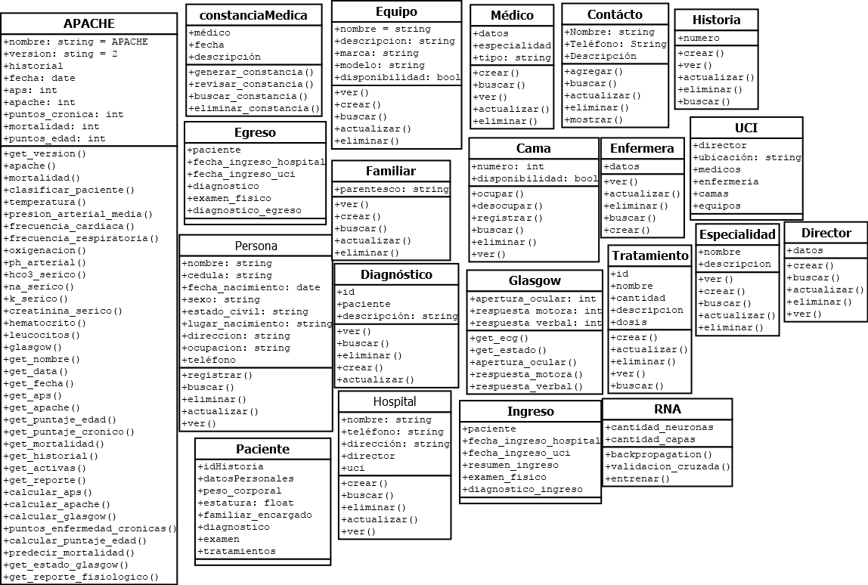

Figura 35. Abstracción de clases del sistema, junto a sus propiedades y métodos, estas fueron tomadas del análisis generado a las necesidades y los casos de uso (Elaboración propia).

En esta etapa solo se identifican las clases con sus métodos lo que representa la abstracción general del sistema y representa la vista estática la cual es ampliada por medio del diagrama de clases de la Figura 36.

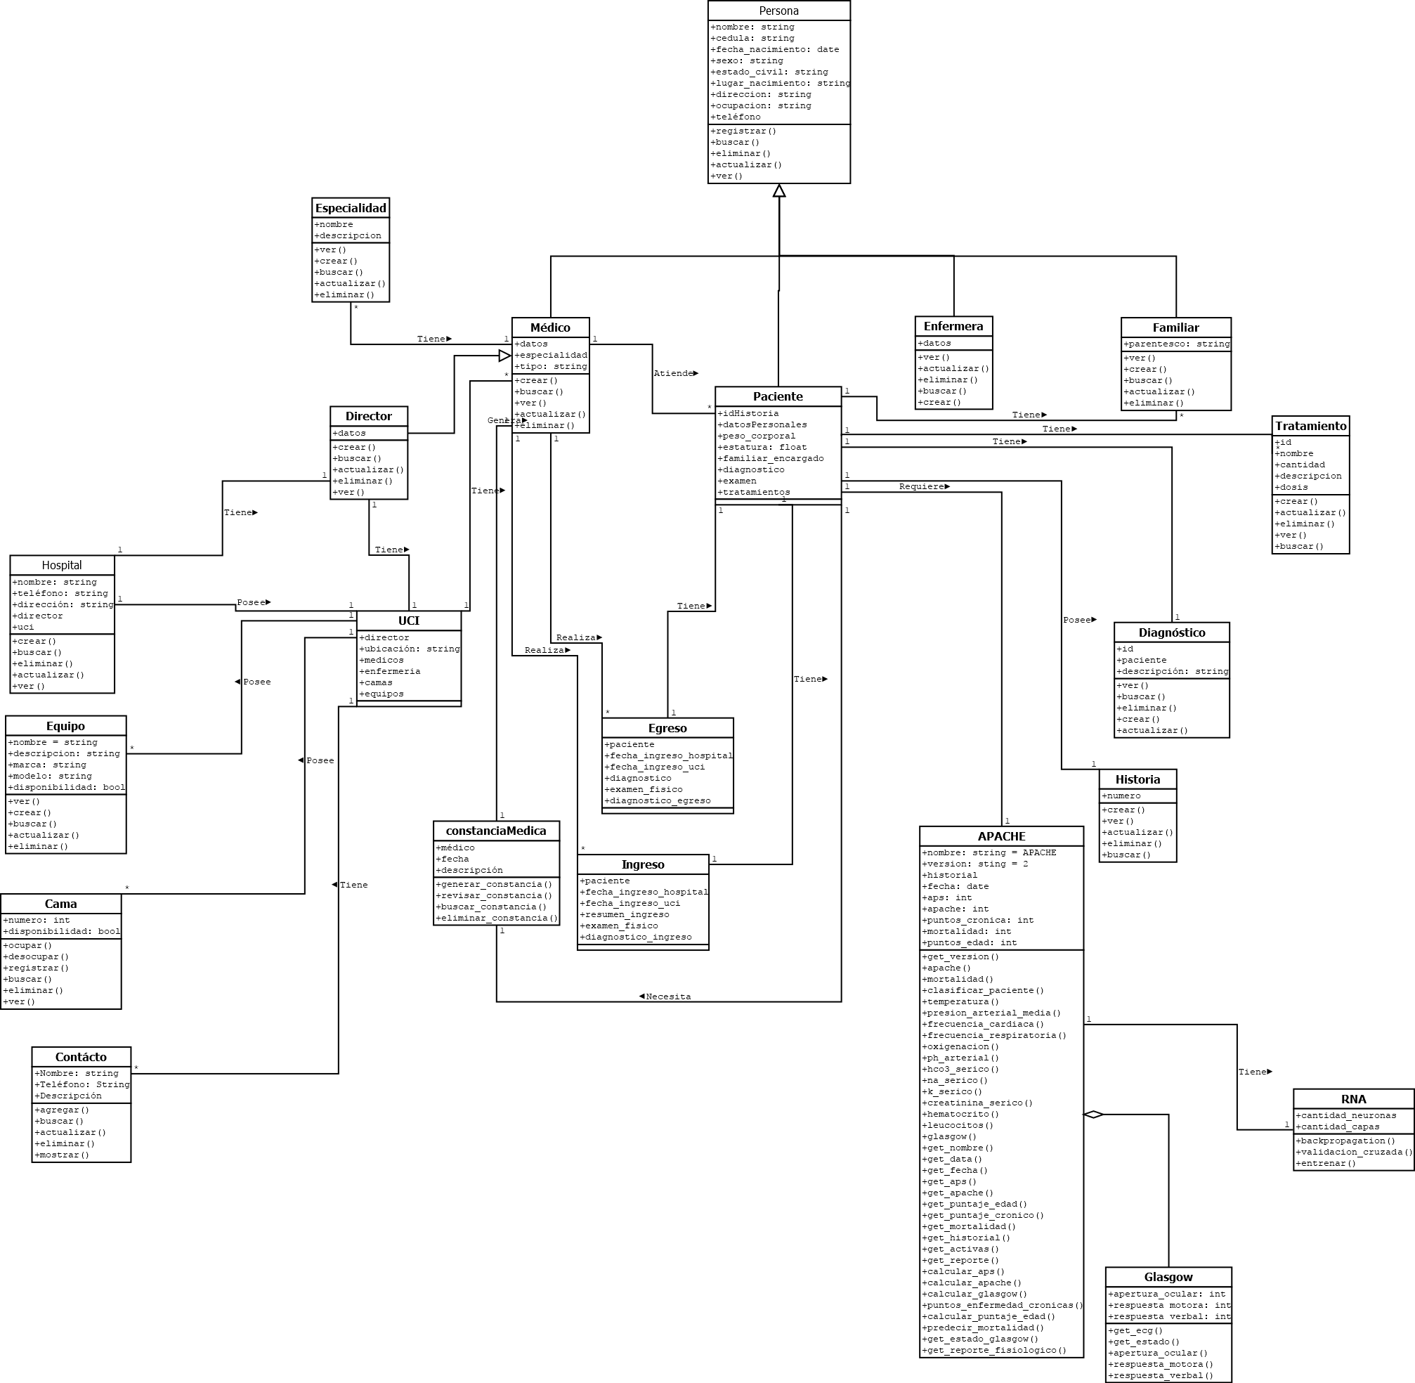

Figura 36. Diagrama de clases del sistema (Elaboración propia).

En la Figura 36, se muestra de forma detallada las clases que intervienen en el sistema lo cual genera una vista estática del mismo y representa el núcleo de la arquitectura.

**Construcción.**

Desarrollo incremental de la solución**.** Diseñe,implementación, pruebas e integración de la solución para un requerimiento dentro de un contexto dado.

Codificación del sistema.En esta actividad se realizó la codificación del *software,* al hacer uso de las herramientas: el sistema fue desarrollado bajo la plataforma de *Odoo* por medio del editor *Sublime Text 3,* se utilizó el lenguaje de programación *Python* 3.6.5 con apoyo de un conjunto de librerías entre las cuales destaca *Tensorflow* para el desarrollo de RNA y como manejador de base de datos *PostgreSQL 9.5,* junto con la interfaz gráfica *PgAdmin III.*

Las Figuras 37 y 38 se muestran a continuación y corresponden con las herramientas mencionadas para la construcción de la aplicación.

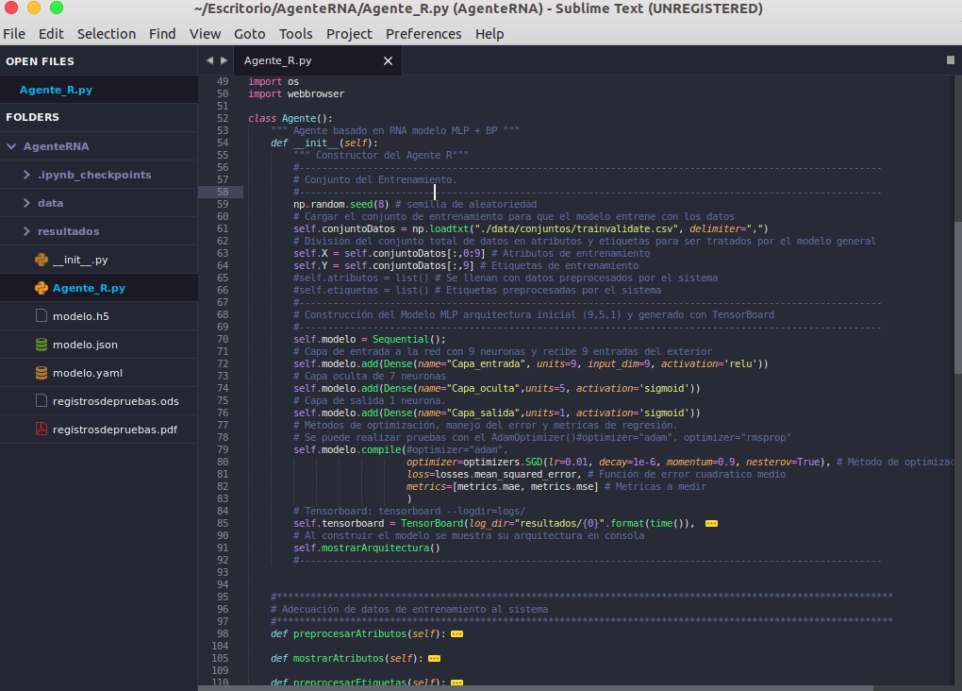

Figura 37. Interfaz del Editor de Texto *Sublime Text 3* (Elaboración propia).

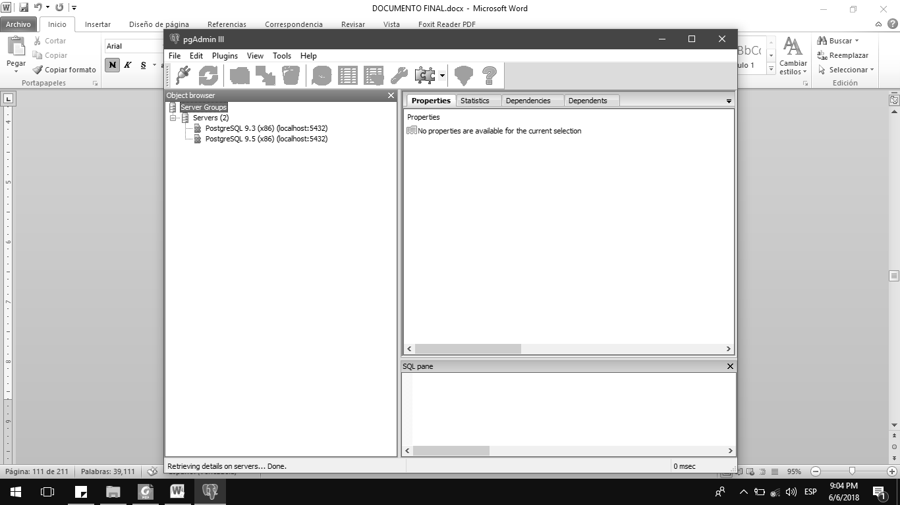

Figura 38. Interfaz del Gestor de Base de Datos *PostgreSQL PGADMIN III* (Elaboración propia).

**Preprocesamiento.** Los datos del mundo real y los datos en sus etapas más tempranas suelen estar sucios. Pueden ser incompletos, inconsistentes y estar llenos de errores.

Cabe destacar, que u**na de las formas más exitosas de salvaguardar datos concisos para su análisis es normalizar datos y preprocesarlos.** Por lo tanto, según Martín del Brío y Molina (2007), se denomina preprocesamiento al tratamiento previo de los datos de entrada y salida para adecuarlos al uso por la RNA. Además, según Master 93, los datos deben poseer las siguientes cualidades: seguir una distribución estándar o uniforme y los rangos de valores deben ser parecidos para todas las entradas y estar acotados dentro del intervalo de trabajo de la función de activación empleada en las capas ocultas y de salida de la RNA.

En base a lo anterior, en esta investigación se hizo uso del análisis estadístico descriptivo donde se evalúa las variables de entrada y salida en base a la muestra con el software SPSS y se obtuvieron los resultados descritos en la Figura 39.

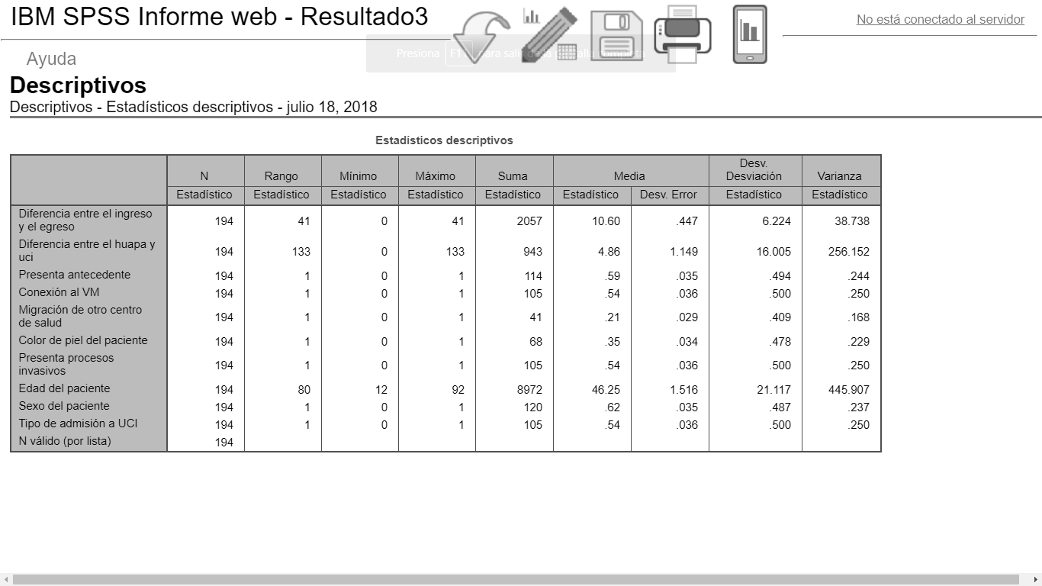

Figura 39. Datos descriptivos de la muestra de datos para el preprocesamiento.

En la Figura 39, se presentan los datos estadísticos que fueron seleccionados para el preprocesamiento y adecuación para la RNA al tomar en cuenta el valor de la salida como la diferencia entre el ingreso y egreso y el resto de las variables como valores de entradas.

También se puede observar, que en base a las condiciones mencionadas anteriormente no todos los rangos son parecidos y están acotados en base a la función sigmoide elegida para representar a las neuronas de la RNA. Por lo tanto, es necesario realizar una modificación al rango de los valores que no cumplen la condición basado en el método de escalado global por entradas (por columnas). El objetivo, es acotar sus valores entre [0, +1], límites de la función de activación, para evitar la saturación de ésta al realizar la suma ponderada de las entradas.

Para ello, se busca el mínimo y máximo del rango de las entradas y se transforma el intervalo de forma lineal. Es justo decir, que hay varias formas de obtener los factores de escalado con los que aplicar esta transformación (dentro de este estudio se utiliza el caso [0, +1]), el cual es el escalado global por entradas (por columnas), relativa a los valores de cierta entrada para todos los ejemplos pero fijándose en los valores de cierta entrada. En este caso se encuentra con ejemplos sin ceros ni unos y se aplican transformaciones consecutivas:

En primer lugar se realiza un estandarizado, es decir, se transforman las variables de forma que presenten media cero y varianza unidad. Para ello, se calcula de manera usual la media y la desviación estándar de cierta entrada y se aplica la siguiente expresión:

$x^{'}=\frac{x−\overset{´}{x}}{σ}$

A continuación, pueden escalarse los nuevos valores al intervalo [0, +1] mediante una transformación lineal. Por lo tanto, mediante este escalado se consigue que todas las entradas tengan la misma importancia al igualar su variabilidad (gracias al estandarizado) y su rango de valores, sin importar su rango y distribución inicial.

En las Figuras 40 y 41, se muestra el preprocesamiento llevado utilizado al hacer uso del lenguaje de programación *Python* como herramienta.

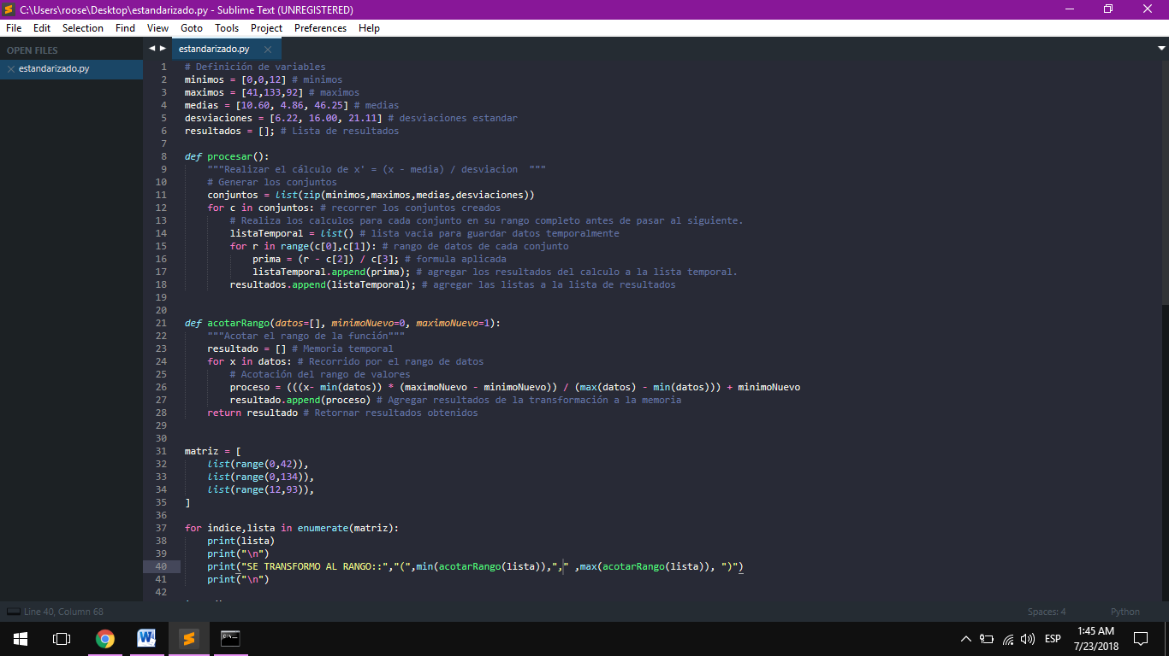

Figura 40. Código fuente para el preprocesamiento de datos.

En la Figura 40, se muestra el código fuente del programa utilizado para realizar el análisis y preprocesamiento de los datos.

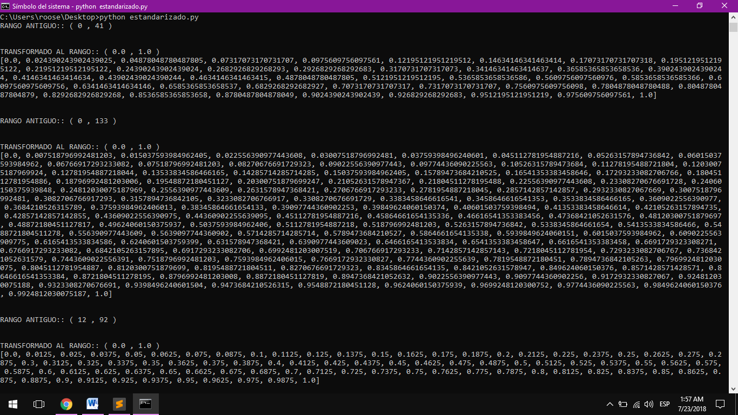

Figura 41. Resultados del preprocesamiento.

En la Figura 41, se representan las variables que fueron transformadas para su adecuación a la RNA rangos que fueron transformados en base al proceso mostrado en el código fuente de la aplicación. En vista de que los rangos se encuentran acotados con respecto a la función sigmoide en el rango (0, +1) se satisfacen las condiciones de preprocesamiento.

**Entrenamiento.** Éste es el punto determinante de todo el desarrolló de la aplicación debido a que fue necesario realizar una división del conjunto total de ejemplos de los cuales se contaba (194) casos muestreados en la UCI cada uno con (9) atributos que representan las entradas del sistema y una (1) etiqueta de salida.

Cabe recalcar, que la división del conjunto se realizo en una proporción de 145 casos para entrenamiento de los cuales un 20% fue asignado para validación del sistema con un total de 29 casos y por último 49 casos utilizados para pruebas de la RNA en la Figura 42,, se muestran los resultados obtenidos durante todo el proceso realizado a la RNA para su aprendizaje donde se hizo uso de diferentes configuraciones de los hiperpárametros para obtener mejores resultados.

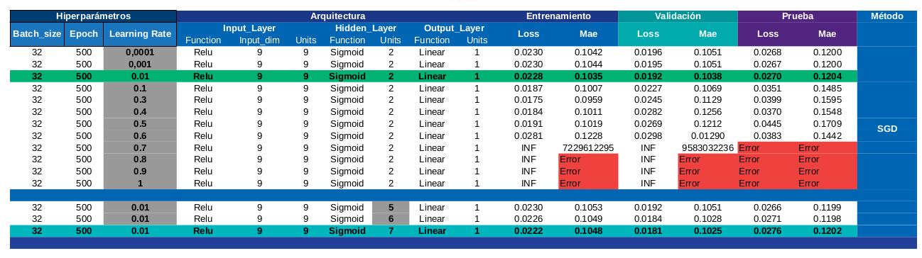

Figura 42. Entrenamiento, validación y pruebas de la RNA.

En la Figura 42, representa el proceso de aprendizaje, validación y prueba aplicados a la RNA en donde, la pérdida (loss) y *mean_absolute_error* (mae) son las métricas obtenidas. Además, en esta etapa se hicieron cambios al modelo en varios hiperpárametros como la tasa de aprendizaje, donde a medida que más se elevo su valor, los cálculos generaron números infinitos en las métricas y se ajusto con un valor de 0.01 para obtener buenos resultados. Además, fue utilizada una arquitectura de 3 capas (entrada, oculta y salida) con la configuración 9,7,1, unidireccional multicapa o *FeedForward*.

Cada capa, posee una cantidad de neuronas y funciones de activación diferentes en forma de pirámide es decir, (el número de neuronas en cada capa va decreciendo desde las entradas hacias la salidas) como se recomienda en Master (93) y basandose en los lineamientos de Funahashi (89), donde indica que basta con una capa oculta para resolver cualquier problema con un MLP. Por otro lado, se hizo uso del método del descenso del gradiente (*SGD)* que es una adaptaciones del algoritmo de BP utilizados por las herramientas de construcción de RNA utilizadas en este proyecto.

Cabe resaltar, que el modelo se ha entrenado con 500 epocas. Es decir, que esencialmente se ha entrenado en más de 500 pases hacia adelante y hacia atrás, con la expectativa de que la pérdida disminuya con cada época, lo que significa que el modelo predice el valor de la etiqueta o salida esperada con mayor precisión a medida que se continua entrenando el modelo. En la Figuras 43, se muestran los resultados alcanzados del último experimento realizado por medio de la herramienta *TensorFlow* de *Google.*

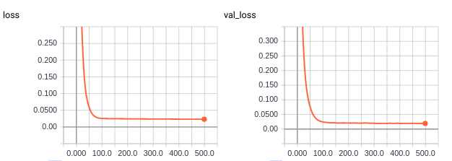

Figura 43. Pérdidas alcanzadas por la RNA.

En la Figura 43, la pérdida de entrenamiento como la de validación disminuyen de manera exponencial a medida que aumenta el número de épocas, lo que sugiere que el modelo adquiere un alto grado de precisión a medida que aumentan las épocas (o el número de pases hacia adelante y hacia atrás).

Es justo decir, que para el entrenamiento del modelo es necesario preprocesarlos previamente con alguna función de escalado como la vista en la fase de preprocesamiento de forma que se adecuen los datos y esten aptos para el aprendizaje por parte de la RNA. Entonces, al entrenar y luego validar los datos de entrenamiento con los datos de las pruebas se determina la precisión del modelo y se generan las condiciones adecuadas para realizar inferencias con datos sin etiquetas en la fase de evaluación de resultados.

**Transición.**

Realizar Beta Testing para determinar si se alcanzaron las expectativas de los usuarios.

Alcanzar la concordancia con los stakeholders de que el producto está terminado.

Mejorar la performance futura a través del análisis retrospectivo del proyecto.

**Evaluación de resultados.** Una vez entrenado el sistema se procedio a evaluar la RNA para obtener una estimación de la pérdida y el error absoluto medio de los cuales fue necesario cargar el modelo con su conocimiento y en base a los pesos aprendidos se realizo la evaluación en 49 ejemplos.

**CONCLUSIONES**

Tras realizar esta investigación en RNA, se hace necesario extraer unas conclusiones finales que fijen una serie de conceptos. Algunas se han extraído de las referencias de Martín del Brío y Molina (2007), otras son conclusiones a las que se han llegado tras la experiencia en el desarrollo del proyecto.

Para resolver con eficiencia un problema, éste debe descomponerse en partes y comprenderse bien cada una, debido a que rara vez existen soluciones simples a problemas complejos. Por lo tanto, en el caso de las RNA, constituyen un útil y muy potente conjunto de herramientas, que se pueden añadir al gran número de métodos de procesamiento y control disponible, y que deberán utilizarse donde sean capaz de mejorar las actividades, proporcionando inteligencia a la máquina.

Por otro lado, la metodología (OpenUP, 2007), utilizada proporcionó un marco de trabajo ideal para la construcción paso a paso del sistema. Su naturaleza extensible, iterativa e incremental, permitió el desarrolló del módulo neuronal basado en la metodología de Del Brío y Molina (2007), alcanzándose un producto suficientemente estable y seguro bajo la tecnología del lenguaje de programación *Python* que fue capaz de proporcionar una gran ayuda por medio de sus bibliotecas; ya que se agilizaron los procesos de construcción de formularios, pantallas, gráficas, almacenamiento, recuperación de datos y la organización de la RNA para el módulo de IA.

La utilización de los diagramas de casos de uso del lenguaje de modelado UML, fueron de suma importancia para la comprensión y estudio de los requisitos funcionales del sistema y el uso de la herramienta de control de versión GIT, también formó parte fundamental para llevar el control de versiones durante el desarrollo de la aplicación.

El sistema Odoo V11 y la librería de IA *Tensorflow* es de vital importancia para esta investigación en la implementación del módulo neuronal debido a que se encuentra validada por la empresa *Google* y por ingenieros de todo el mundo.

El sistema desarrollado contempla todos los requisitos expuestos por la UCI del HUAPA; desde el control de ingreso de pacientes hasta el control de gravedad y mortalidad por el sistema APACHE II, estimación de la estadía de pacientes por medio de RNA.

Tradicionalmente la revisión de datos de pacientes críticos ingresados en UCI, para el control de la propia Unidad o con fines de investigación, supone una labor tediosa, con revisiones pormenorizadas de sus historias clínicas. LA situación mejora con la transcripción manual a bases de datos informáticas de las variables más relevantes de dichos pacientes. Este proceso tiene el inconveniente de la laboriosidad y limitación de las variables a almacenar. Con la instalación de sistemas de información clínica, se ha eliminado la utilización del papel con la recogida directa en formato electrónico, pero la explotación de los datos tiene mucho que mejorar.

Las RNA pueden ser usadas para un amplio conjunto de problemas como puede ser clasificación, ajuste funcional, series temporales y predicción como se hace uso en este proyecto, donde se resuelve un problema de regresión por medio de las librerías de *Python* *Keras* y *TensorFlow* 1.5, que hace uso del error cuadrático medio (MSE) como una función de pérdida común, métricas de evaluación como el error absoluto medio (MAE) y el método de optimización del SGD.

Cuando las funciones de datos de entrada tienen valores con diferentes rangos, cada característica debe ser reducida de forma independiente.

Cuando no existen tantos datos en el conjunto total de datos, es necesario realizar una red pequeña con pocas capas ocultas y neuronas para evitar el sobreajuste de los datos

**RECOMENDACIONES**

Es importante tener una buena herramienta del manejo de UML, que permita realizar todos los diagramas; y que ésta a su vez pueda generar los códigos de las estructuras de datos para el lenguaje de programación utilizado y permita la realización de ingeniería inversa.

Incluir las funcionalidades para gestión de camas, debido a que es un recurso limitado y que solo pocos pueden obtener dentro del sistema hospitalario, al basarse en las políticas de la institución y el cálculo de estadía de pacientes, por lo cual se recomienda usar otras técnicas de la computación del mundo real como los algoritmos genéticos y la lógica difusa para generar controles inteligentes que permitan apoyar la toma de decisiones correctas en este entorno lleno de incertidumbre e información masiva.

**BIBLIOGRAFÍA**

Arellano, M. (1994). Cuidados Intensivos en Pediatría. Tercera edición. Interamericana-McGraw-Hill. México.483p.

Arias, F. (2006). *El Proyecto de Investigación. Introducción a la Metodología científica*. Quinta edición. Editorial Episteme. Caracas.

Betancourt, A. García, F. Cepero, J y Rodríguez A. (2013). Predicción de estadía hospitalaria mediante modelo de serie de tiempo Caso Hospital Universitario Salud en Tabasco. *Redalyc,*19(1), 15-18.

Campos, R, Díaz, M & Vidal, F. (2011). Glosario Terminológico de la Medicina Intensiva. Semicyuc LOS PROFESIONALES DEL ENFERMO CRÍTICO, 1(1), Retrieved 21 November, 2016, from

Carrasquero, S. (2011). Propuesta para la creación de la Unidad de Cuidado Intermedio en los hospitales del Instituto Venezolano de los Seguros Sociales de la Península de Paraguaná. <http://tesis.luz.edu.ve/tde_busca/ arquivo. php? codArquivo=3218> (14 de marzo de 2016).

Castañeda, L, & San Vicente, G. (2009). EVALUACIÓN CUALITATIVA DE LOS RIESGOS OCUPACIONALES POR PUESTOS DE TRABAJO EN EL ÁREA DE HISTORIAS MÉDICAS DEL HOSPITAL UNIVERSITARIO ANTONIO PATRICIO DE ALCALÁ. CUMANÁ, ESTADO SUCRE (tesis de pregrado). Universidad de Oriente, Sucre, Venezuela.

Chacón, P., Rocco, M., Morgado, A., Sáez, H. y Pliscoff M. (2002). Identificación de los determinantes de la estadía en Unidades de Cuidados Intensivos usando redes neuronales artificiales. *Rev. Médica de Chile*, 130(1): 71-78.

Chávez, V. (2012). *Caracterización epidemiológica de la unidad de cuidados intensivos del hospital universitario de Coro “Dr. Alfredo Van Grieken”.* Universidad del Zulia. Maracaibo, Venezuela.

Coss, Raul Bu. Editorial Limusa: *SIMULACION/ Simulation: Un enfoque práctico/ a Practical approach*, 2005, 158 páginas. [ISBN 9681815068](http://enciclopedia.us.es/index.php/Especial:FuentesDeLibros/9681815068).

Cruz, R. (1992). Medicina Intensiva y las Unidades de Cuidados Intensivos Definición-Desarrollo Histórico-Utilización de sus Recursos. *REVISTA MEDICA HONDUREÑA*, 60(1), 49-50.

Del Brío, M y Molina, S. (2007). *Redes Neuronales y Sistemas Borrosos.* (3 ed.). México: Alfaomega.

Delgado, A. (1999). Aplicación de las Redes Neuronales en Medicina. Revista de la Facultad de Medicina, 47(4), 221-223. Retrieved 16 February, 2017, from http://www.bdigital.unal.edu.co/22791/1/19460-64062-1-PB.pdf

Dleraees . (2018) . *Dleraees* . Obtenido el 2 de marzo de 2018 desde http://dle.rae.es/?w=diccionario

Eberhart, R. C., Dobbins, R. W. *Neural Network PC Tools. A practical Guide.* Academic Press, San Diego, 1990.

Fernández, J. (1999). *ALARMAS INTELIGENTES EN UNIDAD DE CUIDADOS INTENSIVOS BASADAS EN REDES NEURONALES* (Tesis doctoral). Universidad Politécnica de Madrid, España.

Fogelman-Soulié, F. (1998). *Applications of neural networks.* En [Arbib 98], parte III, pp. 94-98.

García, G. Posada, A y Villanueva P. (2014). Desarrollo de un algoritmo para determinar el riesgo de muerte en pacientes dentro de una Unidad de Cuidado Intensivo utilizando Regresión Múltiple no Lineal. *Prospectiva*, 12(2): 49-56.

Gedeon, T. D., Wong, P. M., Harris, D. (1995). *Balancing the bias and variance: Network topology and pattern set reduction techniques.* Proc. Int. Work. ON Artificial Neural Networks, IWANN95, pp.550-558, Torremolinos, España.

Gimson, L. (2012). Metodologías ágiles y desarrollo basado en conocimiento (tesis de postgrado). Universidad Nacional de la Plata, La Plata, Argentina.

Goméz, E y Caballero, L. (2012). *Implementación Web de Redes Neuronales Artificiales Aplicadas a la Predicción de Series de Tiempo.* Universidad de la Costa, Colombia.

Gómez, F. (2013). Sistema Web para la Gestión de Ingresos y Distribución de Materiales Bibliográficos y no Bibliográficos de la División Red de Bibliotecas Públicas del Estado Sucre. (Modalidad Pasantía). Universidad de Oriente, Sucre, Venezuela.

Hecht-Nielsen, R. (1990). *Neurocomputing.* Addison Wesley.

Hecht-Nielsen. R. (1988). “Neurocomputing: Picking the Human Brain”. IEEE Spectrum, 25, págs. 36-41, Marzo, 1988. Reimpreso en el texto “*Artificial Neural Networks: Theoretical Concepts”* (V. Vemuri ed.), págs.13-18, IEEE Computer Society Press Technology Series.

Hérault, J. (1994). La memoria de las redes neuromiméticas. *Mundo Científico,* 150 (14): 884-891.

Hilera, J y Martínez, V. (1995). *Redes Neuronales Artificiales. Fundamentos, modelos y aplicaciones*. RA-MA*,* Madrid, España.

James, J. (1998). Tracking the right clues with exploratory data analysis. *IEEE Spectrum:* 58-65.

Jutten, C. (1995). *Learning in evolutive neural architecture: An ill-posed problem?* Proc. Int. Work. On Artificial Neural Networks, IWANN95, pp. 361-374, Torrremolinos, España.

Knaus WA, Drapper EA, Wagner DP, Zimmerman JE. (1985). APACHE II: a severity of disease classification system. *Crit Care Med,* 13: 818-29.

Kroll, P. (2006). *Agility and Discipline Made Easy.* Boston: Addison Wesley.

López, J, Escalante, D, López, R y De Reza, J. (2006). Valor predictivo de la escala APACHE II sobre la mortalidad en una unidad de cuidados intensivos de adultos en la ciudad de Mérida Yucatán. *Revista de la Asociación Mexicana de MEDICINA CRITICA Y TERAPIA INTENSIVA*, 20(1), 30-40.

Lutz M. (2013). *Learning Python, Fifth Edition.* United States of America:‘OReilly Media, Inc.

Malavé, R, (2008). ANÁLISIS DE LOS PROCEDIMIENTOS UTILIZADOS EN MATERIA DE RETENCIÓN DEL IMPUESTO SOBRE LA RENTA (ISLR) Y DEL IMPUESTO AL VALOR AGREGADO (IVA), LLEVADO A CABO EN LA UNIDAD DE TESORERÍA DEL SERVICIO AUTÓNOMO HOSPITAL UNIVERSITARIO “ANTONIO PATRICIO DE ALCALÁ” (SAHUAPA), CUMANÁ, ESTADO SUCRE. PRIMER TRIMESTRE AÑO 2008 (informe de pasantía). Universidad de Oriente, Sucre, Venezuela.

Maldonado, Z. (2013). Evaluación del Apache tipo II como escala pronostica de mortalidad materna Hospital Central Universitario Dr. Antonio María Pineda.*Boletín Medico de Postgrado,* 29(1), 58-65.

Masters, T. (1993). *Practical Neural Networks Recipes in C++.* Academic Press.

McCarthy, J. Minsky, M. Rochester, N. y Shannon, C. (1955). A Proposal for the Dartmouth Summer Research Project on Artificial Intelligence. Informe técnico Int. Report Hannover, New Hampshire.

McCulloch, W y Pitts, W. (1943). A Logical Calculus of the Ideas Immanent in Nervous Activity. *Bulletin of Mathematical Biophysics* (5): 115-133.

Méndez J. y Morales R. (2008). *Inteligencia Artificial: Técnicas, métodos y aplicaciones*. Editorial Mc Graw Hill. Madrid. España.

Mikowski, M & Powell, J. (2014). *Single Page Web Applications*. (1 ed.). Estados Unidos: Manning Publications Co

Minsky, M. y Papert, S. (1969). *Perceptrons: An Introduction to Computational Geometry*.MIT Press, Cambridge, MA.

Montaño E. (2012). Propuesta para el diseño de redes neuronales artificiales utilizando MATLAB. Trabajo de Ascenso para la categoría de Asistente. Universidad de Oriente, Cumaná, Venezuela.

Monteiro, F. (2014). *Learning Single-page Web Application Development*. (1 ed.). Birmingham: Packt Publishing Ltd.

Moravec, H. (1988). *Mind Children. The Future of Robot and Human Intelligence.* Harvard University Press

Nguyen, D. y Widrow, B.: <<Improving the Learning Speed of 2-Layer Neural Networks by Choosing Initial Values of the Adaptive Weights>>. *Proceedings of the International Joint Conference on Neural Networks,* 1990, 3, pp. 21-26.

Nilsson, N. (1965). *Learning Machines: Foundations of Trainable Patter-Classifying Systems*.McGraw-Hill, New York.

Parker, D. (1982) *Learning logic. Invention Report, S81-64, File 1*. Office of Technology Licensing, Stanford University.

Peña, A y Pardo, A. (2012)Evaluación del pronóstico de mortalidad por los índices de gravedad del APACHE II y IV. *Acta Médica,* (1): 25-33.

Pressman, R. (2005). *Ingeniería del Software. Un enfoque práctico.* McGraw-Hill. México.

Rangel, J. (2005). *Sistema Difuso Neuronal Aplicado a la Clasificación de Enfermedades Representadas por Patrones Solapados. Universidad Centroccidental “Lisandro Alvarado”,* Barquisimeto, Venezuela.

Refenes A. N. (edt). *Neural Networks in the Capital Markets.* John Wiley & Sons, 1995.

Rosenblatt, F. (1958). “The Perceptron: A probabilistic model for information storage and organization in the brain”. *Psychological Review,* 65, 386-408. Reimpreso en el texto “*Neurocomputing” (J. Anderson y E. Rosenfeld ed.),* págs*. 92-114,* MIT Press, 1988.

Rosenblatt, F. (1962). *Principles of Neurodynamics: Perceptron and theory of brain mechanisms*. Spartan, Washington DC.

Rumbaugh, J, Jacobson, I y Booch, G. (2000). *EL LENGUAJE UNIFICADO DE MODELADO MANUAL DE REFERENCIA*. (1 ed.). MADRID: Person Addison Wesley.

Rumelhart, D. Hinton, G y Williams, R. (1986). Learning representations by back-propagating errors. *Nature. 323*: 633-636. Reimpreso en el texto *Parallel Distributed Processing: Explorations in the microstructure of cognition. Vol 1. Foundations* (D. Rumelhart y J. McClelland ed): 318-362, MIT Press, 1986. Reimpreso en el texto “Neurocomputing” (J. Anderson y E. Rosenfeld ed.): 92-114, MIT Press, 1988.

Russel, S y Norvig, P. (2004). *Inteligencia Artificial un Enfoque Moderno*. Segunda edición. Pearson Educación, S.A., Madrid. España.

Schmuller, J. (2000). Aprendiendo UML en 24 horas. (1 ed.). México: Prentice Hall.

Segura, D., Martínez, V., Herrera, y Medina, C. (2013). Movilización temprana, duración de la ventilación mecánica y estancia en cuidados intensivos. *Rev Fac Med,* 61(4),373-379.

Serrano, J. Gil, R. Galván, C. Martín, J. Villegas, S. Amaro, C. Henry, P. Rabasa, M y Mora Q. (2005). Desarrollo de un modelo predictivo de estancia prolongada en Cuidados Intensivos tras cirugía cardíaca con circulación extracorpórea. *Rev* *Medicina Intensiva,* 29(4): 219-225.

Sevastano, L. Benito, O y Cremaschi, F. (2009). Análisis de la mortalidad en la unidad de cuidados intensivos del Hospital Central de Mendoza, Argentina. *Rev Médica Universitaria Facultad de Ciencias Médicas UNCUYO*, 5(3): 5-8.

Simon, J. (1986). *Patterns and Operators: The Foundations of Data Representations*. *McGraw-Hill,* New York.

Tamargo, B., Teddy, O., Jiménez, P., Rosa, E., Gutiérrez, R., Ángela, R y Mora, I. (2012). Dos procedimientos de ajuste por riesgo para la estadía hospitalaria como indicador de desempeño. *Rev Cubana de Salud Pública*, *38*(1): 29-44.

Tamayo y Tamayo. (2003). *El proceso de la investigación científica.* (4 ed.). México: LIMUSA.

Tiobecom. (2018). Tiobecom. Retrieved 16 July, 2018, from

<https://www.tiobe.com/tiobe-index/>

Toimil, A. Jiménez, R y Díaz, R. (2010). Valoración del APACHE II inicial como predictor de mortalidad en pacientes ventilados. *Rev Cubana de Medicina Intensiva y Emergencias,*9(3): 1773-1774.

Trujillano, J. March, J. Badia, M. Rodríguez, A y Sorribas, A. (2003). Aplicación de las redes neuronales artificiales para la estratificación de riesgo de mortalidad hospitalaria. *Gaceta Sanitaria, 17* (6): 504-511.

Turing, A. (1950). Computing machinery and intelligence. *Mind, 56, 433-460.*

Vairavan, S. Eshelman, L y Haider, S. (2012). Prediction of Mortality in an Intensive Care Unit using Logistic Regression and a Hidden Markov Model. *Computing in Cardiology,* 39: 393-396.

Velázquez, L y Sánchez, M. (2002). Estancia prolongada en terapia intensiva: predicción y consecuencias. *Rev de la Asociación Mexicana de medicina crítica y terapia intensiva,* 16(2): 41-47.

Werbos, P. (1974). *Beyond Regression: New tools for prediction and analysis in the behavioral sciences.* Ph.D. Thessis. Hardvard University.

Werbos, P. 1998. *Neural networks combating fragmentation.* *IEEE Spectrum Magazine*: 76-77.

Winston, P. (1994). *Inteligencia Artificial*. (3 ed.). Estados Unidos: Addison-Wesley Iberoamericana, SA.

APÉNDICES

**LISTAS DE APÉNDICES**

Pág.

Apéndice A. Glosario de términos…………………………………………. A-1

Apéndice B. Entrevista realizada a los usuarios finales………………... B-1

Apéndice C. Desarrollo de Casos de usos de la aplicación…………….C-1

Apéndice D. Prácticas y técnicas de gestión……………………………...D-1

Apéndice E. Datos disponibles y selección de variables relevantes.....E-1

Apéndice F. Diseñar la solución…..……………………………………...…F-1

**Apéndice A.** Glosario de términos.

El propósito de este glosario es definir con exactitud y sin ambigüedad la terminología manejada en el proyecto.

Cabe destacar, que el uso de las abreviaturas es fundamental en el área de emergencias y en otros sectores del Hospital en donde el volumen de pacientes es muy grande, y donde tanto la rapidez como la precisión son la máxima prioridad como es el caso de la UCI.

Por lo tanto, las palabras acortadas o el uso de iniciales en la documentación hospitalaria deben ser comprensibles para todos los que de una forma u otra estén involucrados en el cuidado de los pacientes, como también para aquellos que deben acceder a los mismos por razones legales. Al tener en cuenta lo expresado, y al suponer necesario el uso de abreviaturas, la uniformidad en su uso (al menos dentro de la institución y sus dependencias) es esencial para lograr resultados satisfactorios.

## Alcance. El alcance se extiende a todos los subsistemas definidos para la UCI.

Organización. El presente apéndice, está organizado por definiciones de términos ordenados de forma ascendente según la ordenación alfabética tradicional del español.

Definiciones. Las definiciones para los términos del glosario vienen de varias fuentes, tales como documentos de requisitos, especificaciones, y discusiones con las partes interesadas y los expertos del dominio. A continuación, se presentan todos los términos manejados a lo largo de todo el proyecto de desarrollo del sistema.

**Abstraer.** Separar por medio de una operación intelectual un rasgo o una cualidad de algo para analizarlo aisladamente o considerarlo en su pura esencia o noción (Dleraees, 2018).

**Actualizar.** Hacer actual algo, darle actualidad (Dleraees, 2018).

**Adaptar.** Acomodar, ajustar algo a otra cosa (Dleraees, 2018).

**Admitir**. Recibir o dar entrada (Dleraees, 2018).

**Agenda.** Libro, cuaderno o dispositivo electrónico en que se apunta, para no olvidarlo, aquello que se ha de hacer (Dleraees, 2018).

**Agente.** Cualquier cosa capaz de percibir su medioambiente con la ayuda de sensores y actuar en ese medio utilizando actuadores (Russell y Norvig, 2004).

**Agrupar.** Reunir personas o cosas en grupo (Dleraees, 2018).

**Antecedente.** Acción dicha o circunstancia que sirve para comprender o valorar hechos posteriores (Dleraees, 2018).

**Apache II.** El *score Acute Physiology and Chronic Health Evaluation* II (APACHE II), es un sistema de valoración pronostica de mortalidad Knaus (1985).

**Aprender.** Adquirir el conocimiento de algo por medio del estudio o de la experiencia (Dleraees, 2018).

**Arquitectura.** Diseño de una construcción (Dleraees, 2018).

**Artificial.** Hecho por mano o arte del hombre (Dleraees, 2018).

**Atender.** Tener en cuenta o en consideración algo (Dleraees, 2018).

**Atributo de activación***.* Atributo que incorpora la suma ponderada de todas las entradas de la capa anterior y genera un valor de resultado (generalmente no lineal) que pasa a la siguiente capa.

**Automatizar.** Aplicar la automática a un proceso o a un dispositivo (Dleraees, 2018).

**Buscar.** Hacer lo necesario para conseguir algo (Dleraees, 2018).

**Cama.** Mueble destinado a que las personas se acuesten en él compuesto de una armazón, generalmente con patas, sobre la que se colocan un somier o tabla, un colchón almohada y diversas ropas (Dleraees, 2018).

**Capa.** Zona superpuesta a otra u otras, con las que forma un todo (Dleraees, 2018).

**Capacidad.** Oportunidad, lugar o medio para ejecutar algo (Dleraees, 2018).

**Categoría.** Cada una de las clases o divisiones establecidas en clasificar algo (Dleraees, 2018).

**Clasificar.** Ordenar o disponer por clases algo (Dleraees, 2018).

**Comparar.** Fijar la atención en dos o más objetos para descubrir sus relaciones o estimar sus diferencias o semejanza (Dleraees, 2018).

**Comprobar.** Confirmar la veracidad o exactitud de algo (Dleraees, 2018).

**Condición.** Circunstancia que afectan a un proceso o al estado de una persona o cosa (Dleraees, 2018).

**Conjunto.** Unido o contiguo a otra cosa (Dleraees, 2018).

**Constancia**. Acción y efecto de hacer constar algo de manera fehaciente (Dleraees, 2018).

**Contacto.** Relación o trato que se establece entre dos o más personas o entidades (Dleraees, 2018).

**Cuidados intensivos**. Es la asistencia médica y de enfermería especializada que se ofrece a pacientes que han sufrido lesiones o enfermedades que ponen en peligro su vida (Fernández, 1999).

**Decidir.** Formar juicio resolutorio sobre algo dudoso o contestable (Dleraees, 2018).

**Diagnosticar.** Recoger y analizar datos para evaluar problemas de diversa naturaleza (Dleraees, 2018).

**Director.** Persona que dirige algo en razón de su profesión o de su cargo (Dleraees, 2018).

**Distribuir.** Dividir algo entre varias personas, designando lo que a cada una corresponde, según voluntad, conveniencia, regla o derecho (Dleraees, 2018).

**Duración.** Tiempo que dura algo o que transcurre entre el comienzo y el fin de un proceso (Dleraees, 2018).

**Egresar.** Salir de alguna parte (Dleraees, 2018).

**Eliminar.** Alejar o excluir a una o a muchas personas de una agrupación o de un asunto (Dleraees, 2018).

**Emergencia.** Situación de peligro o desastre que requiere una acción inmediata (Dleraees, 2018).

**Enfermedad.** Alteración más o menos grave de la salud (Dleraees, 2018).

**Enfermera.** Persona dedicada a la asistencia de los enfermos (Dleraees, 2018).

**Enfermería de cuidados críticos.** Es el campo de la enfermería con un enfoque en el cuidado de los pacientes críticamente enfermos o inestables. Abarca una amplia variedad de entornos y especialidades, que involucran los servicios de urgencias y las unidades de cuidados intensivos (Fernández, 1999).

**Equipo de medicina crítica.** Es un equipo multidisciplinario de profesionales de la salud que atienden a pacientes críticamente enfermos y heridos. El equipo de cuidados críticos incluye médico intensivista, enfermera de cuidados críticos, terapeuta respiratorio y farmacólogo (Fernández, 1999).

**Equipos de parámetros vitales.** Equipos médicos que miden los signos vitales como presión arterial, frecuencia cardiaca, respiración y/o saturometría (Fernández, 1999).

**Equipos de soporte vital.** Equipos médicos indispensables para mantener y/o recuperar las funciones vitales de un paciente (Fernández, 1999).

**Equipos.** Colección de utensilios, instrumentos y aparatos especiales para un fin determinado. (Dleraees, 2018).

**Error.** Concepto equivocado o juicio falso (Dleraees, 2018).

**Especialidad.** Rama de una ciencia, arte o actividad, cuyo objeto es una parte limitada de ellas, sobre la cual poseen saberes o habilidades muy precisos quienes la cultivan (Dleraees, 2018).

**Estadía.** Detención, estancia o permanencia en algún lugar (Dleraees, 2018).

**Estado.** Situación en que se encuentra alguien o algo, y en especial cada uno de sus sucesivos modos de ser o estar (Dleraees, 2018).

**Evolución.** Cambio de forma (Dleraees, 2018).

**Examen**. Indagación y estudio que se hace acerca de las cualidades y circunstancia de una cosa o de un hecho (Dleraees, 2018).

**Factor.** Elemento o causa que actúan junto con otros (Dleraees, 2018).

**Familiar.** Perteneciente o relativo a la familia (Dleraees, 2018).

**Ficha clínica única.** instrumento en que se registra la historia médica de una persona. Podrá configurarse de manera electrónica, en papel o en cualquier otro soporte, siempre que asegure la conservación y adecuada confidencialidad de la información en ella contenida (Fernández, 1999).

**Gravedad.** Cualidad de grave (Dleraees, 2018).

**Horario.** Perteneciente o relativo a las horas (Dleraees, 2018).

**Hospital.** Establecimiento destinado al diagnóstico y tratamiento de enfermos, donde a menudo se practican la investigación y la docencia (Dleraees, 2018).

**Incidente crítico.** es un contratiempo que conduce a un resultado indeseable, que abarca desde un aumento de la duración de estancia en el hospital, discapacidad temporal o permanente, hasta la muerte (Fernández, 1999).

**Indicador.** Dato o información que sirve para conocer o valorar las características y la intensidad de un hecho o para determinar su evolución futura (Dleraees, 2018).

**Informe.** Descripción, oral o escrita, de las características y circunstancias de un suceso o asunto (Dleraees, 2018).

**Inteligencia.** Capacidad de entender o comprender.

**Medicina.** Conjunto de conocimientos y técnicas aplicados a la predicción, prevención, diagnóstico y tratamiento de las enfermedades humanas y, en su caso, a la rehabilitación de las secuelas que puedan producir (Dleraees, 2018).

**Médico.** Persona legalmente autorizada para profesar y ejercer la medicina (Dleraees, 2018).

**Modelo.** Es la representación abstracta, conceptual, gráfica o visual (ver, por ejemplo: mapa conceptual), física, de fenómenos, sistemas a fin de analizar, describir, explicar, simular (en general, explorar, controlar y predecir) esos fenómenos o procesos (Dleraees, 2018).

**Morbilidad.** Cantidad de personas que enferman en un lugar y un período de tiempo determinados en relación con el total de la población (Dleraees, 2018).

**Mortalidad**. Tasa de muertes producidas en una población durante un tiempo dado, en general o por una causa determinada (Dleraees, 2018).

**Ocupar.** Llenar un espacio o lugar (Dleraees, 2018).

**Orden.** Colocación de las cosas en el lugar que les corresponde (Dleraees, 2018).

**Paciente crítico.** Es aquel que presenta lesión, enfermedad o riesgos potenciales que ponen en riesgo su vida (Fernández, 1999).

**Paciente.** Persona que padece física y corporalmente, y especialmente quien se halla bajo atención médica (Fernández, 1999).

**Patrón.** Modelo que sirve de muestra para sacar otra cosa igual (Dleraees, 2018).

**Persona.** Individuo de la especie humana (Dleraees, 2018).

**Personal que cumple funciones permanentes.** Personal que ha sido contratado a permanencia en la institución, independientemente de la modalidad contractual empleada (Fernández, 1999).

**Personal que cumple funciones transitorias.** Personal que acude transitoriamente a la institución para efectuar un reemplazo o cubrir necesidades imprevistas, independientemente de la modalidad contractual (Fernández, 1999).

**Predecir.** Anunciar por revelación, conocimiento fundado, intuición o conjetura algo que ha de suceder (Dleraees, 2018).

**Probar.** Hacer examen y experimento de las cualidades de alguien o algo (Dleraees, 2018).

**Procedimiento invasivo.** Procedimiento que involucra solución de continuidad de piel y/o mucosas o acceso instrumental a vías o conductos naturales del organismo (Fernández, 1999).

**Propagación inversa o *Backpropagation*.** Método iterativo de aprendizaje utilizado por las RNA con múltiples capas de neuronas del Brío y Molina (2007). Es el principal algoritmo para realizar descenso de gradiente en RNA. Primero, los valores de resultado de cada nodo se calculan (se almacenan en caché) y se propagan hacia adelante. Después, el derivado parcial del error con respecto a cada parámetro se calcula y se propaga hacia atrás a través del gráfico.

**Protocolo.** Descripción de un conjunto ordenado y secuencial de procedimientos o actividades estandarizadas necesarios para realizar con éxito actividades sanitarias específicas (Fernández, 1999).

**Registro.** Conjunto de datos organizados y relacionados entre sí en función de un propósito asistencial determinado (Dleraees, 2018).

**Reporte.** Es un informe o una noticia. Este tipo de documento (que puede ser impreso, digital, audiovisual, etc.) pretende transmitir una información, aunque puede tener diversos objetivos (Dleraees, 2018).

**RNA.** Es un paradigma de aprendizaje y procesamiento automático inspirado en la forma en que funciona el sistema nervioso biológico (del Brío y Molina 2007).

**Turno.** Orden o alternativa que se observa entre varías personas para realizar una tarea, desempeñar un cargo, etc.

**UCI.** Es un servicio creado para la vigilancia continua y el tratamiento inmediato de pacientes graves, cuyas funciones vitales estén tan alteradas que ponen en peligro su vida (Arellano, 1994).

**Validación cruzada.** Es una técnica utilizada para evaluar los resultados de un análisis estadístico y garantizar que son independientes de la partición entre datos de entrenamiento y prueba (del Brío y Molina 2007).

**Variables.** Magnitud que puede tener un valor cualquiera de los comprendidos en un conjunto.

**Aprendizaje automátizado.** De acuerdo con Norvig (2018), el aprendizaje automático supervisado o (AA), es una herramienta que ayuda a los ingenieros a observar mundos inciertos, por medio de la recolección de datos y experimentos en base a modelos y estadística. Además, según Sculley (2018), se define como sistemas que aprenden la combinación de entradas para producir predicciones útiles sobre datos nunca antes vistos y tienen las siguientes propiedades: etiquetas, atributos, ejemplos, modelo.

**Etiqueta.** Es el valor que se intenta predecir, es decir, la variable dependiente “y” en la regresión lineal simple. La etiqueta puede ser cualquier cosa como por ejemplo: el tiempo de estadía de un paciente en la UCI del HUAPA.

**Regresión lineal.** Es un método para encontrar la línea recta o el hiperplano que mejor se adapta a un conjunto de puntos.

**Atributo.** Es una variable de entrada, es decir, la variable independiente “x” en la regresión lineal simple.

**Ejemplos.** Es una instancia de datos en particular y se dividen en dos categorías: (etiquetados y no etiquetados).

**Ejemplos etiquetados.** Incluyen atributos y la etiqueta de la siguiente forma: ejemplo: {atributos, etiqueta}: (x, y). Estos ejemplos, son usados para entrenar el modelo.

**Ejemplos sin etiqueta.** Son aquellos que contienen atributos pero no la etiqueta. Esto significa lo siguiente: ejemplo: {atributos, ?}: (x, ?). Estos son usados una vez que el modelo se encuentra entrenado para realizar predicciones de la etiqueta.

Modelo. Define la relación entre los atributos y la etiqueta. Los modelos siguen un ciclo de entrenamiento donde este aprende gradualmente a través de ejemplos etiquetados y luego de inferencia donde se aplican ejemplos sin etiqueta nunca antes vistos para realizar predicciones útiles (y’).

**Entrenamiento.** Entrenar un modelo simplemente significa aprender (determinar) valores correctos para todas las ponderaciones y las ordenadas al origen de los ejemplos etiquetados. Es decir, se muestran ejemplos etiquetados al modelo y permite que este aprenda gradualmente las relaciones entre los atributos y las etiquetas.

**Inferencia.** Significa aplicar el modelo entrenado a ejemplos sin etiquetas. Es decir, usar el modelo entrenado para realizar predicciones útiles.

**Regresión lineal.** Es un método para encontrar la linea recta o el hiperplano que mejor se adapta a un conjunto de puntos.

**Minimización del riesgo empírico.** El algoritmo de un aprendizaje automático construye un modelo al examinar varios ejemplos e intenta encontrar un modelo que minimice la pérdida.

**Pérdida.** Es una penalidad por una predicción incorrecta. Esto quiere decir que es un número que indica qué tan incorrecta fue la predicción del modelo en un solo ejemplo. Si la predicción del modelo es perfecta, la pérdida es cero; de lo contrario, es mayor.

**Pérdida al cuadrado.** También conocida como pérdida $L_{2}$ Es una función matemática que suma las pérdidas individuales de una forma que tenga sentido general y se expresa como el cuadrado de la diferencia entre la etiqueta y la predicción de la siguiente manera:

${\left(observación−predicción\left(x\right)\right)}^{2}$

**Error cuadrático medio (ECM).** Es el promedio de la pérdida al cuadrado de cada ejemplo. Para calcular el ECM, se suman todas las pérdidas al cuadrado de los ejemplos individuales y, luego, se divide por la cantidad de ejemplos.

$ECM=\frac{1}{N}\sum_{\left(x,y\right)∈D}{{\left(y−predicción\left(x\right)\right)}^{2}}$

donde:

$\left(x,y\right)$ es un ejemplo en el que

$x$ es el conjunto de atributos que el modelo usa para realizar las predicciones.

$y$ es la etiqueta del ejemplo.

$predicción\left(x\right)$ es un atributo de las ponderaciones y las ordenadas al origen en combinación con el conjunto de atributos x.

$D$ es el conjunto de datos que contiene muchos ejemplos etiquetados, que son los pares (x, y).

$N$ es la cantidad de ejemplos en $D$.

**Optimización de la tasa de aprendizaje.** En la práctica, buscar una tasa de aprendizaje "perfecta" (o casi perfecta) no es esencial para entrenar un modelo de manera exitosa. El objetivo es buscar una tasa de aprendizaje con un tamaño que sirva para que el descenso de gradientes converja de manera eficaz, pero no demasiado grande como para que nunca converja.

**Descenso de gradientes.** Para entrenar un modelo, se necesita una buena forma de reducir su pérdida. Un enfoque iterativo, es un método muy utilizado para reducir la pérdida, y es tan sencillo y eficaz como descender una colina. La primera etapa es elegir un valor de inicio (un punto de partida) para w1. El punto de partida, no es muy importante; por lo tanto, muchos algoritmos lo establecen en 0 o eligen un valor al azar. Luego, se calcula la gradiente de la curva de pérdida en el punto de partida. Por lo tanto, siempre apunta en la dirección del aumento más empinado de la función de pérdida. Luego, el descenso de gradiente repite el proceso y se acerca cada vez más al mínimo.

En resumen, una gradiente es un vector de derivadas parciales; indica por dónde es más cerca o más lejos. Hay que tener en cuenta, que la gradiente de pérdida con respecto a un solo peso es equivalente a la derivada. Es preciso decir, que los algoritmos de descenso de gradientes, multiplican la gradiente por un escalar conocido como tasa de aprendizaje (o tamaño del paso en algunas ocasiones) para determinar el siguiente punto. El algoritmo toma un paso en dirección de la gradiente negativa para reducir la pérdida lo más rápido posible. Para determinar el siguiente punto a lo largo de la curva de la función de pérdida y se agrega alguna fracción de la magnitud de la gradiente al punto de partida.

**Hiperparámetros.** Son los controles que los programadores ajustan en los algoritmos de aprendizaje automático. La mayoría de los programadores de aprendizaje automático pasan gran parte de su tiempo ajustando la tasa de aprendizaje. Si se elige una tasa de aprendizaje muy pequeña, el aprendizaje llevará demasiado tiempo.

# **Lote** es la cantidad total de ejemplos que se usa para calcular la gradiente en una sola iteración. Es probable que un conjunto de datos grande con ejemplos muestreados al azar contenga datos redundantes. De hecho, la redundancia se vuelve más probable a medida que aumenta el tamaño del lote. Un poco de redundancia puede ser útil para atenuar las gradientes inconsistentes, pero los lotes enormes tienden a no tener un valor mucho más predictivo que los lotes grandes.

El **descenso de gradiente estocástico** (**SGD**). Usa un solo ejemplo (un tamaño del lote de 1) por iteración. Cuando se dan demasiadas iteraciones, el SGD funciona, pero es muy inconsistente. El término "estocástico" indica que el ejemplo único que compone cada lote se elige al azar.

El **descenso de gradiente estocástico de minilote** (**SGD de minilote**). Es un equilibrio entre la iteración de lote completo y el SGD. Un minilote generalmente tiene entre 10 y 1,000 ejemplos, elegidos al azar. El SGD de minilote reduce la cantidad de inconsistencia en el SGD, pero sigue siendo más eficaz que el lote completo.

**Tensorflow.** Es una biblioteca de *software* libre que se utiliza para realizar cálculos numéricos mediante diagramas de flujo de datos. Los nodos de los diagramas representan operaciones matemáticas y las aristas reflejan las matrices de datos multidimensionales (tensores) comunicadas entre ellas. Gracias a la flexibilidad de la arquitectura, solo se necesita una API para desplegar el sistema informático de una o varias CPU o GPU en un escritorio, servidor o dispositivo móvil.

**Generalización**. Es la capacidad del modelo para adaptarse de manera adecuada a datos nuevos nunca antes vistos, obtenidos de la misma distribución que aquellos utilizados para crear el modelo.

**Sobreajuste**. Ocurre cuando un modelo intenta ajustar los datos de entrenamiento tan estrechamente que no generaliza bien sobre los datos nuevos.

**Apéndice B.** Comunicación con los clientes y usuarios finales.

**Entrevista I**

**Entrevistado:** médico intensivista adjunto responsable de la UCI HUAPA (Dra. Begglía Roa)

1. **¿Qué es una UCI?**

R. Es una unidad compleja especifica que posee tecnología avanzada para el cuidado de pacientes en estado de gravedad crítico, es decir aquellos pacientes que sufren una o varias patologías avanzadas que ponen en riesgo su vida y que requieren de una constante monitorización de sus signos vitales.

1. **¿Dónde se ubica la UCI del HUAPA?**

R. La UCI del HUAPA se encuentra ubicada en el piso número 2 del Hospital específicamente al frente de la Unidad de Diálisis.

1. **¿Qué hace que el cuidado del paciente crítico sea interesante y satisfactorio?**

R. El experto en Medicina Crítica se comporta como un director de orquesta. Es muy gratificante estabilizar a un paciente inestable, iniciar una terapia adecuada, vigilar la evolución y finalmente, dar de alta al paciente a planta o a un área de cuidados subagudos. Sin embargo, no todas las actuaciones y resucitaciones tienen éxito.

La UCI es, frecuentemente, el ambiente en el que el paciente muere. El intensivista emplea personal, monitores y equipos para soportar el tratamiento de pacientes con la finalidad de conseguir los objetivos marcados.

Cuando queda claro que todos esos medios no hacen más que mantener la vida del paciente sin conseguir los objetivos terapéuticos, la terapia es fútil y el paciente (y su familia) deben prepararse. Es todo un arte conducir a la familia a lo largo de ese doloroso proceso de toma de decisiones.

El intensivista debe conseguir que la familia esté informada, que no esté superada por datos que no entiende, y que comprenda que no se han podido conseguir los objetivos terapéuticos marcados. La UCI es un medio rico en oportunidades de formación continuada debido a la cantidad de expertos de otras áreas que concurren con sus pacientes o como consultores.

1. **¿Qué capacidad posee la UCI del HUAPA para la atención de pacientes?**

R. La UCI dispone de cuatro (4) camas, lo que quiere decir que posee una capacidad máxima de cuatro (4) cupos para ser distribuidos a diferentes pacientes en base a políticas internas de la UCI.

1. **¿Cuántos médicos conforman la UCI del HUAPA?**

R. En la actualidad la UCI cuenta con un total de 10 médicos dedicados distribuidos de la siguiente manera: cinco (5) médicos residentes, cuatro (4) médicos intensivistas adjuntos y un (1) director.

1. **¿Cuál es el horario de visitas en la UCI?**

R. El horario de visita está destinado a una hora máximo por parte de los familiares entre las 6am y las 7am y en horario nocturno desde las 6pm hasta las 7pm.

1. **¿Cuáles factores influyen en la estadía de los pacientes en la UCI del HUAPA?**

R. Existen muchos factores determinantes dentro de la UCI entre los cuales podemos encontrar los siguientes en la Tabla B1.

Tabla B1. Factores determinantes en la prolongación de la estadía de pacientes en la UCI.

|  |  |  |
| --- | --- | --- |
| FACTOR | TIPO DE FACTOR | PROLONGA LA ESTADÍA |
| Pocos recursos humanos | Administrativo | Si |
| Demora en los trámites administrativos del paciente | Administrativo | Si |
| Déficit en el apoyo logístico | Administrativo | Si |
| Demora en la tercerización del servicio | Administrativo | Si |
| Demora en conseguir la historia clínica antigua | Administrativo | Si |
| Demora en los trámites de alta del paciente | Administrativo | Si |
| Poco personal de enfermería | Administrativo | Si |
| Incumplimiento en la administración del medicamento del paciente por falta de material | Administrativo | Si |
| Demora en mandar las órdenes de exámenes de laboratorio, especiales e interconsultas. | Administrativo | Si |
| Incumplimiento de medicamentos al paciente por negligencia | Administrativo | Si |
| Inadecuada atención físico-psicológica preoperatoria del paciente | Administrativo | Si |
| Falta de aplicación de protocolos de atención | Administrativo | Si |
| Falta de integración del equipo de salud para evolución, tratamiento y rehabilitación | Administrativo | Si |
| Retención del paciente para el desarrollo de docencia e investigación | Administrativo | Si |
| Demora para contestar las interconsultas | Influencia | Si |
| Demora en programar las intervenciones quirúrgicas | Influencia | Si |
| Número insuficiente de camas de acuerdo a la demanda | Influencia | Si |
| Demora en establecer la conclusión del diagnóstico | Influencia | Si |
| Demora en indicar los exámenes especiales (ecografías, tomografías, entre otras). | Influencia | Si |
| Demora en la elaboración completa de la historia clínica | Influencia | Si |

Tabla B1. Continuación.

|  |  |  |
| --- | --- | --- |
| FACTOR | TIPO DE FACTOR | PROLONGA LA ESTADÍA |
| Demora en indicar las interconsultas | Influencia | Si |
| Inadecuada interpretación de hallazgos que aparecen durante la evolución del paciente. | Influencia | Si |
| Demora en dar órdenes para los exámenes de laboratorio | Influencia | Si |
| Demora en efectuar los exámenes especiales | Apoyo técnico | Si |
| Demora en la realización de las interconsultas | Apoyo técnico | Si |
| Demora en elaborar los exámenes de laboratorio | Apoyo técnico | Si |
| Pérdida de resultados de los exámenes auxiliares | Apoyo técnico | Si |
| Pérdida de resultados de interconsultas | Apoyo técnico | Si |
| Falta de recursos económicos para el pago de análisis y exámenes especiales | Usuario | Si |
| Falta de recursos económicos para comprar medicamentos | Usuario | Si |
| Permanencia por recomendación | Usuario | Si |
| Falta de apoyo familiar | Usuario | Si |
| Estancia prolongada por el tipo de enfermedad | Usuario | Si |
| Complicaciones intrahospitalarias del paciente | Usuario | Si |
| Evaluación de la gravedad y mortalidad por medio del sistema APACHE II. | Fisiológico | Si |
| Estatura, peso, edad del paciente | Fisiológico | Si |
| Complicaciones post-operatorias | Condición de gravedad | Si |
| Cantidad de patologías | Condición de gravedad | Si |
| Presencia de intervenciones quirúrgicas | Condición de gravedad | Si |
| Migración de otros centros de salud | Recursos económicos | Si |

La Tabla B1, contiene todos los factores que influyen en la prolongación de la estadía de pacientes en la UCI del HUAPA.

**Entrevista II**

**Entrevistado:** director de la UCI HUAPA (Dr. Adolfredo Alpino)

* **¿Por qué no se permiten visitas en la UCI?**

R. No se permiten visitas por que los pacientes se encuentran en un estado delicado de salud y la presencia familiar perturba la labor de los profesionales encargados de la recuperación adecuada. Sólo se informará una vez al día, pero si se produce un cambio sustancial en la evolución del paciente, el intensivista de guardia lo comunicará a la familia. El personal de enfermería le informará sobre los cuidados que recibe su familiar. Pregunte las dudas que se puedan plantear a lo largo de la visita. Para respetar la confidencialidad de la información. NO se facilitará información telefónica acerca de la evolución de los pacientes.

* **¿Cómo se realizan los cálculos de gravedad y mortalidad en el HUAPA?**

R. Se utilizan los índices de gravedad APACHE II por parte de los médicos y el sistema TISS por parte de las enfermeras.

* **¿Todos los pacientes con estado de gravedad están en la UCI?**

R. No todos los pacientes se encuentran en la UCI por que no existen muchos cupos disponibles de forma que la mayoría de las veces los médicos deben prestar sus servicios a las demás unidades dependientes del Hospital.

* **¿Qué es APACHE II?**

R. Es la escala utilizada para medir la gravedad y mortalidad de los pacientes que ingresan a la UCI cada 24 h de forma que se debe llevar un registro todos los días del cálculo para predecir la evolución del paciente y de esa forma poder tomar decisiones específicas.

**Entrevista III**

**Entrevistado:** médico intensivista adjunto responsable de la UCI HUAPA (Dr. Michael Dorta)

1. **¿Qué es un diagnóstico médico?**

R. El diagnóstico médico es el conocimiento técnico, y por lo tanto operativo, del estado de salud en que ocasional o habitualmente se encuentra un individuo humano; si tal estado es la sanidad, para conservarlo o mejorarlo, y si es la enfermedad, para descubrir la índole y la estructura de esta o intentar curarla. Es decir, el diagnóstico es el arte de identificar una enfermedad a través de los signos y síntomas que el paciente presenta.

1. **¿Qué es una sala de espera?**

R. Es el lugar donde se sitúan los familiares de los pacientes internos en la UCI a la espera de información del estado de salud del interno por parte de los médicos o enfermeras que laboran en la unidad.

1. **¿Qué tiempo puede pasar un paciente en la UCI?**

R. Depende de las condiciones de salud del mismo puede variar entre 15 días y 45 días mínimo.

1. **¿La UCI realiza pedido de medicamentos a los familiares del paciente?**

R. De acuerdo a las condiciones del Hospital y a las dificultades económicas del país, se realizan pedidos de los principales materiales y medicamentos para el cuidado intensivo de los pacientes a pesar de la unidad disponer de algunos recursos siempre es necesario el apoyo por parte de los familiares a los cuales se les solicita con anterioridad los recursos necesarios para la pronta recuperación del paciente.

1. **¿Por qué ingresa un paciente a la UCI?**

R. Los pacientes ingresan en la UCI debido a que requieren un alto  
grado de monitorización y soporte vital aportado por personal  
especializado o debido a que precisan importantes cuidados de  
enfermería que no pueden ser administrados en una planta normal  
de hospitalización.

1. **¿Existe algún reporte qué se genere como producto del ingreso o egreso de pacientes?**

R. Si, se generan reportes de ingreso y egreso de pacientes, pero todo es manejado por el departamento de historias médicas y dentro de la UCI no queda ningún registro lo que dificulta el manejo de información inmediata, por lo que es necesario un control para el historial de pacientes dentro de la UCI.

**Entrevista IV**

**Entrevistado:** médico residente responsable de la UCI HUAPA (Dr Gabriel García)

1. **¿Qué significa tener un estado de gravedad?**

R. Significa medir la escala Apache y asignarla al paciente para tener idea del estado de salud que este posee.

1. **¿Cómo se predice la mortalidad de un paciente en la UCI del HUAPA?**

R. La mortalidad, se predice al hacer uso de la gravedad de la escala APACHE II y en base a ella se obtiene un puntaje que representa la probabilidad de muerte en un determinado paciente.

1. **¿Se utiliza alguna otra escala de gravedad en pacientes aparte del APACHE II en pacientes?**

R. Si, también es utilizado en sistema TISS-28, por parte del personal de enfermería. El TISS-28 es un método para medir la intensidad del tratamiento cuantificado de las intervenciones médicas que sirven para vigilar la carga de trabajo y establecer asignación enfermera-paciente adecuada. Indirectamente el TISS 28 mide la gravedad de la enfermedad, así como los costos hospitalarios.

1. **¿Qué tecnología informática (*software y hardware*) respalda los procesos llevados a cabo en la UCI?**

R. *Microsoft Office,* es la principal herramienta usada por los médicos en caso de encontrarse disponible la única computadora que respalda la información de importancia.

1. **¿Qué es la ventilación mecánica?**

R. La ventilación mecánica es un tratamiento de soporte vital. Un ventilador mecánico es una máquina que ayuda a respirar cuando una persona no puede respirar en la medida suficiente por sus propios medios. También se lo puede llamar ventilador o respirador. La mayoría de los pacientes que necesitan la ayuda de un ventilador debido a una enfermedad severa están internados en la unidad de cuidados intensivos (UCI).

1. **¿Existe algún formulario para llenar información del paciente que ingresa en la UCI?**

R. No existe ningún control automático en la UCI que permita llevar el registro del ingreso de pacientes los mismos son llevados en papel o en algunos casos en herramientas de *Microsoft Office,* dificultando la obtención de información de forma inmediata por parte de los médicos.

1. **¿Cómo se realiza el traslado de un paciente a la UCI?**

R. Una vez decidido que el paciente requiere ingreso en la UCI, el personal de esta debe de ser avisado. El residente debe llamar al supervisor de la UCI e indicarle el tipo de paciente, enfermedad, razón de ingreso y plan inmediato de tratamiento. De esta forma se facilita y simplifica el, a veces, conflictivo ingreso, asegurándose que el paciente dispondrá desde su ingreso del personal y equipo preciso.

El equipo que ha atendido al paciente y va a realizar el traslado a la UCI debe estar preparado para resolver cualquier incidencia que surja durante el traslado. Para ello no debe iniciar este hasta no disponer de monitorización, vía venosa, oxígeno, medicación e instrumentos para realizar una ventilación eficaz.

1. **¿De dónde provienen los pacientes que ingresan a la UCI?**

R. Los pacientes provienen de diferentes áreas como las siguientes:

**Quirófano o despertar:** los pacientes quirúrgicos que requieren monitorización invasiva, ventilación mecánica, o reanimación post cirugía pueden ser trasladados directamente de quirófano a la UCI o tras un periodo de evaluación en la unidad de despertar. El manejo en la UCI se considera una continuación de los cuidados previamente recibidos por el equipo de anestesia.

Ocasionalmente pueden ingresar en UCI pacientes procedentes del área de reanimación postquirúrgica; en estos casos se trata de pacientes especialmente complejos o de larga estancia.

**Planta de hospitalización de cirugía o medicina:** son pacientes inicialmente estables que en un momentodado de su evolución presentan lesión aguda pulmonar odistrés respiratorio (LAP/SDRA), hipotensión, shock,parada cardiopulmonar o algún tipo de inestabilidadfisiológica. Este tipo de paciente precisa de resucitaciónagresiva, tratamiento, monitorización agresiva y, frecuentemente ventilación mecánica.

**Otros centros:** algunos pacientes pueden ser, directamente, transferidos de otros centros de menor nivel.

**Apéndice C. Desarrollo de Casos de uso de la aplicación.**

En la Figura C1, se muestra el diagrama de actores que representan a los usuarios del sistema en general y en las figuras C.2, C.3, C.4, muestran los diagramas de caso de uso encontrados durante la primera iteración, estos diagramas representan la funcionalidad del sistema propuesto y su interacción con la categoría de usuario.

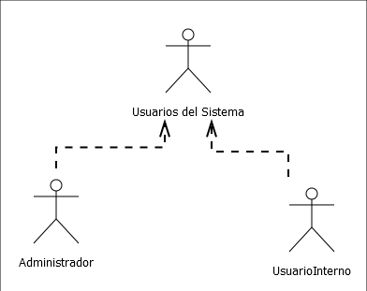

Figura C1. Diagrama de actores.

La Figura C1. Representa el diagrama de actores que identifican a los usuarios finales del sistema.

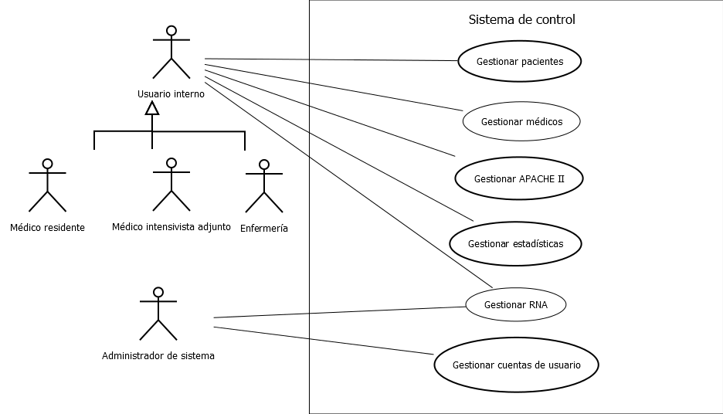

Figura C.2. Diagrama de casos de uso de la aplicación.

En la Figura C.2, se presenta el modelado del contexto del sistema al hacer uso de la notación de UML, el cual se realizó para obtener los requisitos del sistema.

A continuación, se presenta la descripción textual de cada caso de uso propuesto.

Tabla. Gestionar pacientes.

|  |  |
| --- | --- |
| **ID:** | **CU01** |
| **Nombre:** | Gestionar pacientes. |
| **Descripción:**  **el usuario puede gestionar el ingreso de los pacientes a la UCI, al ingresar y actualizar cada una de la información que se maneja.** | |
| **Actor principal:** | Usuario interno. |
| **Precondiciones:**  **El usuario debe haber iniciado la sesión en el sistema con los privilegios correspondientes.** | |
| **Flujo principal:**  **1. El caso de uso comienza cuando el usuario presiona la opción “pacientes” en el menú del sistema.**  **2. El sistema verifica los permisos del usuario y carga el formulario correspondiente.**  **3. El usuario introduce los datos y presiona la operación a realizar (guardar, eliminar, buscar).**  **4. El sistema verifica la información y muestra el resultado correspondiente a la opción seleccionada.** | **Flujo alternativo:**  *a. El usuario en cualquier momento presiona la opción cerrar sesión.  1. El sistema cierra la sesión del usuario.  2. El caso de uso termina.  2a. El usuario no tiene permisos para gestionar el ingreso.  1. El sistema envía un mensaje indicando el error producido.  2. El caso de uso finaliza. |
| **Postcondición:**  **1. Información del ingreso actualizada según la opción seleccionada. El médico intensivista recibe el reporte del resultado de la operación.** | |

Tabla. Gestionar médicos.

|  |  |
| --- | --- |
| **ID:** | **CU02** |
| **Nombre:** | Gestionar médicos. |
| **Descripción:**  **el usuario puede gestionar el ingreso de los médicos a la UCI, registrando y actualizando cada una de las informaciones que se maneja.** | |
| **Actor principal:** | Usuario interno. |
| **Precondiciones:**  **1. El usuario debe haber iniciado la sesión en el sistema con los privilegios correspondientes.** | |
| **Flujo principal:**  **1. El caso de uso comienza cuando el usuario presiona la opción “Empleados” en el menú del sistema.**  **2. El sistema verifica los permisos del usuario y carga el formulario correspondiente.**  **3. El usuario introduce los datos y presiona la operación a realizar (guardar, eliminar, buscar).**  **4. El sistema verifica la información y muestra el resultado correspondiente a la opción seleccionada.** | **Flujo alternativo:**  *a. El usuario en cualquier momento presiona la opción cerrar sesión.  1. El sistema cierra la sesión del usuario.  2. El caso de uso termina.  2a. El usuario no tiene permisos para gestionar médicos.  1. El sistema envía un mensaje indicando el error producido.  2. El caso de uso finaliza. |
| **Postcondición:**  **1. Información del ingreso actualizada según la opción seleccionada. El médico intensivista recibe el reporte del resultado de la operación.** | |

Tabla. Gestionar APACHE II.

|  |  |
| --- | --- |
| **ID:** | **CU03** |
| **Nombre:** | Gestionar APACHE II. |
| **Descripción:**  **el usuario puede gestionar el APACHE II de los pacientes en la UCI, registrando y actualizando cada una de las informaciones que se maneja.** | |
| **Actor principal:** | Usuario interno. |
| **Precondiciones:**  **1. El usuario debe haber iniciado la sesión en el sistema con los privilegios correspondientes.** | |
| **Flujo principal:**  **1. El caso de uso comienza cuando el usuario presiona la opción “APACHE II” en el menú del módulo de “Pacientes”.**  **2. El sistema verifica los permisos del usuario y carga el formulario correspondiente con las variables fisiológicas.**  **3. El usuario introduce los datos y presiona la operación calcular.**  **4. El sistema verifica la información, realiza los cálculos y muestra el resultado del APS, estado de gravedad y mortalidad del paciente.**  **5. El usuario presiona la operación guardar resultados.**  **6. El sistema guarda las variables que fueron calculadas y muestra un mensaje en la pantalla informando sobre la operación realizada.** | **Flujo alternativo:**  *a. El usuario en cualquier momento presiona la opción cerrar sesión.  1. El sistema cierra la sesión del usuario.  2. El caso de uso termina.  2a. El usuario no tiene permisos para gestionar el APACHE II.  1. El sistema envía un mensaje indicando el error producido.  2. El caso de uso finaliza. |
| **Postcondición:**  **1. Información del ingreso actualizada según la opción seleccionada. El médico intensivista recibe el reporte y las gráficas de los resultados.** | |

**Tabla.** Gestionar estadísticas.

|  |  |
| --- | --- |
| **ID:** | **CU04** |
| **Nombre:** | Gestionar estadísticas. |
| **Descripción: el usuario puede gestionar toda la información referente a las estadísticas que generan los médicos y los pacientes.** | |
| **Actor principal:** | Usuario interno. |
| **Precondiciones:**  **1. El usuario debe haber iniciado la sesión en el sistema con los privilegios correspondientes.** | |
| **Flujo principal:**  **1. El caso de uso comienza cuando el usuario presiona la opción “estadísticas” en el menú del sistema.**  **2. El sistema verifica los permisos del usuario y solicita que seleccione una opción (registros de pacientes, reportes, gráficas).**  **3. El usuario selecciona la opción correspondiente.**  **4. El sistema carga el formulario correspondiente a la opción seleccionada.**  **5. El usuario introduce los datos del ingreso y presiona la operación a realizar.**  **6. El sistema verifica la información y muestra el resultado correspondiente a la opción seleccionada.** | **Flujo alternativo:**  *a. El usuario en cualquier momento presiona la opción cerrar sesión.  1. El sistema cierra la sesión del usuario.  2. El caso de uso termina.  2a. El usuario no tiene permisos para gestionar el ingreso.  1. El sistema envía un mensaje indicando el error producido.  2. El caso de uso finaliza. |
| **Postcondición:**  **1. Se generan todos los reportes y gráficos estadísticos.** | |

**Tabla.** Gestionar RNA.

|  |  |
| --- | --- |
| **ID:** | **CU05** |
| **Nombre:** | Gestionar RNA. |
| **Descripción: el usuario puede gestionar la RNA, registrando y actualizando cada una de las informaciones que se maneja.** | |
| **Actor principal:** | usuario interno, administrador del sistema. |
| **Precondiciones:**  **1. El usuario debe haber iniciado la sesión en el sistema con los privilegios correspondientes.** | |
| **Flujo principal:**  **1. El caso de uso comienza cuando el usuario presiona la opción “Estadía” en el menú del sistema del “Paciente”.**  **2. El sistema verifica los permisos del usuario y solicita que ingrese el valor de las variables correspondientes para el funcionamiento del sistema.**  **3. El usuario introduce los datos y presiona la operación a realizar (entrenar, estimar estadía).**  **4. El sistema verifica la información realiza los cálculos y muestra el resultado correspondiente a la opción seleccionada.** | **Flujo alternativo:**  *a. El usuario en cualquier momento presiona la opción cerrar sesión.  1. El sistema cierra la sesión del usuario.  2. El caso de uso termina.  2a. El usuario no tiene permisos para gestionar la RNA.  1. El sistema envía un mensaje indicando el error producido.  2. El caso de uso finaliza. |
| **Postcondición:**  **1. Información del ingreso actualizada según la opción seleccionada. El usuario recibe el reporte y gráficas de los resultados.** | |

**Tabla.** Gestionar cuentas de usuario.

|  |  |
| --- | --- |
| **ID:** | **CU06** |
| **Nombre:** | Gestionar RNA. |
| **Descripción:**  **permite gestionar las cuentas de usuarios que utilizaran el sistema.** | |
| **Actor principal:** | Administrador del sistema. |
| **Precondiciones:**  **1. El usuario debe haber iniciado sesión en el sistema con los privilegios de administrador.** | |
| **Flujo principal:**  **1. El caso de uso comienza cuando el usuario presiona la opción “Ajustes” en el sistema.**  **2. El sistema verifica los permisos del usuario y solicita que seleccione una opción (cuentas de usuario o modificar cuenta).**  **3. El usuario selecciona la opción correspondiente.**  **4. El sistema carga el formulario correspondiente a la opción seleccionada.**  **5. El usuario introduce los datos y presiona la operación a realizar (guardar, eliminar, buscar).**  **6. El sistema verifica la información y muestra el resultado correspondiente a la opción seleccionada.** | **Flujo alternativo:**  **\***a. El usuario en cualquier momento presiona la opción cerrar sesión.  1. El sistema cierra la sesión del usuario.  2. El caso de uso termina.  2a. El usuario no tiene permisos para gestionar las cuentas de usuario.  1. El sistema envía un mensaje indicando el error producido.  2. El caso de uso finaliza. |
| **Postcondición:**  **El administrador de sistema recibe la notificación del registro, actualización o eliminación de la cuenta de usuario.** | |

Los siguientes casos de usos presentes en las figuras C.2, Figura C.3, se desarrollaron con un nivel mayor de detalle, con la finalidad de comprender a fondo la interacción del usuario con el sistema.

Se desarrollaron de forma separa por cada categoría de usuario, para obtener una mejor visualización del diagrama y las funcionalidades del sistema.

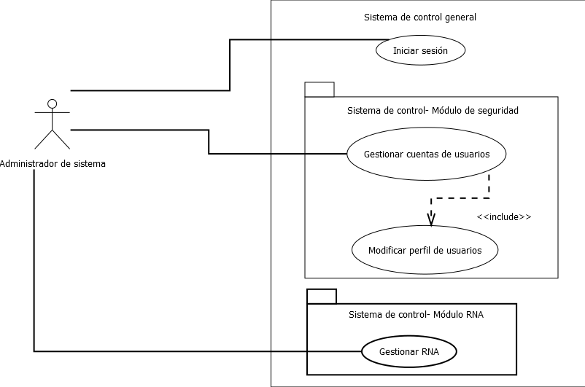

Figura C.3. Diagrama de caso de uso detallado para la categoría de usuario administrador del sistema.

A continuación, se presenta la descripción textual e cada caso de uso propuesto en la Figura C.3

**Tabla.** Iniciar sesión.

|  |  |
| --- | --- |
| **ID:** | **CU01** |
| **Nombre:** | Iniciar sesión |
| **Descripción:**  **en este caso de uso describe todas las funcionalidades referentes al inicio de sesión, de los usuarios que usará el sistema.** | |
| **Actor principal:** |  |
| **Precondiciones:**  **El usuario debe haber colocado la URL, del sistema en el navegador.** | |
| **Flujo principal:**  **1. El sistema solicita el nombre de usuario y contraseña.**  **2. El usuario introduce los datos solicitados y presiona el botón iniciar sesión.**  **3. El sistema valida los datos introducidos y valida la sesión del usuario.** | **Flujo alternativo:**  3.a. El nombre de usuario y/o contraseña no es válida.  1. El sistema muestra un mensaje indicando el error producido.  2. El caso de uso finaliza. |
| **Postcondición:**  **El usuario registrado tiene acceso al sistema de acuerdo a su rol que desempeña.** | |

**Caso de uso:** gestionar cuentas de usuario.

Descripción: este caso de uso realiza las operaciones necesarias para la administración (guardar, eliminar, buscar) de las cuentas de usuario.

Precondición:

1. El usuario debe haber iniciado sesión con privilegios de administrador.

2. Para efectuarse la opción de eliminar deben existir datos previamente cargados.

Flujo principal:

1. El caso de uso comienza cuando el usuario presiona en el menú del sistema la opción “Ajustes”.

2. El sistema muestra las opciones de “Administrar cuentas de usuario” y “Modificar perfil de usuario”.

3. Si el usuario presiona la opción “Administrar cuentas de usuario”:

3.1. El sistema verifica los permisos del usuario y carga el formulario correspondiente a la administración de las cuentas de usuario.

3.2. El usuario introduce los datos relevantes y presiona la operación a realizar (buscar, guardar).

3.3. Si la opción seleccionada por el usuario es guardar:

3.3.1. El sistema verifica los datos introducidos por el usuario.

3.3.2. El sistema verifica que los datos del usuario a introducir no se encuentren registrados.

3.3.3. El sistema introduce el usuario y muestra un mensaje notificando que la operación fue realizada con éxito.

3.4. Si la opción seleccionada por el usuario es buscar:

3.4.1. El sistema muestra una pequeña ventana con las opciones de búsqueda.

3.4.2. El sistema realiza la búsqueda del usuario que coincida con los atributos introducidos.

3.4.3. El sistema muestra una tabla dinámica todos los registros que coincidieron con la búsqueda.

3.4.4. El usuario selecciona el registro que coincida con su búsqueda.

3.4.5. El sistema pasa el registro seleccionado por el usuario al formulario y habilita la opción de eliminar el formulario.

3.4.5.1. Si el usuario selecciona la opción guardar:

3.4.5.1.1. El sistema verifica los datos, realiza la autorización del registro y envía

un mensaje notificando que la operación se ha realizado con éxito.

3.4.5.2. Si el usuario selecciona la opción eliminar:

3.4.5.2.1. El sistema realiza la eliminación del usuario y envía un mensaje notificando que la operación se ha realizado con éxito.

4. Si el usuario presiona la opción “Modificar perfil de usuario”, se ejecuta el caso de uso Modificar perfil de usuario.

Postcondición:

1. Información de los usuarios es actualizada según la opción seleccionada.

Flujos alternativos:

*a. El usuario en cualquier momento presiona la opción de volver a módulos.

1. El sistema vuelve a la página principal.

2. El caso de uso termina.

2.a. El usuario no tiene permisos para gestionar las cuentas de usuarios.

1. El sistema envía un mensaje indicando el error producido.

2. El caso de uso finaliza.

3.4.2a. El registro no se encuentra.

1. El sistema muestra un mensaje notificando que el registro no se encuentra.

2. El usuario verifica los datos e intenta nuevamente.

3.3.1a, 3.4.5.1.1a. El usuario olvido introducir los campos obligatorios.

1. El sistema muestra un mensaje indicando que faltan campos obligatorios por

llenar y resalta los campos que faltaron.

2. El usuario corrige el error e intenta nuevamente.

3.3.2a. El usuario se encuentra registrado.

1. El sistema envía un mensaje de error indicando que ya existe un registro con esas caracteristicas.

2. El usuario corrige el error e intenta nuevamente.

**Caso de uso:** gestionar RNA.

Descripción: el usuario puede gestionar la RNA, registrando y actualizando cada una de las informaciones que se maneja.

Actor principal: administrador del sistema.

Precondición:

1. El usuario debe haber iniciado la sesión en el sistema con los privilegios correspondientes.

Flujo principal:

1. El caso de uso comienza cuando el usuario presiona en el menú del sistema de “Pacientes” la opción “Estadía”.

2. El sistema muestra las opciones de “Entrenar RNA” y “Estimar estadía del paciente”.

3. Si el usuario presiona la opción “Entrenar RNA”:

3.1. El sistema verifica los permisos del usuario y carga el formulario correspondiente a la administración de la RNA.

3.2. El sistema carga el formulario correspondiente para el entrenamiento.

3.3.3. El sistema introduce los datos, realiza el cálculo y muestra un mensaje notificando que la operación fue realizada con éxito.

4. Si el usuario presiona la opción “Estimar estadía del paciente”:

4.1. El sistema carga el formulario correspondiente con los datos necesarios del paciente y su estado fisiológico por medio del sistema APACHE II.

4.2. El sistema realiza los cálculos necesarios y envía un mensaje notificando que la operación se ha realizado con éxito.

Postcondición:

1. Información de la estadía de paciente actualizada según la opción seleccionada. El usuario recibe el reporte y gráficas de los resultados.

Flujos Alternativos:

*a. El usuario en cualquier momento presiona la opción cerrar sesión.

1. El sistema cierra la sesión del usuario.

2. El caso de uso termina.

2a. El usuario no tiene permisos para gestionar la RNA.

1. El sistema envía un mensaje indicando el error producido.

2. El caso de uso finaliza.

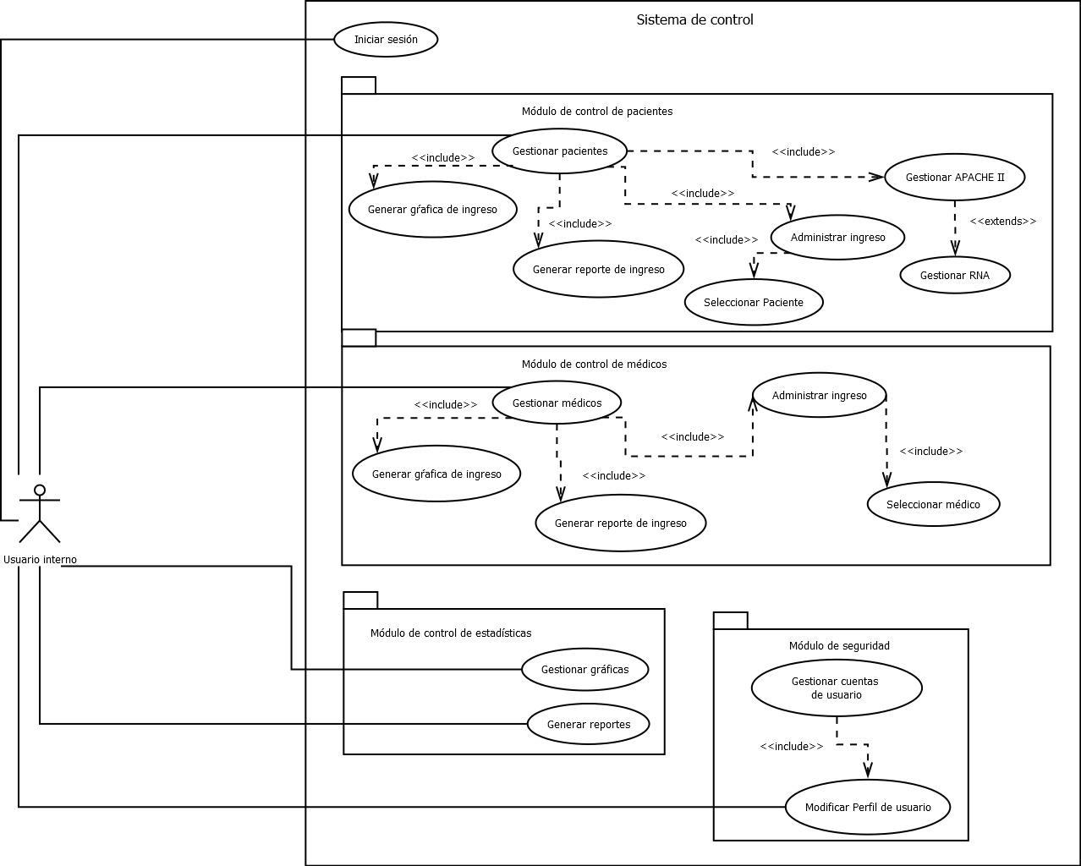

Figura C.4. Diagrama de casos de uso detallado para la categoría de usuario médico intensivista.

A continuación, se presenta la descripción textual de cada caso de uso propuesto en la Figura C.4.

**Caso de uso:** gestionar pacientes.

Descripción: el usuario puede administrar el ingreso de los pacientes a la UCI al insertar, modificar y eliminar la información que se maneja para el ingreso de pacientes; Así como también la generación de reportes y gráficas de ingreso, control de gravedad con el sistema APACHE II y la estadía generada por RNA.

Actor principal: usuario interno.

Precondición:

1. El usuario debe haber iniciado la sesión en el sistema con los privilegios correspondientes para la gestión de pacientes.

2. Para efectuarse las opciones de eliminar pacientes, deben existir datos previamente cargados.

Flujo principal:

1. El caso de uso comienza cuando el usuario presiona la opción “pacientes” en el menú del sistema ya sea la opción de “Ingreso”, “Reporte de ingreso” o “Gráficas de ingreso”, dentro del módulo “Pacientes”.

2. Si la opción seleccionada por el usuario es “Ingreso”:

2.1. Se ejecuta el caso de uso “Administrar ingreso”.

3. Si la opción seleccionada por el usuario es “Reporte de ingreso”:

3.1. Se ejecuta el caso de uso “Generar reporte de ingreso”.

4. Si la opción seleccionada por el usuario es “Gráficas de ingreso”:

4.1. Se ejecuta el caso de uso “Generar gráfica de ingreso”.

5. Si la opción seleccionada por el usuario es “APACHE II”:

5.1. Se ejecuta el caso de uso “Gestionar APACHE II”.

6. Si la opción seleccionada por el usuario es “Estadía”:

6.1. Se ejecuta el caso de uso “Gestionar RNA”.

Postcondición:

1. Se genera el ingreso del paciente a la UCI y se generan los reportes y gráficas estadísticas necesarias.

Flujos Alternativos:

*a. El usuario en cualquier momento presiona la opción “volver a módulos”.

1. El sistema vuelve a la página principal.

2. El caso de uso termina.

**Caso de uso:** administrar ingreso.

Descripción: el usuario puede administrar el ingreso de pacientes al insertar, modificar y eliminar la información correspondiente.

Actor principal: usuario interno.

Precondición:

1. El usuario debe haber iniciado la sesión en el sistema con los privilegios correspondientes a la gestión de ingreso de pacientes.

2. Para efectuarse la opción de eliminar ingreso deben existir datos previamente cargados.

Flujo principal:

1. El caso de uso comienza cuando el usuario presiona la opción “Ingreso” del módulo “Pacientes”

2. El sistema verifica los permisos del usuario y carga el formulario correspondiente a la administración del ingreso.

3. El usuario introduce los datos relevantes y presiona la operación a realizar (guardar, buscar, eliminar).

4. Si la opción seleccionada por el usuario es guardar:

4.1. El sistema verifica los datos introducidos por el usuario.

4.2. El sistema verifica que no exista un ingreso registrado con la misma información para el paciente seleccionado.

4.3. El sistema realiza el ingreso y muestra un mensaje notificando que la operación fue realizada con éxito.

5. Si la opción seleccionada por el usuario es buscar:

5.1. El sistema muestra una pequeña ventana con las opciones de búsquedas.

5.2. El sistema realiza la búsqueda del ingreso que coincida con los atributos introducidos por el usuario.

5.3. El sistema muestra en una tabla dinámica con todos los registros que coincidieron con la búsqueda.

5.4. El usuario selecciona el registro que coincida con su búsqueda.

5.5. El sistema pasa el registro seleccionado por el usuario al formulario y habilita

la opción eliminar en el formulario.

5.5.1. Si el usuario selecciona la opción guardar:

5.5.1.1. El sistema verifica los datos, actualiza la información del ingreso y muestra un mensaje notificando que la operación se realizó con éxito.

5.5.2. Si el usuario selecciona la opción eliminar:

5.5.2.1. El sistema muestra un mensaje notificando que la operación se realizó con éxito.

Postcondición:

1. Se generan los pacientes definidos por el ingreso, se actualiza la información del mismo según la opción seleccionada.

Flujos alternativos:

a* El usuario en cualquier momento presiona la opción “volver a módulos”.

1. El sistema vuelve a la página principal.

2. El caso de uso termina.

2.a. El usuario no tiene permisos para administrar el ingreso.

1. El sistema envía un mensaje indicando el error producido.

2. El caso de uso finaliza.

4.1a, 5.5.1.1. El usuario olvido introducir los campos obligatorios.

1. El sistema muestra un mensaje indicando que faltan campos obligatorios por llenar y resalta los campos que faltaron.

2. El usuario corrige el error e intenta nuevamente.

4.2a, 5.5.1.1a. El ingreso se encuentra registrado.

1. El sistema envía un mensaje de error indicando que ya existe un registro con esas características.

2. El usuario corrige el error e intenta nuevamente.

5.2a. El registro no se encuentra.

1. El sistema muestra un mensaje notificando que el registro no se encuentra.

2. El usuario verifica los datos e intenta nuevamente.

**Caso de uso:** seleccionar paciente.

Descripción: le permite al usuario seleccionar un paciente específico registrado en el sistema.

Actor principal: usuario interno.

Precondición:

1. El usuario debe haber seleccionado la opción “Ingreso”.

Flujo principal:

1. El sistema genera una ventana con los pacientes que se encuentran registrados en el sistema.

2. El usuario selecciona el paciente a realizar la operación y presiona el botón aceptar.

3. El sistema captura los datos del paciente seleccionado.

4. Se ejecuta el caso de uso correspondiente a la operación seleccionado por el usuario.

Postcondición:

1. Es seleccionado el paciente el cual se va a realizar algunas de las operaciones anteriormente mencionadas.

Flujos alternativos:

a* El usuario en cualquier momento presiona la opción “volver a módulos”.

1. El sistema vuelve a la página principal.

2. El caso de uso termina.

2.a. El paciente no se encuentra registrado.

1. El usuario debe ingresar al paciente en el sistema.

**Caso de uso:** generar reporte de ingreso.

Descripción: le permite al usuario generar el reporte de ingreso de pacientes.

Actor principal: usuario interno.

Precondición:

1. El usuario debe haber iniciado la sesión en el sistema con los privilegios correspondientes para la gestión de ingreso de pacientes.

Flujo principal:

1. El caso de uso comienza cuando el usuario selecciona la opción “Generar reporte de ingreso” en el menú del sistema de “Pacientes”.

2. El sistema verifica los permisos del usuario y carga el formulario correspondiente al reporte de ingreso.

3. El usuario introduce el periodo de tiempo y presiona el botón reporte de ingreso.

4. El sistema verifica el periodo introducido por el usuario y genera el reporte de ingreso.

Postcondición:

1. Se genera el reporte en el periodo seleccionado.

Flujos alternativos:

a* El usuario en cualquier momento presiona la opción “volver a módulos”.

1. El sistema vuelve a la página principal.

2. El caso de uso termina.

2a. El usuario no tiene permisos para generar el reporte de ingreso.

1. El sistema envía un mensaje indicando el error producido.

2. El caso de uso finaliza.

4a. El usuario olvido introducir los campos obligatorios.

1. El sistema muestra un mensaje indicando que faltan campos obligatorios por llenar y resalta los campos que faltaron.

2. El usuario corrige el error e intenta nuevamente.

**Caso de uso:** generar gráfica de ingreso.

Descripción: le permite al usuario generar las gráficas explicativas sobre el ingreso de los pacientes.

Actor principal: usuario interno.

Precondición:

1. El usuario debe haber iniciado la sesión en el sistema con los privilegios correspondientes para la gestión de ingreso de pacientes.

Flujo principal:

1. El caso de uso comienza cuando el usuario selecciona la opción “Generar gráfica de ingreso” en el menú del sistema.

2. El sistema verifica los permisos del usuario y carga el formulario correspondiente.

3. El usuario introduce el periodo y presiona el botón generar gráfica.

Postcondición:

1. Se genera la gráfica de ingreso en el periodo seleccionado.

Flujos alternativos:

a* El usuario en cualquier momento presiona la opción “volver a módulos”.

1. El sistema vuelve a la página principal.

2. El caso de uso termina.

2a. El usuario no tiene permisos para generar la gráfica de ingreso.

1. El sistema envía un mensaje indicando el error producido.

2. El caso de uso finaliza.

4a. El usuario olvido introducir los campos obligatorios.

1. El sistema muestra un mensaje indicando que faltan campos obligatorios por llenar y resalta los campos que faltaron.

2. El usuario corrige el error e intenta nuevamente.

**Caso de uso:** gestionar APACHE II.

Descripción: le permite al usuario obtener el estado de gravedad y mortalidad del paciente ingresado.

Actor principal: usuario interno.

Precondición:

1. El usuario debe haber iniciado la sesión en el sistema con los privilegios correspondientes.

Flujo principal:

1. El caso de uso comienza cuando el usuario presiona la opción “APACHE II” en el menú del sistema de “Pacientes”.

2. El sistema verifica los permisos del usuario y carga el formulario correspondiente de las variables fisiológicas.

3. El usuario introduce los datos y presiona el botón calcular.

4. El sistema verifica la información, realiza los cálculos y muestra el resultado correspondiente del APS, estado de gravedad y mortalidad del paciente.

Postcondición:

1. Información del APS, gravedad y mortalidad actualizada del paciente. El médico intensivista recibe el reporte y las gráficas de los resultados.

Flujos Alternativos:

*a. El usuario en cualquier momento presiona la opción cerrar sesión.

1. El sistema cierra la sesión del usuario.

2. El caso de uso termina.

2a. El usuario no tiene permisos para gestionar el APACHE II.

1. El sistema envía un mensaje indicando el error producido.

2. El caso de uso finaliza.

**Caso de uso:** gestionar RNA.

Descripción: el usuario puede gestionar la RNA, registrando y actualizando cada una de las informaciones que se maneja.

Actor principal: usuario interno.

Precondición:

1. El usuario debe haber iniciado la sesión en el sistema con los privilegios correspondientes.

Flujo principal:

1. El caso de uso comienza cuando el usuario presiona en el menú del sistema de “Pacientes” la opción “Estadía”.

2. El sistema muestra las opciones de “Entrenar RNA” y “Estimar estadía de paciente”.

3. Si el usuario presiona la opción “Entrenar RNA”:

3.1. El sistema verifica los permisos del usuario y carga el formulario correspondiente a la administración de la RNA.

3.2. El usuario introduce los datos relevantes y presiona la operación a realizar (entrenar, verificar el entrenamiento).

3.3. Si la opción seleccionada por el usuario es “entrenar”:

3.3.1. El sistema carga el formulario correspondiente para el entrenamiento.

3.3.2. El sistema verifica que los datos a introducir no se encuentren registrados.

3.3.3. El sistema introduce los datos, realiza el cálculo y muestra un mensaje notificando que la operación fue realizada con éxito.

3.4. Si la opción seleccionada por el usuario es “verificar el entrenamiento”:

3.4.1. El sistema realiza una prueba de verificación con nuevos datos lo cual mide la capacidad del sistema de generalizar.

3.4.1.2. El sistema verifica los datos introducidos por el usuario y envía un mensaje notificando que la operación se ha realizado con éxito.

4. Si el usuario presiona la opción “Estimar estadía”:

4.1. El sistema carga el formulario correspondiente a la administración de estadías.

4.2. El usuario introduce los valores adecuados para el paciente particular y presiona la operación de estimar estadía.

4.3. El sistema realiza los cálculos necesarios y envía un mensaje notificando que la operación se ha realizado con éxito.

Postcondición:

1. Información de la estadía de paciente actualizada según la opción seleccionada. El usuario recibe el reporte y gráficas de los resultados.

Flujos Alternativos:

*a. El usuario en cualquier momento presiona la opción cerrar sesión.

1. El sistema cierra la sesión del usuario.

2. El caso de uso termina.

2a. El usuario no tiene permisos para gestionar la RNA.

1. El sistema envía un mensaje indicando el error producido.

2. El caso de uso finaliza.

**Caso de uso:** gestionar médicos.

Descripción: el usuario puede administrar el ingreso de los médicos a la UCI al insertar, modificar y eliminar la información que se maneja para el ingreso de médicos.

Actor principal: usuario interno.

Precondición:

1. El usuario debe haber iniciado la sesión en el sistema con los privilegios correspondientes para la gestión de pacientes.

2. Para efectuarse las opciones de eliminar médicos, deben existir datos previamente cargados.

Flujo principal:

1. El caso de uso comienza cuando el usuario presiona la opción “médicos” en el menú del sistema ya sea la opción de “Ingreso”, “Reporte de ingreso” o “Gráficas de ingreso”, dentro del módulo “Médicos”.

2. Si la opción seleccionada por el usuario es “Ingreso”:

2.1. Se ejecuta el caso de uso “Administrar ingreso”.

3. Si la opción seleccionada por el usuario es “Reporte de ingreso”:

3.1. Se ejecuta el caso de uso “Generar reporte de ingreso”.

4. Si la opción seleccionada por el usuario es “Gráficas de ingreso”:

4.1. Se ejecuta el caso de uso “Generar gráfica de ingreso”.

Postcondición:

1. Se genera el ingreso del médico a la UCI y se generan los reportes y gráficas estadísticas necesarias.

Flujos Alternativos:

*a. El usuario en cualquier momento presiona la opción “volver a módulos”.

1. El sistema vuelve a la página principal.

2. El caso de uso termina.

**Caso de uso:** administrar ingreso.

Descripción: el usuario puede administrar el ingreso de médicos al insertar, modificar y eliminar la información correspondiente.

Actor principal: usuario interno.

Precondición:

1. El usuario debe haber iniciado la sesión en el sistema con los privilegios correspondientes a la gestión de ingreso de médicos.

2. Para efectuarse la opción de eliminar ingreso deben existir datos previamente cargados.

Flujo principal:

1. El caso de uso comienza cuando el usuario presiona la opción “Ingreso” del módulo.

2. El sistema verifica los permisos del usuario y carga el formulario correspondiente a la administración del ingreso.

3. El usuario introduce los datos relevantes y presiona la operación a realizar (guardar, buscar, eliminar).

4. Si la opción seleccionada por el usuario es guardar:

4.1. El sistema verifica los datos introducidos por el usuario.

4.2. El sistema verifica que no exista un ingreso registrado con la misma información para el médico seleccionado.

4.3. El sistema realiza el ingreso y muestra un mensaje notificando que la operación fue realizada con éxito.

5. Si la opción seleccionada por el usuario es buscar:

5.1. El sistema muestra una pequeña ventana con las opciones de búsquedas.

5.2. El sistema realiza la búsqueda del ingreso que coincida con los atributos introducidos por el usuario.

5.3. El sistema muestra en una tabla dinámica con todos los registros que coincidieron con la búsqueda.

5.4. El usuario selecciona el registro que coincida con su búsqueda.

5.5. El sistema pasa el registro seleccionado por el usuario al formulario y habilita la opción eliminar en el formulario.

5.5.1. Si el usuario selecciona la opción guardar:

5.5.1.1. El sistema verifica los datos, actualiza la información del ingreso y muestra un mensaje notificando que la operación se realizó con éxito.

5.5.2. Si el usuario selecciona la opción eliminar:

5.5.2.1. El sistema muestra un mensaje notificando que la operación se realizó con éxito.

Postcondición:

1. Se generan los médicos definidos por el ingreso, se actualiza la información del mismo según la opción seleccionada.

Flujos alternativos:

a* El usuario en cualquier momento presiona la opción “volver a módulos”.

1. El sistema vuelve a la página principal.

2. El caso de uso termina.

2.a. El usuario no tiene permisos para administrar el ingreso.

1. El sistema envía un mensaje indicando el error producido.

2. El caso de uso finaliza.

4.1a, 5.5.1.1. El usuario olvido introducir los campos obligatorios.

1. El sistema muestra un mensaje indicando que faltan campos obligatorios por llenar y resalta los campos que faltaron.

2. El usuario corrige el error e intenta nuevamente.

4.2a, 5.5.1.1a. El ingreso se encuentra registrado.

1. El sistema envía un mensaje de error indicando que ya existe un registro con esas características.

2. El usuario corrige el error e intenta nuevamente.

5.2a. El registro no se encuentra.

1. El sistema muestra un mensaje notificando que el registro no se encuentra.

2. El usuario verifica los datos e intenta nuevamente.

**Caso de uso:** seleccionar médico.

Descripción: le permite al usuario seleccionar un médico específico registrado en el sistema.

Actor principal: usuario interno.

Precondición:

1. El usuario debe haber seleccionado la opción “Ingreso”.

Flujo principal:

1. El sistema genera una ventana con los médicos que se encuentran registrados en el sistema.

2. El usuario selecciona el paciente a realizar la operación y presiona el botón aceptar.

3. El sistema captura los datos del médico seleccionado.

4. Se ejecuta el caso de uso correspondiente a la operación seleccionado por el usuario.

Postcondición:

1. Es seleccionado el médico el cual se va a realizar algunas de las operaciones anteriormente mencionadas.

Flujos alternativos:

a* El usuario en cualquier momento presiona la opción “volver a módulos”.

1. El sistema vuelve a la página principal.

2. El caso de uso termina.

2.a. El médico no se encuentra registrado.

1. El usuario debe ingresar al médico en el sistema.

**Caso de uso:** generar reporte de ingreso.

Descripción: le permite al usuario generar el reporte de ingreso de médicos.

Actor principal: usuario interno.

Precondición:

1. El usuario debe haber iniciado la sesión en el sistema con los privilegios correspondientes para la gestión de ingreso de médicos.

Flujo principal:

1. El caso de uso comienza cuando el usuario selecciona la opción “Generar reporte de ingreso” en el menú del sistema.

2. El sistema verifica los permisos del usuario y carga el formulario correspondiente al reporte de ingreso.

3. El usuario introduce el periodo de tiempo y presiona el botón reporte de ingreso.

4. El sistema verifica el periodo introducido por el usuario y genera el reporte de ingreso.

Postcondición:

1. Se genera el reporte en el periodo seleccionado.

Flujos alternativos:

a* El usuario en cualquier momento presiona la opción “volver a módulos”.

1. El sistema vuelve a la página principal.

2. El caso de uso termina.

2a. El usuario no tiene permisos para generar el reporte de ingreso.

1. El sistema envía un mensaje indicando el error producido.

2. El caso de uso finaliza.

4a. El usuario olvido introducir los campos obligatorios.

1. El sistema muestra un mensaje indicando que faltan campos obligatorios por llenar y resalta los campos que faltaron.

2. El usuario corrige el error e intenta nuevamente.

**Caso de uso:** generar gráfica de ingreso.

Descripción: le permite al usuario generar las gráficas explicativas sobre el ingreso de los médicos.

Actor principal: usuario interno.

Precondición:

1. El usuario debe haber iniciado la sesión en el sistema con los privilegios correspondientes para la gestión de ingreso de médicos.

Flujo principal:

1. El caso de uso comienza cuando el usuario selecciona la opción “Generar gráfica de ingreso” en el menú del sistema.

2. El sistema verifica los permisos del usuario y carga el formulario correspondiente.

3. El usuario introduce el periodo y presiona el botón generar gráfica.

Postcondición:

1. Se genera la gráfica de ingreso en el periodo seleccionado.

Flujos alternativos:

a* El usuario en cualquier momento presiona la opción “volver a módulos”.

1. El sistema vuelve a la página principal.

2. El caso de uso termina.

2a. El usuario no tiene permisos para generar la gráfica de ingreso.

1. El sistema envía un mensaje indicando el error producido.

2. El caso de uso finaliza.

4a. El usuario olvido introducir los campos obligatorios.

1. El sistema muestra un mensaje indicando que faltan campos obligatorios por llenar y resalta los campos que faltaron.

2. El usuario corrige el error e intenta nuevamente.

**Caso de uso:** modificar perfil de usuario.

Descripción: en este caso de uso se realizan las funcionalidades para llevar a cabo la modificación de los datos personales (nombre, apellido, contraseña entre otras) de las cuentas de usuario, de manera que los usuarios tengan una forma más fácil de cambiar sus datos personales sin necesidad de notificar al “Administrador de sistema”.

Precondición:

1. El usuario debe haber iniciado la sesión en el sistema.

Flujo principal:

1. El caso de uso comienza cuando el usuario selecciona la opción “Modificar perfil de usuario” dentro del módulo “Seguridad”.

2. El sistema verifica los permisos del usuario y carga el formulario correspondiente con los datos personales del usuario actualmente conectado.

3. El usuario modifica los datos que lo ameriten y presiona la opción guardar.

4. El sistema valida los datos y los actualiza.

5. El sistema envía un mensaje que la operación se realizó con éxito.

Postcondición:

1. El usuario actualiza sus datos personales.

Flujos alternativos:

a* El usuario en cualquier momento presiona la opción “volver a módulos”.

1. El sistema vuelve a la página principal.

2. El caso de uso termina.

4a. El usuario olvido introducir los campos obligatorios.

1. El sistema muestra un mensaje indicando que faltan campos obligatorios por llenar y resalta los campos que faltaron.

2. El usuario corrige el error e intenta nuevamente.

**Caso de uso:** generar reportes.

Descripción: le permite al usuario generar los reportes sobre todos los movimientos realizados en la UCI.

Actores principales: usuario interno.

Precondición:

1. El usuario debe haber iniciado la sesión en el sistema con los privilegios correspondientes a la estadística.

Flujo principal:

1. El caso de uso comienza cuando el usuario selecciona la opción “Generar reporte” dentro del módulo “Estadística” del sistema.

2. El sistema verifica los permisos del usuario y carga el formulario correspondiente con los reportes.

3. El usuario selecciona el tipo de reporte e introduce el periodo y presiona el botón generar reporte.

4. El sistema verifica el periodo introducido por el usuario y genera el reporte de acuerdo al tipo seleccionado.

Postcondición:

1. Se generan los reportes sobre los movimientos realizados en la UCI.

Flujos alternativos:

a* El usuario en cualquier momento presiona la opción “volver a módulos”.

1. El sistema vuelve a la página principal.

2. El caso de uso termina.

4a. El usuario olvido introducir los campos obligatorios.

1. El sistema muestra un mensaje indicando que faltan campos obligatorios por llenar y resalta los campos que faltaron.

2. El usuario corrige el error e intenta nuevamente.

**Caso de uso:** generar gráficas.

Descripción: le permite al usuario generar las gráficas explicativas sobre todos los movimientos realizados en la UCI.

Actores principales: usuario interno.

Precondición:

1. El usuario debe haber iniciado la sesión en el sistema con los privilegios correspondientes a la estadística.

Flujo principal:

1. El caso de uso comienza cuando el usuario selecciona la opción “Gráficas” dentro del módulo “Estadística” del sistema.

2. El sistema verifica los permisos del usuario y carga el formulario correspondiente.

3. El usuario selecciona el tipo de reporte e introduce el periodo y presiona el botón generar gráfica.

4. El sistema verifica el periodo introducido por el usuario y genera las gráficas.

Postcondición:

1. Se generan las gráficas sobre los movimientos realizados en la UCI para el periodo seleccionado.

Flujos alternativos:

a* El usuario en cualquier momento presiona la opción “volver a módulos”.

1. El sistema vuelve a la página principal.

2. El caso de uso termina.

4a. El usuario olvido introducir los campos obligatorios.

1. El sistema muestra un mensaje indicando que faltan campos obligatorios por llenar y resalta los campos que faltaron.

2. El usuario corrige el error e intenta nuevamente.

**Caso de uso:** gestionar agenda de contactos.

Descripción: el usuario puede administrar el ingreso de los contactos que posee la UCI al insertar, modificar y eliminar la información que se maneja para el ingreso de contactos a la Agenda.

Actor principal: usuario interno.

Precondición:

1. El usuario debe haber iniciado la sesión en el sistema con los privilegios correspondientes.

2. Para efectuarse las opciones de eliminar contactos, deben existir datos previamente cargados.

Flujo principal:

1. El caso de uso comienza cuando el usuario presiona la opción “Agenda” en el menú del sistema.

2. El sistema verifica los permisos del usuario y carga el formulario correspondiente a la administración del ingreso.

3. El usuario introduce los datos relevantes y presiona la operación a realizar (guardar, buscar, eliminar).

4. Si la opción seleccionada por el usuario es guardar:

4.1. El sistema verifica los datos introducidos por el usuario.

4.2. El sistema verifica que no exista un ingreso registrado con la misma información para el contacto seleccionado.

4.3. El sistema realiza el ingreso y muestra un mensaje notificando que la operación fue realizada con éxito.

5. Si la opción seleccionada por el usuario es buscar:

5.1. El sistema muestra una pequeña ventana con las opciones de búsquedas.

5.2. El sistema realiza la búsqueda del ingreso que coincida con los atributos introducidos por el usuario.

5.3. El sistema muestra en una tabla dinámica con todos los registros que coincidieron con la búsqueda.

5.4. El usuario selecciona el registro que coincida con su búsqueda.

5.5. El sistema pasa el registro seleccionado por el usuario al formulario y habilita

la opción eliminar en el formulario.

5.5.1. Si el usuario selecciona la opción guardar:

5.5.1.1. El sistema verifica los datos, actualiza la información del ingreso y muestra un mensaje notificando que la operación se realizó con éxito.

5.5.2. Si el usuario selecciona la opción eliminar:

5.5.2.1. El sistema muestra un mensaje notificando que la operación se realizó con éxito.

Postcondición:

1. Se generan los contactos definidos por el ingreso, se actualiza la información del mismo según la opción seleccionada.

Flujos Alternativos:

*a. El usuario en cualquier momento presiona la opción “volver a módulos”.

1. El sistema vuelve a la página principal.

2. El caso de uso termina.

**Caso de uso:** gestionar camas.

Descripción: el usuario puede administrar el ingreso de las camas que posee la UCI al insertar, modificar y eliminar la información que se maneja.

Actor principal: usuario interno.

Precondición:

1. El usuario debe haber iniciado la sesión en el sistema con los privilegios correspondientes.

2. Para efectuarse las opciones de eliminar contactos, deben existir datos previamente cargados.

Flujo principal:

1. El caso de uso comienza cuando el usuario presiona la opción “CAMAS” en el menú del sistema.

2. El sistema verifica los permisos del usuario y carga el formulario correspondiente a la administración del ingreso.

3. El usuario introduce los datos relevantes y presiona la operación a realizar (guardar, buscar, eliminar).

4. Si la opción seleccionada por el usuario es guardar:

4.1. El sistema verifica los datos introducidos por el usuario.

4.2. El sistema verifica que no exista un ingreso registrado con la misma información para el contacto seleccionado.

4.3. El sistema realiza el ingreso y muestra un mensaje notificando que la operación fue realizada con éxito.

5. Si la opción seleccionada por el usuario es buscar:

5.1. El sistema muestra una pequeña ventana con las opciones de búsquedas.

5.2. El sistema realiza la búsqueda del ingreso que coincida con los atributos introducidos por el usuario.

5.3. El sistema muestra en una tabla dinámica con todos los registros que coincidieron con la búsqueda.

5.4. El usuario selecciona el registro que coincida con su búsqueda.

5.5. El sistema pasa el registro seleccionado por el usuario al formulario y habilita

la opción eliminar en el formulario.

5.5.1. Si el usuario selecciona la opción guardar:

5.5.1.1. El sistema verifica los datos, actualiza la información del ingreso y muestra un mensaje notificando que la operación se realizó con éxito.

5.5.2. Si el usuario selecciona la opción eliminar:

5.5.2.1. El sistema muestra un mensaje notificando que la operación se realizó con éxito.

Postcondición:

1. Se generan los contactos definidos por el ingreso, se actualiza la información del mismo según la opción seleccionada.

Flujos Alternativos:

*a. El usuario en cualquier momento presiona la opción “volver a módulos”.

1. El sistema vuelve a la página principal.

2. El caso de uso termina.

**Caso de uso:** gestionar equipos de UCI.

Descripción: el usuario puede administrar el ingreso de los equipos que posee la UCI al insertar, modificar y eliminar la información que se maneja.

Actor principal: usuario interno.

Precondición:

1. El usuario debe haber iniciado la sesión en el sistema con los privilegios correspondientes.

2. Para efectuarse las opciones de eliminar equipos, deben existir datos previamente cargados.

Flujo principal:

1. El caso de uso comienza cuando el usuario presiona la opción “Equipos” en el menú del sistema.

2. El sistema verifica los permisos del usuario y carga el formulario correspondiente a la administración del ingreso.

3. El usuario introduce los datos relevantes y presiona la operación a realizar (guardar, buscar, eliminar).

4. Si la opción seleccionada por el usuario es guardar:

4.1. El sistema verifica los datos introducidos por el usuario.

4.2. El sistema verifica que no exista un ingreso registrado con la misma información para el contacto seleccionado.

4.3. El sistema realiza el ingreso y muestra un mensaje notificando que la operación fue realizada con éxito.

5. Si la opción seleccionada por el usuario es buscar:

5.1. El sistema muestra una pequeña ventana con las opciones de búsquedas.

5.2. El sistema realiza la búsqueda del ingreso que coincida con los atributos introducidos por el usuario.

5.3. El sistema muestra en una tabla dinámica con todos los registros que coincidieron con la búsqueda.

5.4. El usuario selecciona el registro que coincida con su búsqueda.

5.5. El sistema pasa el registro seleccionado por el usuario al formulario y habilita

la opción eliminar en el formulario.

5.5.1. Si el usuario selecciona la opción guardar:

5.5.1.1. El sistema verifica los datos, actualiza la información del ingreso y muestra un mensaje notificando que la operación se realizó con éxito.

5.5.2. Si el usuario selecciona la opción eliminar:

5.5.2.1. El sistema muestra un mensaje notificando que la operación se realizó con éxito.

Postcondición:

1. Se generan los contactos definidos por el ingreso, se actualiza la información del mismo según la opción seleccionada.

Flujos Alternativos:

*a. El usuario en cualquier momento presiona la opción “volver a módulos”.

1. El sistema vuelve a la página principal.

2. El caso de uso termina.

**Caso de uso:** gestionar enfermeras.

Descripción: el usuario puede administrar el ingreso de las enfermeras que posee la UCI al insertar, modificar y eliminar la información que se maneja.

Actor principal: usuario interno.

Precondición:

1. El usuario debe haber iniciado la sesión en el sistema con los privilegios correspondientes.

2. Para efectuarse las opciones de eliminar contactos, deben existir datos previamente cargados.

Flujo principal:

1. El caso de uso comienza cuando el usuario presiona la opción “Empleados” en el menú del sistema.

2. El sistema verifica los permisos del usuario y carga el formulario correspondiente a la administración del ingreso.

3. El usuario introduce los datos relevantes y presiona la operación a realizar (guardar, buscar, eliminar).

4. Si la opción seleccionada por el usuario es guardar:

4.1. El sistema verifica los datos introducidos por el usuario.

4.2. El sistema verifica que no exista un ingreso registrado con la misma información para el contacto seleccionado.

4.3. El sistema realiza el ingreso y muestra un mensaje notificando que la operación fue realizada con éxito.

5. Si la opción seleccionada por el usuario es buscar:

5.1. El sistema muestra una pequeña ventana con las opciones de búsquedas.

5.2. El sistema realiza la búsqueda del ingreso que coincida con los atributos introducidos por el usuario.

5.3. El sistema muestra en una tabla dinámica con todos los registros que coincidieron con la búsqueda.

5.4. El usuario selecciona el registro que coincida con su búsqueda.

5.5. El sistema pasa el registro seleccionado por el usuario al formulario y habilita la opción eliminar en el formulario.

5.5.1. Si el usuario selecciona la opción guardar:

5.5.1.1. El sistema verifica los datos, actualiza la información del ingreso y muestra un mensaje notificando que la operación se realizó con éxito.

5.5.2. Si el usuario selecciona la opción eliminar:

5.5.2.1. El sistema muestra un mensaje notificando que la operación se realizó con éxito.

Postcondición:

1. Se generan los contactos definidos por el ingreso, se actualiza la información del mismo según la opción seleccionada.

Flujos Alternativos:

*a. El usuario en cualquier momento presiona la opción “volver a módulos”.

1. El sistema vuelve a la página principal.

2. El caso de uso termina.

**Caso de uso:** gestionar constancia médica.

Descripción: el usuario puede administrar el ingreso de las enfermeras que posee la UCI al insertar, modificar y eliminar la información que se maneja.

Actor principal: usuario interno.

Precondición:

1. El usuario debe haber iniciado la sesión en el sistema con los privilegios correspondientes.

2. Para efectuarse las opciones de eliminar contactos, deben existir datos previamente cargados.

Flujo principal:

1. El caso de uso comienza cuando el usuario presiona la opción “Reportes” en el menú del sistema.

2. El sistema verifica los permisos del usuario y carga el formulario correspondiente a la administración del ingreso.

3. El usuario introduce los datos relevantes y presiona la operación a realizar (guardar, buscar, eliminar).

4. Si la opción seleccionada por el usuario es guardar:

4.1. El sistema verifica los datos introducidos por el usuario.

4.2. El sistema verifica que no exista un ingreso registrado con la misma información para el contacto seleccionado.

4.3. El sistema realiza el ingreso y muestra un mensaje notificando que la operación fue realizada con éxito.

5. Si la opción seleccionada por el usuario es buscar:

5.1. El sistema muestra una pequeña ventana con las opciones de búsquedas.

5.2. El sistema realiza la búsqueda del ingreso que coincida con los atributos introducidos por el usuario.

5.3. El sistema muestra en una tabla dinámica con todos los registros que coincidieron con la búsqueda.

5.4. El usuario selecciona el registro que coincida con su búsqueda.

5.5. El sistema pasa el registro seleccionado por el usuario al formulario y habilita

La opción eliminar en el formulario.

5.5.1. Si el usuario selecciona la opción guardar:

5.5.1.1. El sistema verifica los datos, actualiza la información del ingreso y muestra un mensaje notificando que la operación se realizó con éxito.

5.5.2. Si el usuario selecciona la opción eliminar:

5.5.2.1. El sistema muestra un mensaje notificando que la operación se realizó con éxito.

Postcondición:

1. Se generan los contactos definidos por el ingreso, se actualiza la información del mismo según la opción seleccionada.

Flujos Alternativos:

*a. El usuario en cualquier momento presiona la opción “volver a módulos”.

1. El sistema vuelve a la página principal.

2. El caso de uso termina.

**Apéndice D. Prácticas y técnicas de gestión.** Contiene el proceso de desarrolló guiado por la metodología OpenUP extendida con RNA. En la Tabla D1, se muestra toda la información de los pasos seguidos para la completitud del proyecto.

Tabla D1. Control del proceso.

|  |  |  |  |  |
| --- | --- | --- | --- | --- |
| **ITER** | **OPENUP** | **RNA** | **Artefacto y actividad** | **Proceso** |
| **1** | Iniciación | Planteamiento del problema | Visión técnica: Iniciar proyecto | Planteamiento del problema |
| **1** | Iniciación | Requerimientos del problema | Visión técnica: Iniciar proyecto | Requerimientos del problema |
| **1** | Iniciación | Revisión bibliográfica | Visión técnica: Iniciar proyecto | Revisión bibliográfica |
| **1** | Iniciación |  | Visión técnica: Iniciar proyecto | Afectados por el problema |
| **1** | Iniciación |  | Visión técnica: Iniciar proyecto | Impacto asociado |
| **1** | Iniciación |  | Visión técnica: Iniciar proyecto | Posicionamiento del problema |
| **1** | Iniciación |  | Visión técnica: Iniciar proyecto | Necesidades y propuestas presentadas |
| **1** | Iniciación |  | Visión técnica: Iniciar proyecto | Objetivos del sistema |
| **1** | Iniciación |  | Visión técnica: Iniciar proyecto | Usuarios finales del sistema |
| **1** | Iniciación |  | Visión técnica: Iniciar proyecto | Resumen de los usuarios interesados |

Tabla D1. Continuación.

|  |  |  |  |  |
| --- | --- | --- | --- | --- |
| **ITER** | **OPENUP** | **RNA** | **Artefacto y actividad** | **Proceso** |
| **1** | Iniciación |  | Visión técnica: Iniciar proyecto | Metas informativas |
| **1** | Iniciación |  | Visión técnica: Iniciar proyecto | Metas aplicables |
| **1** | Iniciación |  | Visión técnica: Iniciar proyecto | Requisitos del sistema |
| **1** | Iniciación |  | Visión técnica: Iniciar proyecto | Identificación de los perfiles de usuarios |
| **1** | Iniciación |  | Visión técnica: Iniciar proyecto | Análisis de la información recopilada |
| **1** | Iniciación |  | Visión técnica: Iniciar proyecto | Funcionalidades que proporciona la aplicación a los usuarios finales. |
| **1** | Iniciación |  | Visión técnica: Iniciar proyecto | Listado de requisitos no funcionales |
| **1** | Iniciación |  | Visión técnica: Iniciar proyecto | Restricciones del aspecto de las interfaces de usuario |
| **1** | Iniciación |  | Visión técnica: Iniciar proyecto | Notas legales, derechos de autor y otras |

Tabla D1. Continuación.

|  |  |  |  |  |
| --- | --- | --- | --- | --- |
| **ITER** | **OPENUP** | **RNA** | **Artefacto y actividad** | **Proceso** |
| **1** | Iniciación |  | Visión técnica: Iniciar proyecto | Despliegue |
| **1** | Iniciación |  | Visión técnica: Iniciar proyecto | Entorno de usuario |
| **1** | Iniciación |  | Visión técnica: Iniciar proyecto | Glosario de términos |
| **1** | Iniciación |  | Visión técnica: Iniciar proyecto | Comunicación con los clientes y usuarios finales |
| **1** | Iniciación |  | Visión técnica: Iniciar proyecto | Desarrollo de casos de uso |
| **1** | Iniciación |  | Plan de proyecto: Iniciar proyecto | Organización |
| **1** | Iniciación |  | Plan de proyecto: Iniciar proyecto | Equipo del proyecto |
| **1** | Iniciación |  | Plan de proyecto: Iniciar proyecto | Prácticas técnicas  y de gestión |
| **1** | Iniciación |  | Planificar y administrar iteración: Plan de iteración | Hitos y objetivos del proyecto |
| **1** | Iniciación |  | Planificar y administrar iteración: Plan de iteración | Hitos claves. |
| **1** | Iniciación |  | Planificar y administrar iteración: Plan de iteración | Plan de fases |

Tabla D1. Continuación.

|  |  |  |  |  |
| --- | --- | --- | --- | --- |
| **ITER** | **OPENUP** | **RNA** | **Artefacto y actividad** | **Proceso** |
| **1** | Iniciación |  | Planificar y administrar iteración: Plan de iteración | Análisis del sistema Web |
| **1** | Iniciación |  | Planificar y administrar iteración: Plan de iteración | Prototipo de la interfaz |
| **1** | Iniciación |  | Planificar y administrar iteración: Plan de iteración | Análisis de configuración |
| **1** | Iniciación |  | Planificar y administrar iteración: Plan de iteración | Diseño de la interfaz |
| **1** | Iniciación |  | Planificar y administrar iteración: Plan de iteración | Análisis y gestión del riesgo |
| **1** | Iniciación |  | Planificar y administrar iteración: Plan de iteración | Tabla de comprobación de elementos de riesgo. |
| **1** | Iniciación |  | Planificar y administrar iteración: Plan de iteración | Estimación de riesgos. |
| **1** | Iniciación |  | Planificar y administrar iteración: Plan de iteración | Valores de impacto del riesgo. |
| **1** | Iniciación |  | Planificar y administrar iteración: Plan de iteración | Plan de prevención y contingencia de los riesgos. |

Tabla D1. Continuación.

|  |  |  |  |  |
| --- | --- | --- | --- | --- |
| **ITER** | **OPENUP** | **RNA** | **Artefacto y actividad** | **Proceso** |
| **1** | Iniciación |  | Planificar y administrar iteración: Plan de iteración | Realización del estudio de factibilidad. |
| **1** | Elaboración |  | Desarrollar la arquitectura: Desarrollar incremento de la solución | Elección del modelo de RNA |
| **1** | Elaboración |  | Desarrollar la arquitectura: Desarrollar incremento de la solución | Datos disponibles y selección de variables relevantes |
| **1** | Elaboración |  | Desarrollar la arquitectura: Desarrollar incremento de la solución | Elección de los conjuntos de aprendizaje y test. |
| **1** | Elaboración |  | Desarrollar la arquitectura: Desarrollar incremento de la solución | Diseñar la solución |
| **1** | Elaboración |  | Desarrollar la arquitectura: Desarrollar incremento de la solución | Cuaderno de arquitectura |

Tabla D1. Continuación.

|  |  |  |  |  |
| --- | --- | --- | --- | --- |
| **ITER** | **OPENUP** | **RNA** | **Artefacto y actividad** | **Proceso** |
| **1** | Elaboración |  | Desarrollar la arquitectura: Cuaderno de arquitectura | Selección de las herramientas de programación |
| **1** | Elaboración |  | Desarrollar la arquitectura: Cuaderno de arquitectura | Metas arquitectónicas |
| **1** | Elaboración |  | Desarrollar la arquitectura: Cuaderno de arquitectura | Suposiciones y dependencias que dirigen las decisiones arquitectónicas |
| **1** | Elaboración |  | Desarrollar la arquitectura: Cuaderno de arquitectura | Requisitos arquitectónicos significativos |
| **1** | Elaboración |  | Desarrollar la arquitectura: Cuaderno de arquitectura | Decisiones, restricciones y justificaciones |
| **1** | Elaboración |  | Desarrollar la arquitectura: Cuaderno de arquitectura | Identificación de los Objetos de Contenido. |

Tabla D1. Continuación.

|  |  |  |  |  |
| --- | --- | --- | --- | --- |
| **ITER** | **OPENUP** | **RNA** | **Artefacto y actividad** | **Proceso** |
| **1** | Elaboración |  | Desarrollar la arquitectura: Cuaderno de arquitectura | Listas de objetos de contenidos y sus operaciones. |
| **1** | Elaboración |  | Desarrollar la arquitectura: Cuaderno de arquitectura | Identificación del modelo de datos |
| **1** | Elaboración |  | Desarrollar la arquitectura: Cuaderno de arquitectura | Clases de análisis |
| **1** | Elaboración |  | Desarrollar la arquitectura: Cuaderno de arquitectura | Descripción de las clases de análisis |
| **1** | Construcción | Pre procesamiento | Desarrollar el incremento de la solución | Pre procesamiento |
| **1** | Construcción | Entrenamiento | Desarrollar el incremento de la solución | Entrenamiento |
| **1** | Transición | Evaluar resultados | Desarrollar el incremento de la solución | Evaluar resultados |

La tabla D1, muestra el esquema general de los procesos llevados a cabo en todo el proyecto para realizar la investigación que se basa principalmente en la metodología OpenUP extendida con RNA.

**Apéndice E.** En ese apéndice se establecen los datos disponibles y selección de variables relevantes del sistema neuronal enfocado en la metodología de RNA como se manifiesta en la Tabla E1.

Tabla E1. Modelo General de RNA.

|  |  |  |  |
| --- | --- | --- | --- |
| **N°** | **Entrada** | **Factor** | **Salida** |
| 0 | Bias |  | Estimación de la Estadía del paciente en la UCI. |
| 1 | Estadía hospitalaria | Tiempo |
| 2 | Antecedentes | Condición de ingreso |
| 3 | Ventilación Mecánica | Condición de gravedad |
| 4 | Migración | Económico |
| 5 | Color de piel | Fisiológico |
| 6 | Procesos invasivos | Condición de gravedad |
| 7 | Edad | Fisiológico |
| 8 | Sexo | Fisiológico |
| 9 | Tipo de admisión | Administrativo |

Tabla E1. Selección de variables para la RNA que representan el modelo general con la cantidad de variables de entrada junto a la variable de salida con su etiqueta que debe ser obtenida por el sistema neuronal, la Tabla E2, muestra esta información.

Cabe destacar que, para la selección de las variables del modelo fue tomada en cuenta la opinión de los expertos en la UCI del HUAPA, los antecedentes estudiados y por último el análisis estadístico, considerando los métodos siguientes: regresión lineal múltiple, estudio de correlaciones, colinealidad, dispersión y frecuencia como se muestran en el rango de las Figuras entre la E1 y la E32.

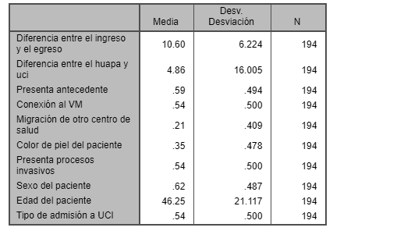

Figura E1. Estadísticos Descriptivos.

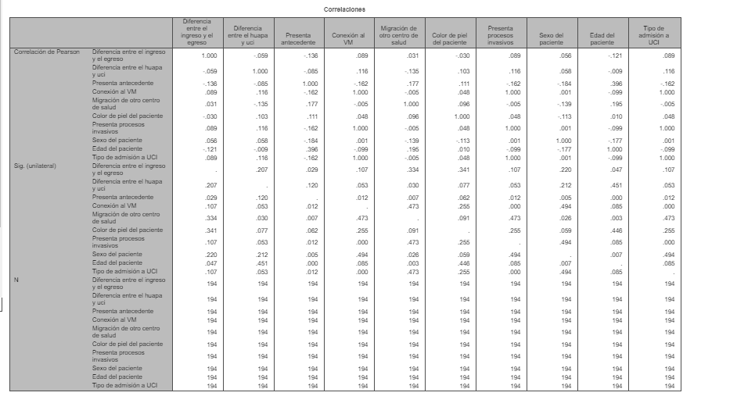

Figura E2. Análisis de correlaciones.

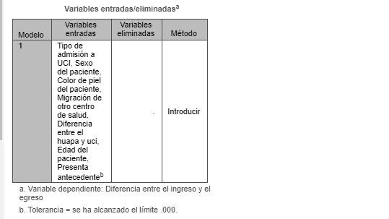

Figura E3. Variables entradas/eliminadas.

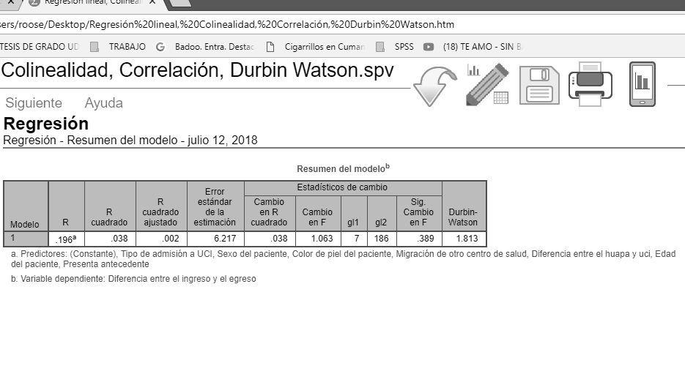

Figura E4. Resumen del modelo.

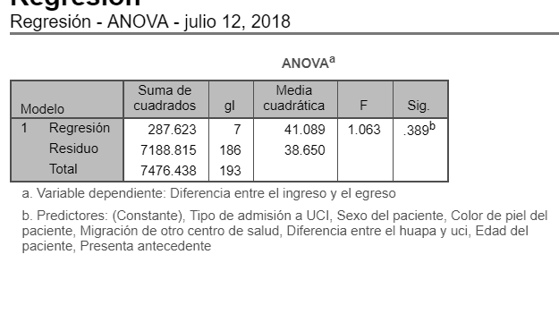

Figura E5. ANOVA.

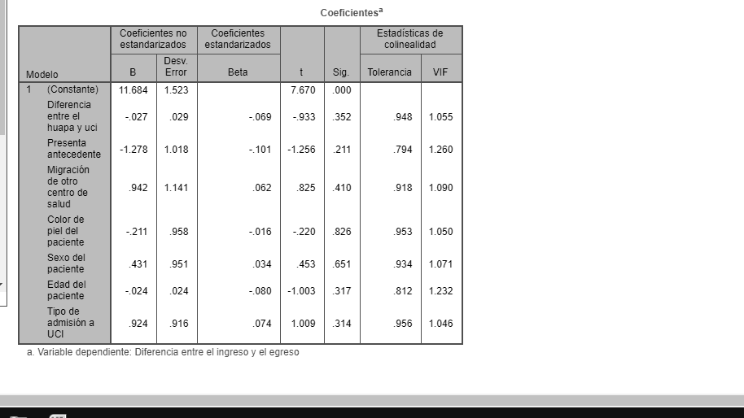

Figura E6. Coeficientes.

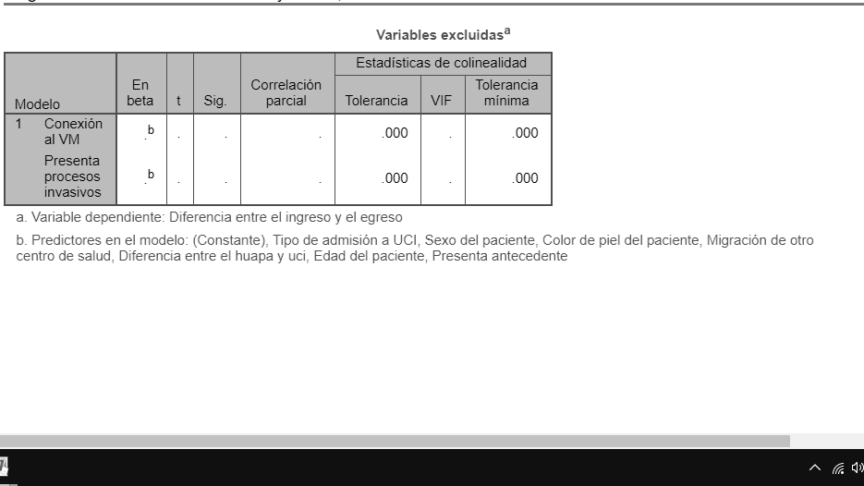

Figura E7. Variables excluidas por el modelo.

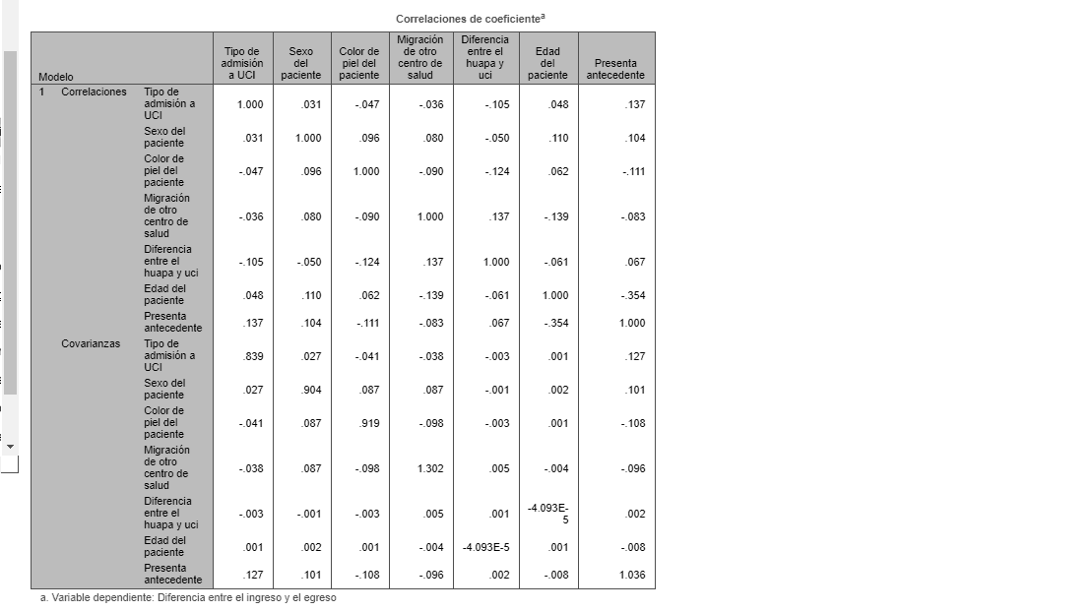

Figura E8. Correlaciones de coeficientes.

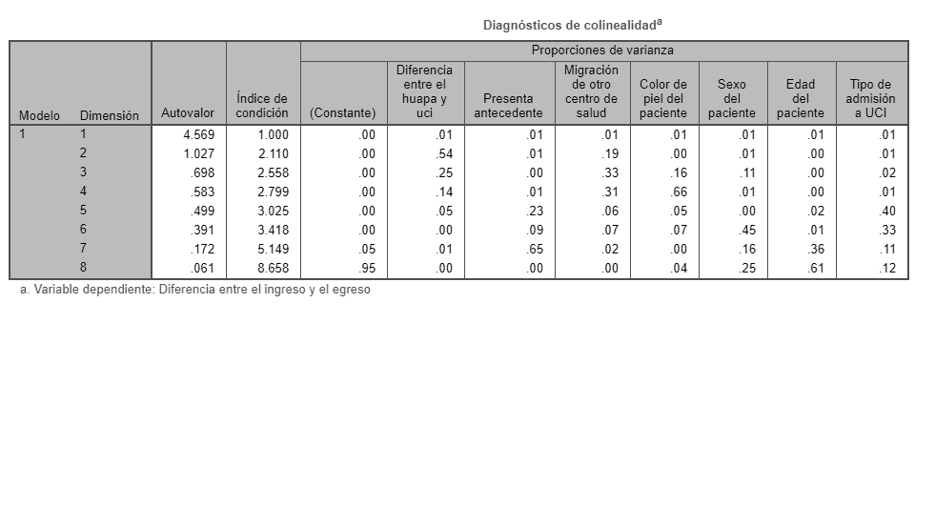

Figura E9. Diagnósticos de colinealidad.

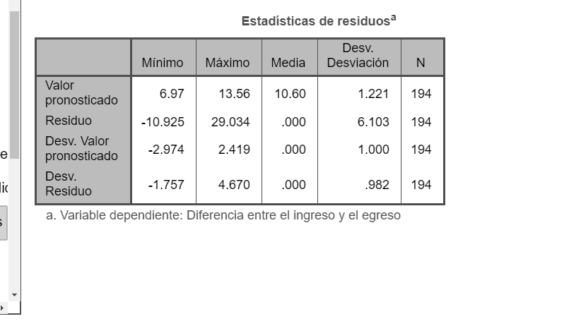

Figura E10. Estadísticas de residuos.

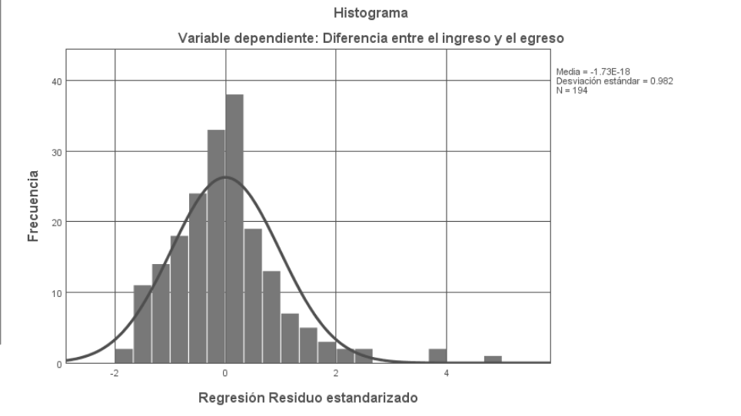

Figura E11. Histograma.

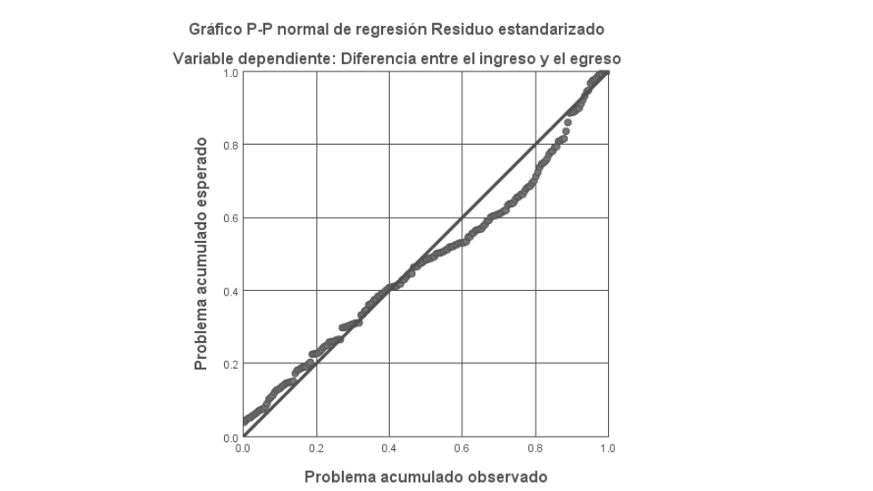

Figura E12. Gráfico P-P normal de regresión Residuo estandarizado.

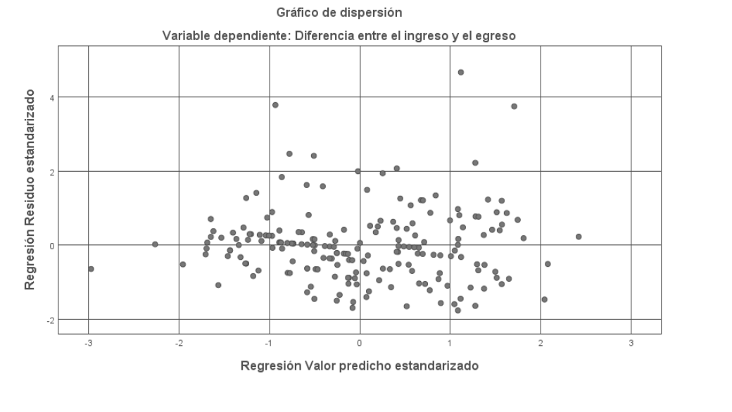

Figura E13. Gráfico de dispersión de puntos.

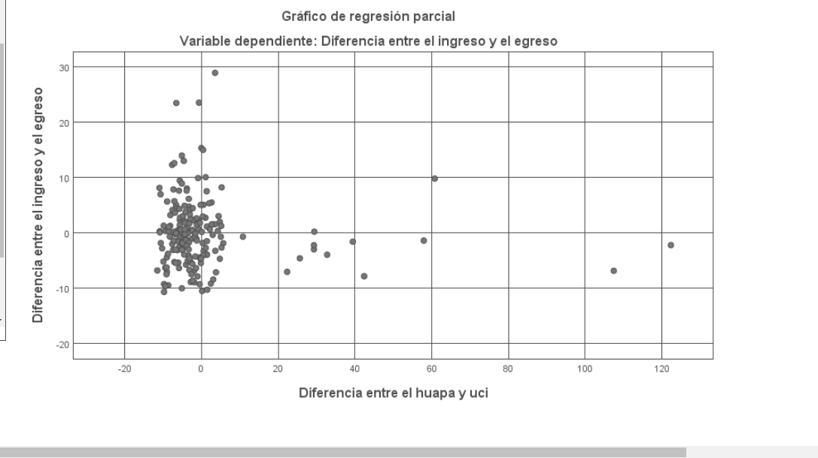

Figura E14. Gráfico de regresión parcial entre la estadía Hospitalaria y la estadía en UCI.

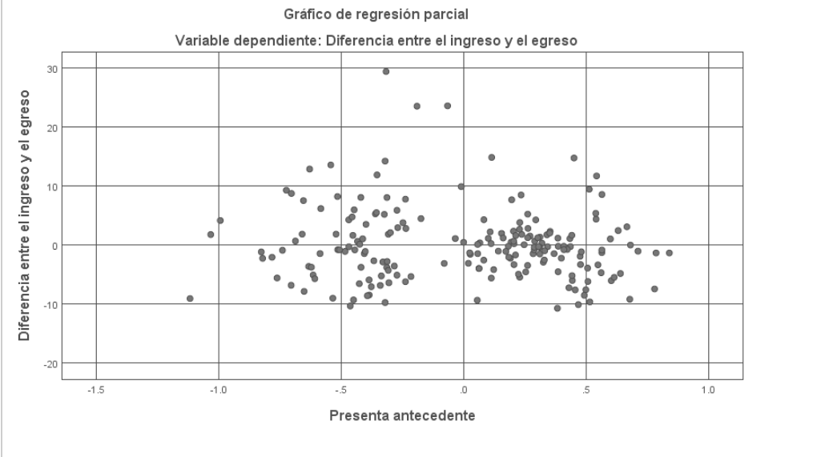

Figura E15. Gráfico de regresión parcial entre la estadía Hospitalaria y la presencia de un antecedente.

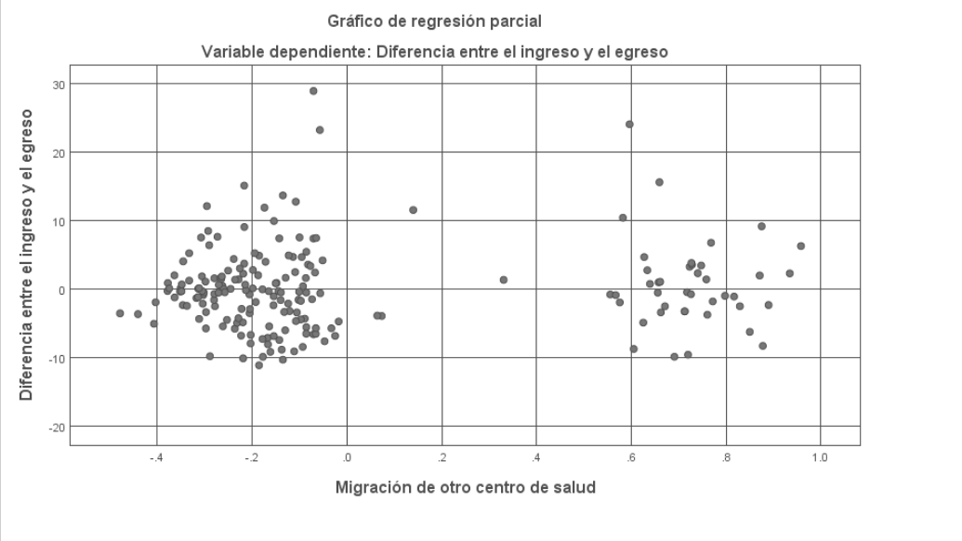

Figura E16. Gráfico de regresión parcial entre la estadía Hospitalaria y la migración de pacientes.

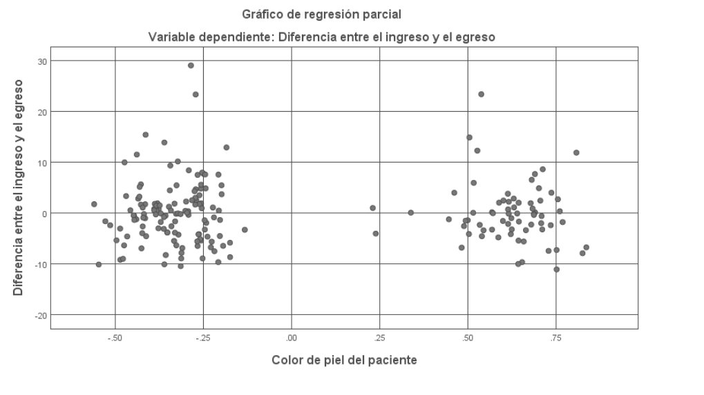

Figura E17. Gráfico de regresión parcial entre la estadía Hospitalaria y el color de piel del paciente.

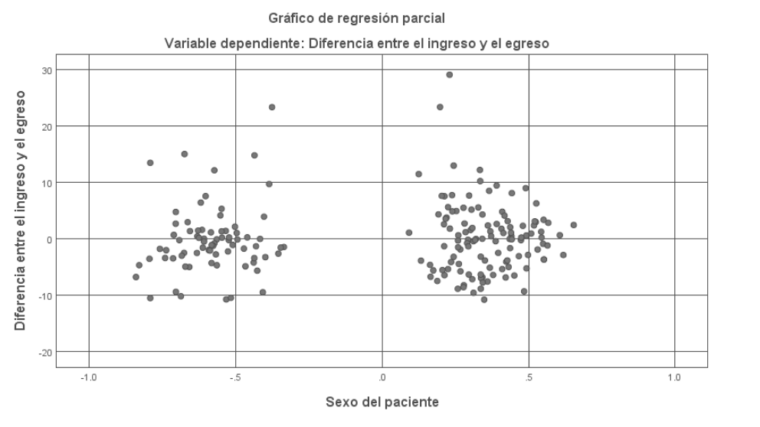

Figura E18. Gráfico de regresión parcial entre la estadía Hospitalaria y el sexo del paciente.

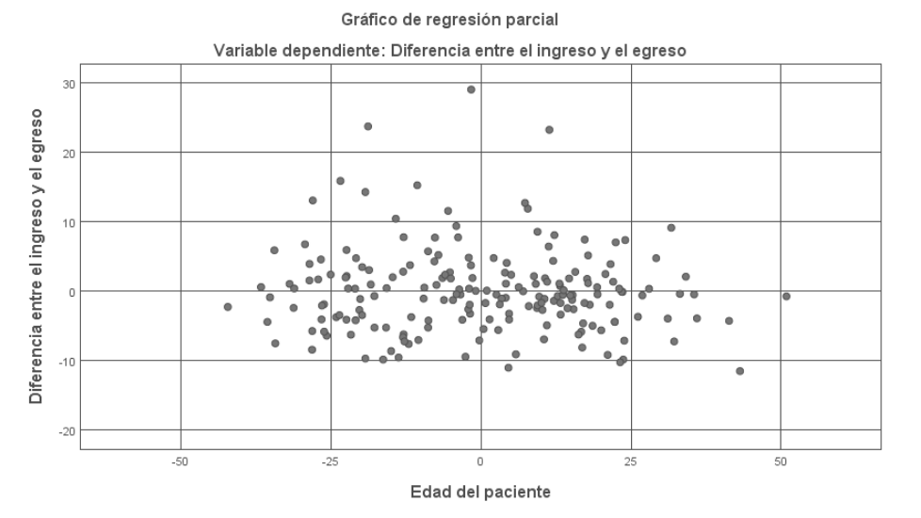

Figura E19. Gráfico de regresión parcial entre la estadía Hospitalaria y la edad del paciente.

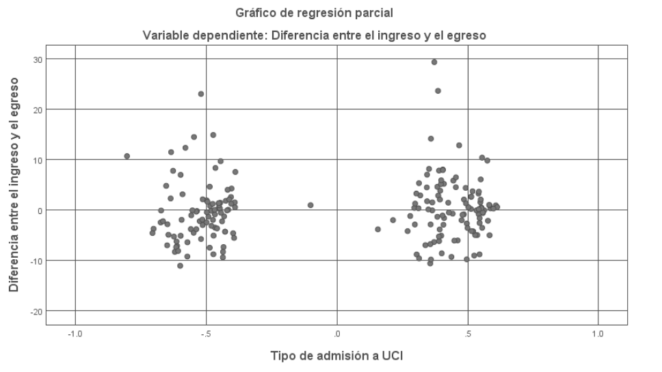

Figura E20. Gráfico de regresión parcial entre la estadía Hospitalaria y el tipo de admisión del paciente.

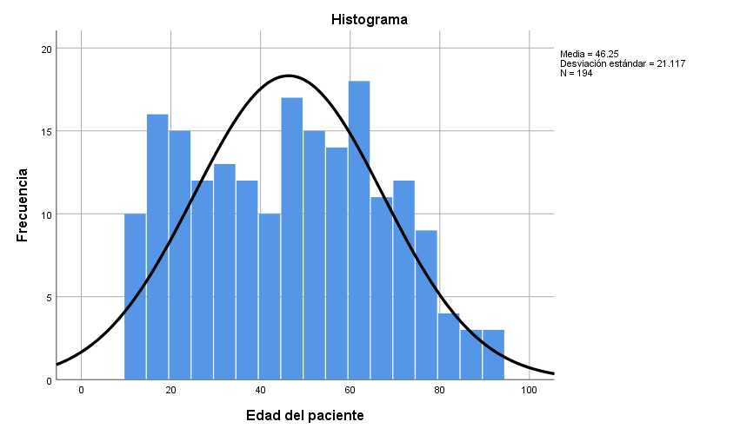

Figura E21. Frecuencias de la edad de pacientes (Elaboración propia).

La Figura E21, representa el histograma de la edad de los pacientes y se puede observar que fue muy variada en el rango comprendido entre los 12 y los 92 años, con una media de un 46.25 y una desviación estándar de 21.117 para un total de 194 casos.

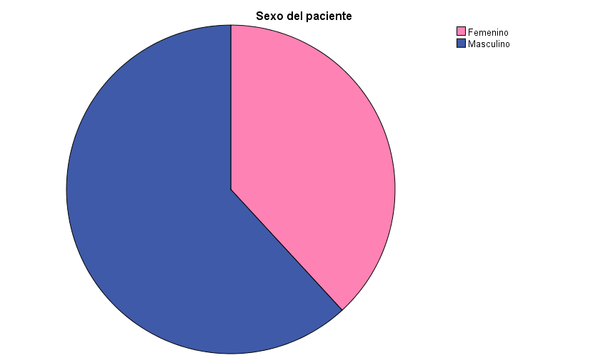

Figura E22. Frecuencias del sexo de pacientes (Elaboración propia).

En la Figura E22, los pacientes de sexo masculino se destacan con el mayor porcentaje de ingresos en la UCI del HUAPA con un total del 61.9% y los de sexo femenino representan el menor porcentaje con el 38.1%.

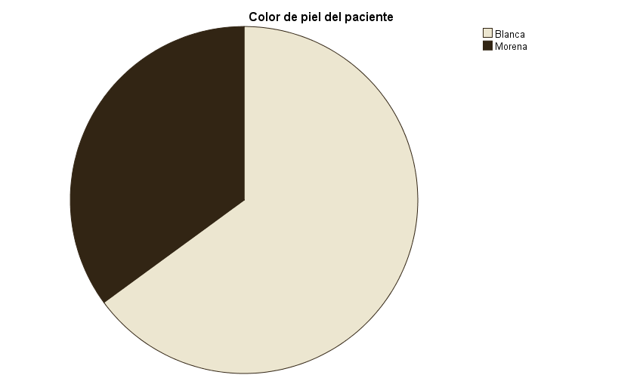

Figura E23. Frecuencias del color de piel.

En la Figura E23. Los pacientes de piel blanca, fueron más frecuentes en la UCI del HUAPA al obtener el 64.9% de los casos lo cual es superior a los de piel morena que obtuvieron un 35.1% de la totalidad.

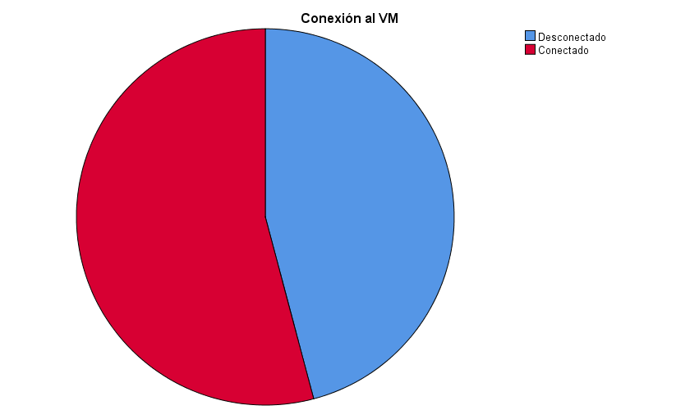

Figura E24. Frecuencias de conexión al Ventilador Mecánico.

En la Figura E24, se puede observar que el 54.1% de los pacientes fueron conectados al ventilador mecánico y el 45.9% no fue conectada.

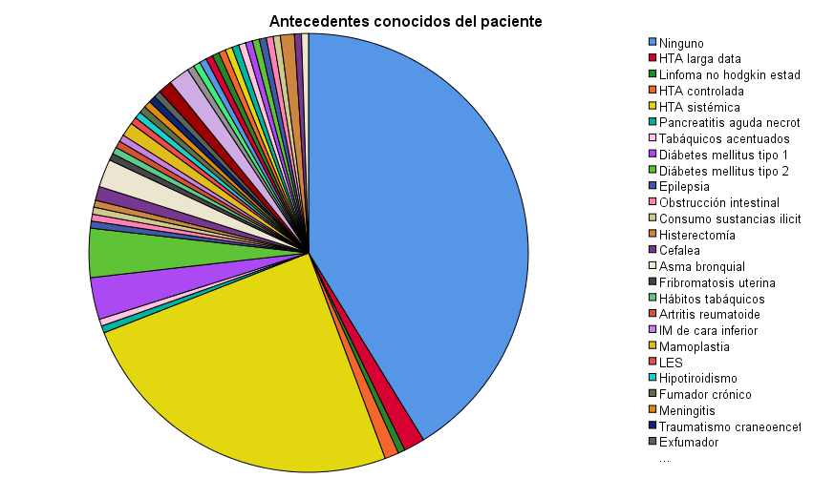

Figura E25. Frecuencias de los antecedentes presentes en pacientes.

En la Figura E25, existe un conjunto grande de antecedentes presentes en los pacientes que ingresan a la UCI del HUAPA, pero se puede observar que la mayoría de los casos presentan Hipertensión Arterial Sistémica y Diabetes mellitus tipo 1 y 2.

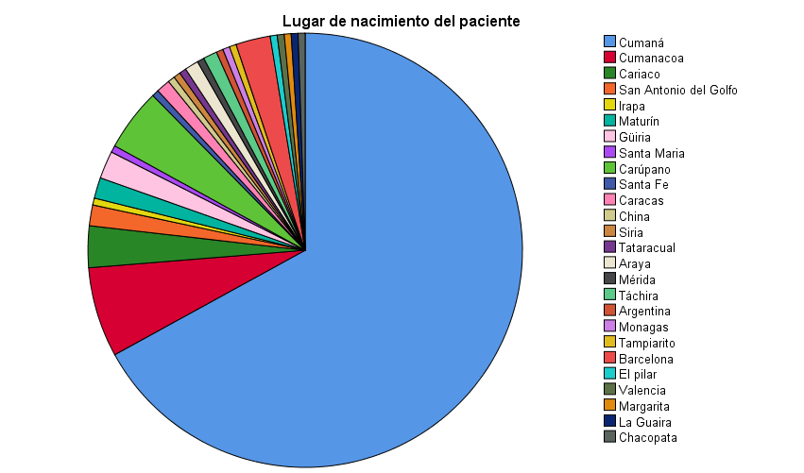

Figura E26. Frecuencias del lugar de nacimiento de los pacientes.

En la Figura E26, la gran mayoría de los pacientes que accede al servicio de UCI proviene del estado Sucre siendo de Cumaná el porcentaje más alto.

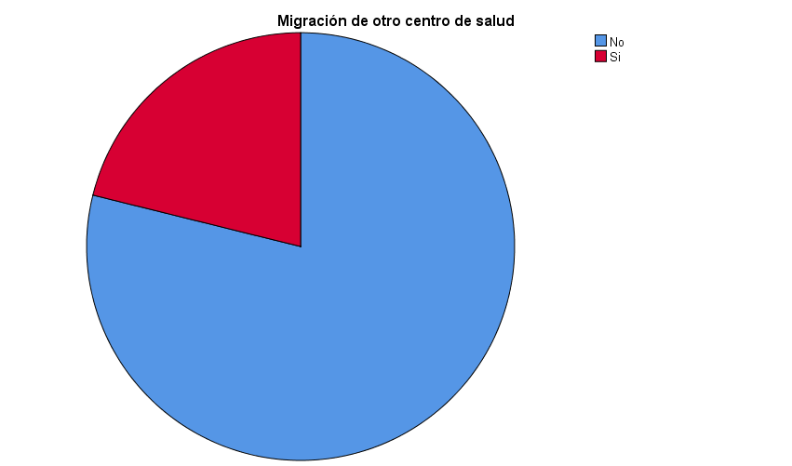

Figura E27. Frecuencias de la migración de otros centros de salud.

En la Figura E27, el 21.1% de los casos provienen de otros centros de salud, incluyendo los privados pero el 78.9% acceden directamente sin pasar por otros centros debido a la falta de recursos económicos.

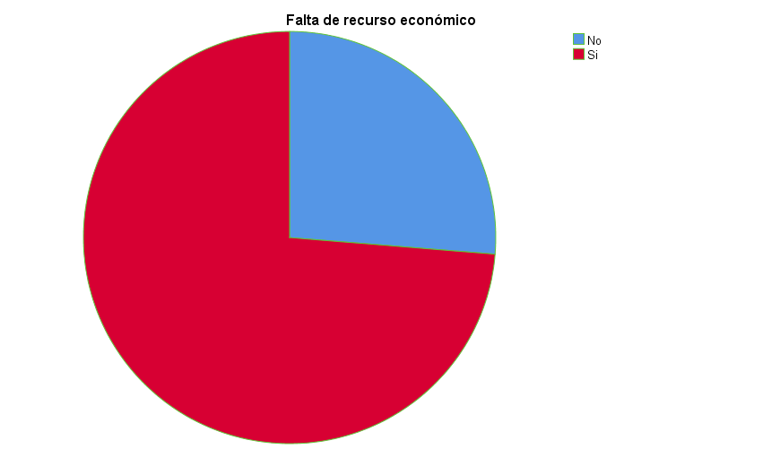

Figura E28. Frecuencias de la falta de recursos económicos.

En la Figura E28, el 73.7% de los pacientes presentaron escasos recursos económicos lo cual representa un índice muy alto de pobreza y solo el 26.3% no mantuvieron ese problema.

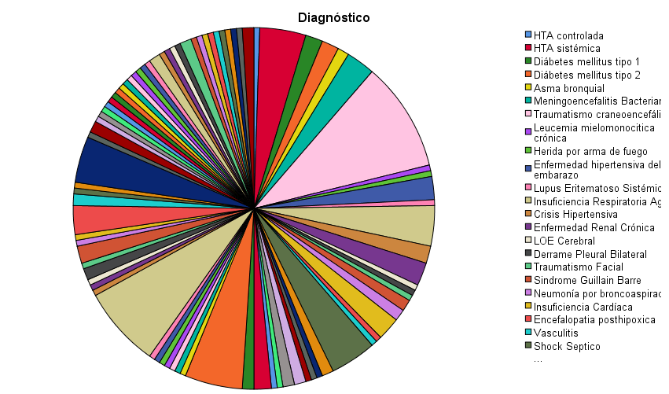

Figura E29. Frecuencias del diagnóstico principal.

En la Figura E29, se puede observar que la cantidad de diagnósticos es variada y el mayor porcentaje de pacientes accede con politraumatismos.

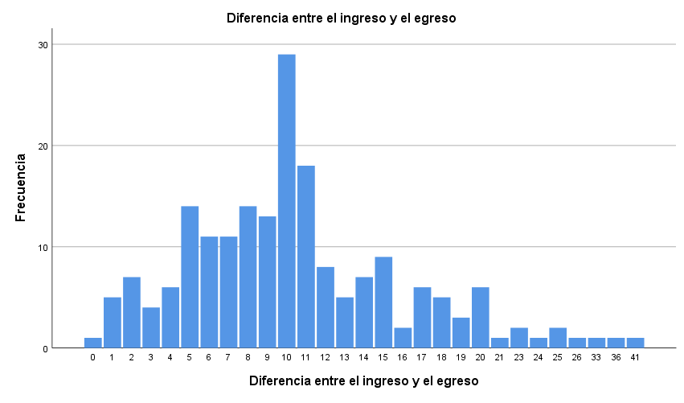

Figura E30. Frecuencias de diferencias entre el ingreso y el egreso.

En la Figura E30, la frecuencia de días entre el ingreso y el egreso de la UCI de los pacientes es variable entre 0 y 41 días, lo cual depende del estado de gravedad del mismo y de los recursos con los cuales se cuente para la terapia del paciente.

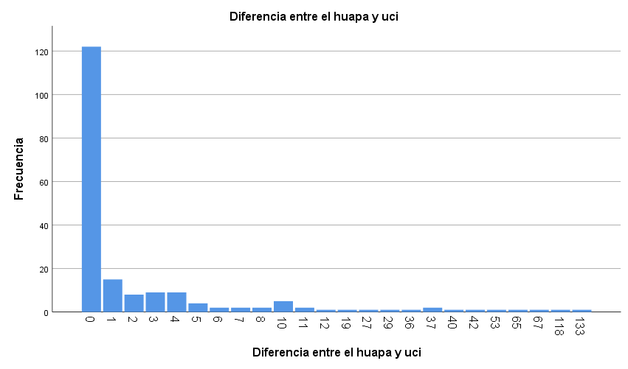

Figura E31. Frecuencias de estadía Hospitalaria.

En la Figura E31, se representa la frecuencia de la estadía hospitalaria que varía entre 0 y 133 días.

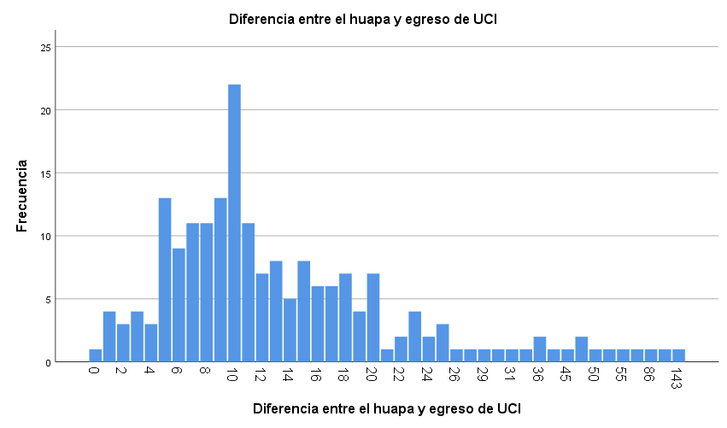

Figura E32. Frecuencia de estadía hospitalaria general.

En la Figura E32, se muestra la frecuencia del tiempo de estadía general entre el tiempo de ingreso al HUAPA y el egreso de UCI se puede observar un rango de 0 hasta 143 días.

**Apéndice F.** Diseño de arquitectura del sistema.

En este apéndice se detallan los diferentes diagramas de la arquitectura del sistema a construir representados por las Figuras F1 hasta la F14.

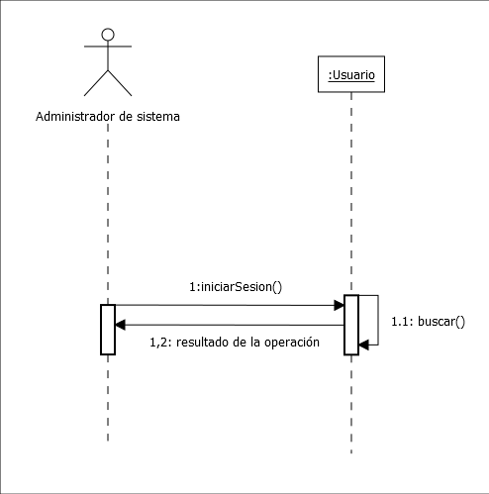

Figura F1. Diagrama de secuencia para el caso de uso iniciar sesión.

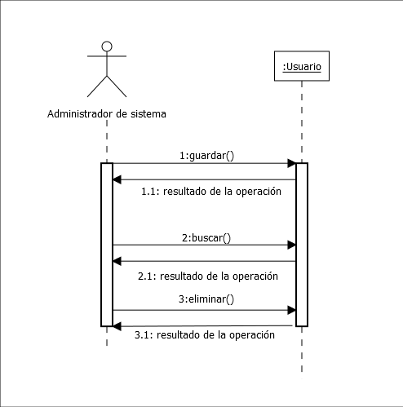

Figura F2. Diagrama de secuencia para el caso de uso administrar cuentas de usuario.

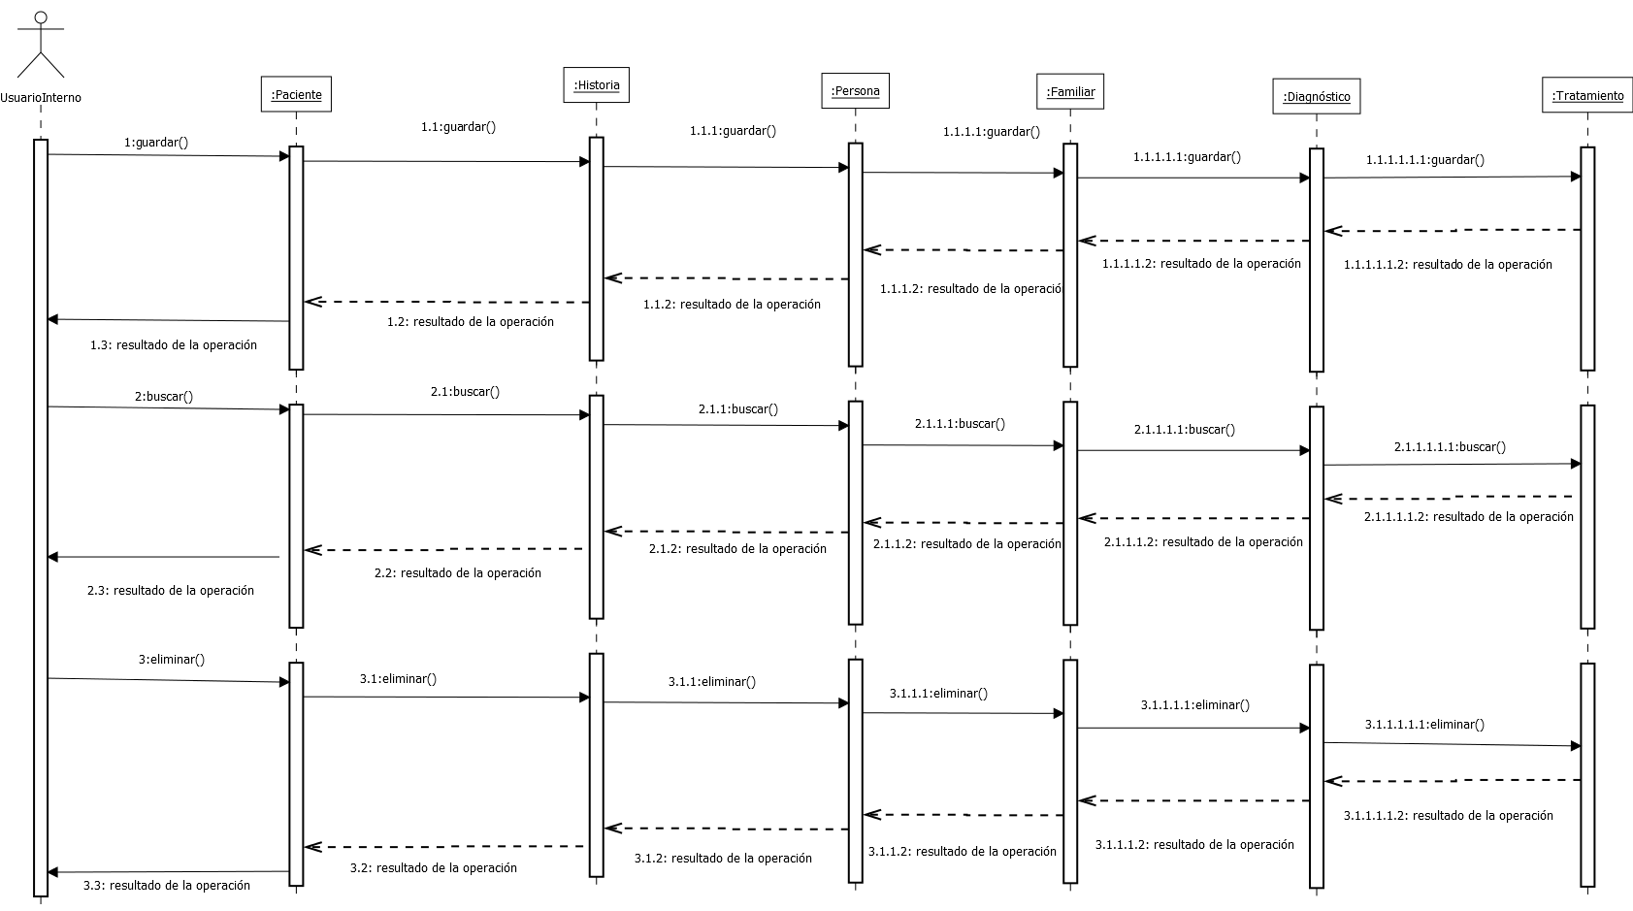

Figura F3. Diagrama de secuencia para el caso de uso gestionar paciente.

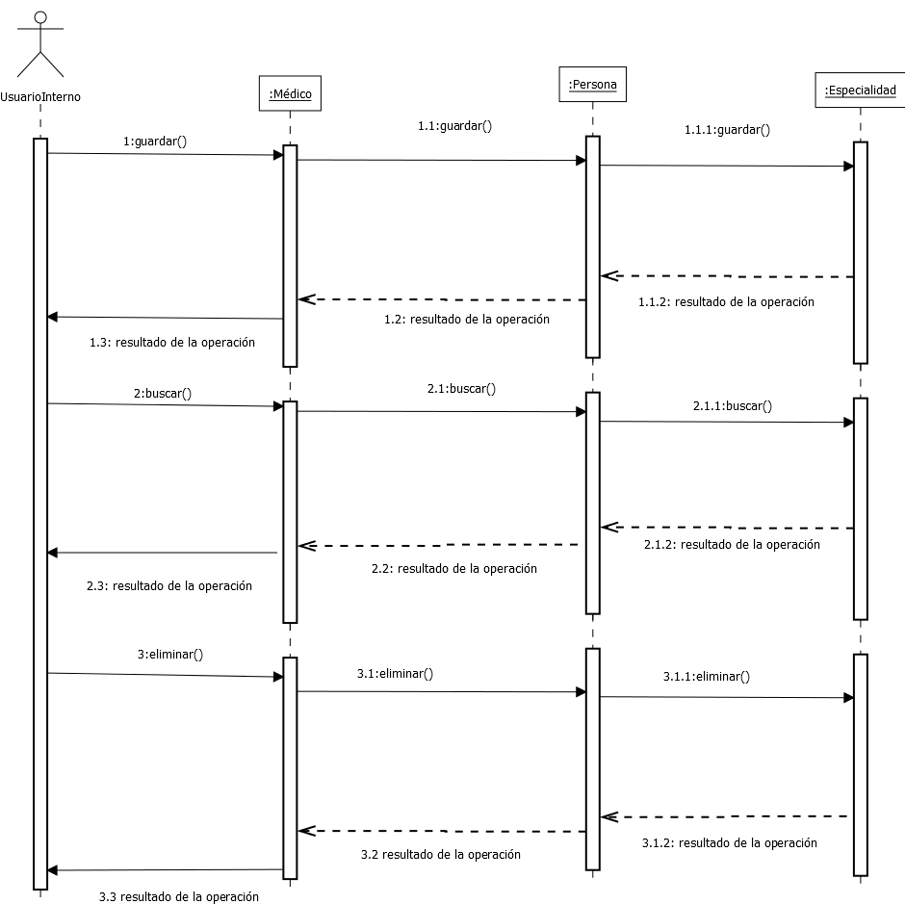

Figura F4. Diagrama de secuencia para el caso de uso gestionar médicos.

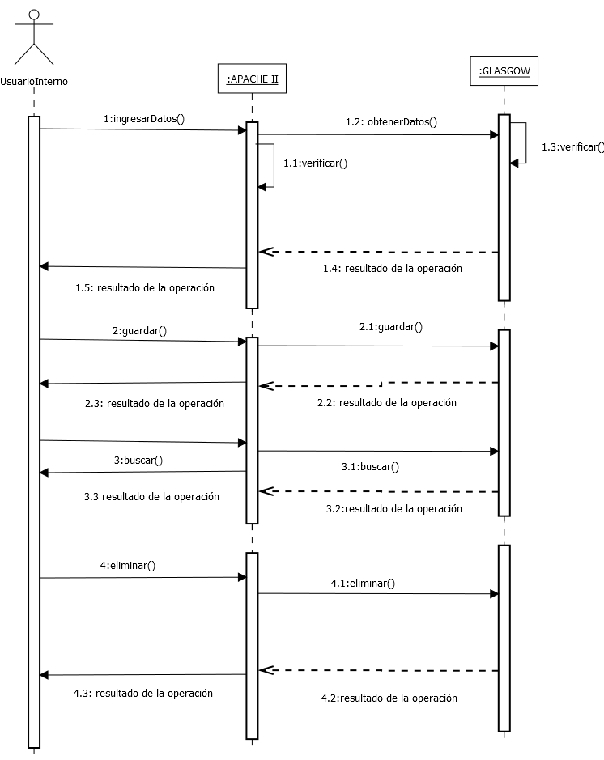

Figura F5. Diagrama de secuencia para el caso de uso gestionar APACHE II.

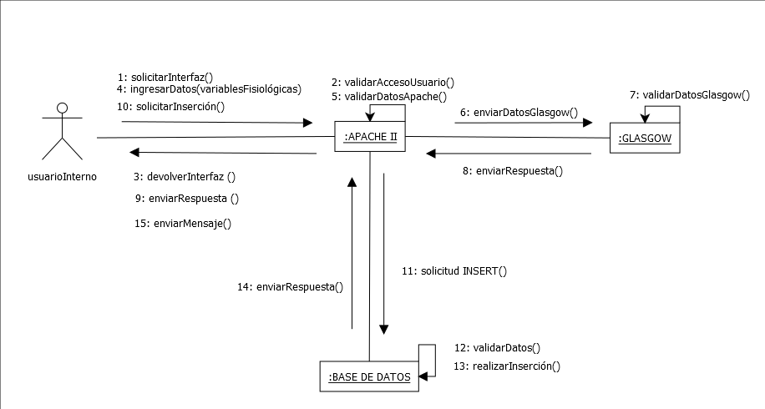

Figura F6. Diagrama de colaboración del Caso de uso: gestionar APACHE II.

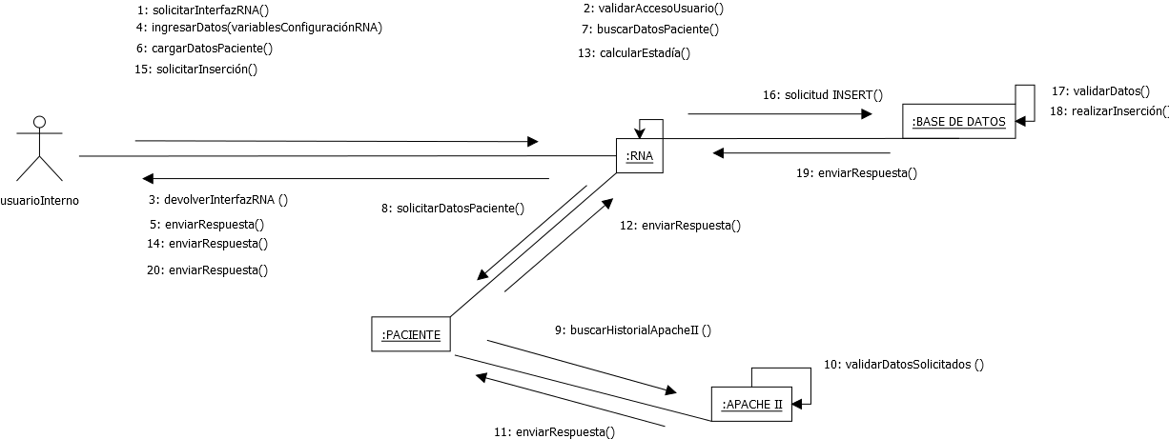

Figura F7. Diagrama de colaboración del caso de uso gestionar RNA.

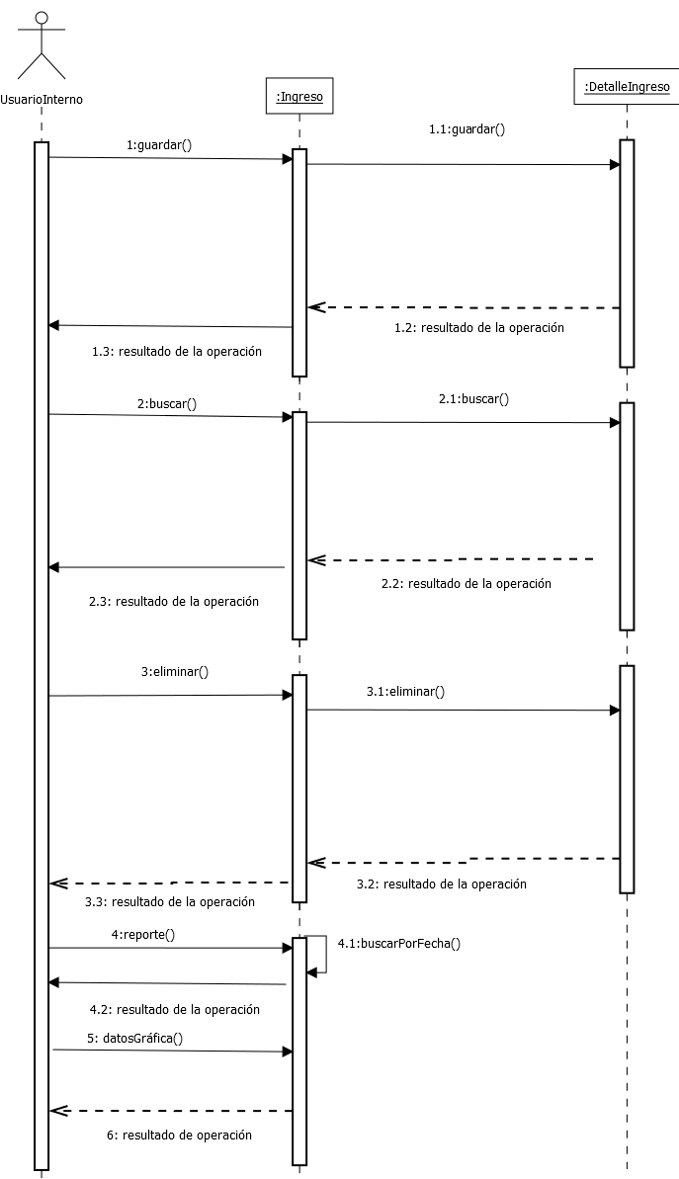

Figura F8.Diagrama de secuencia del caso de uso Ingreso de paciente.

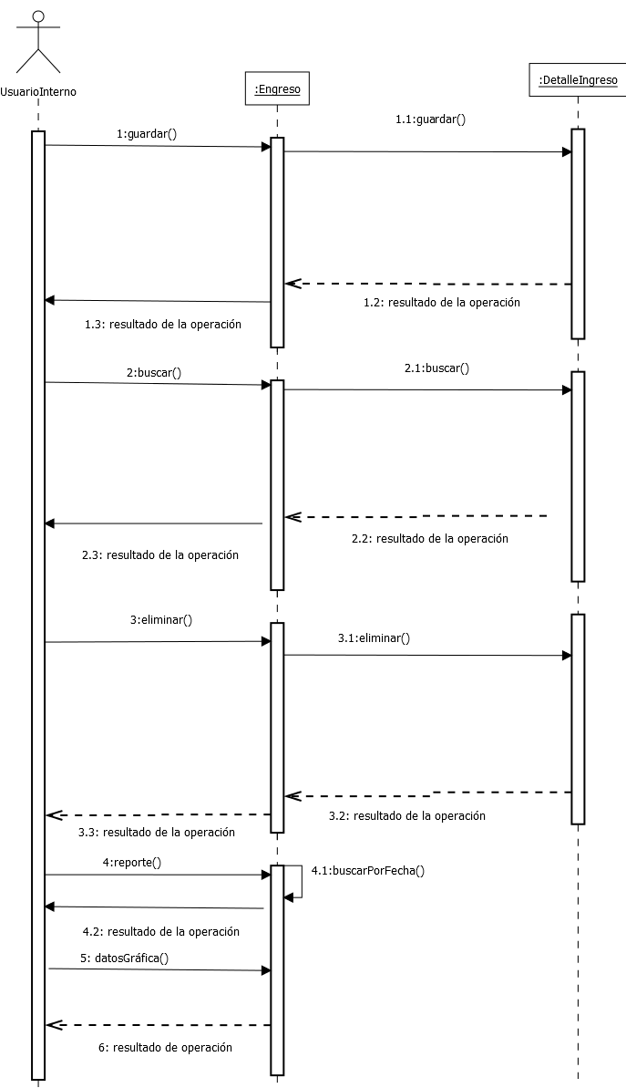

Figura F9.Diagrama de secuencia del caso de uso Egreso de paciente.

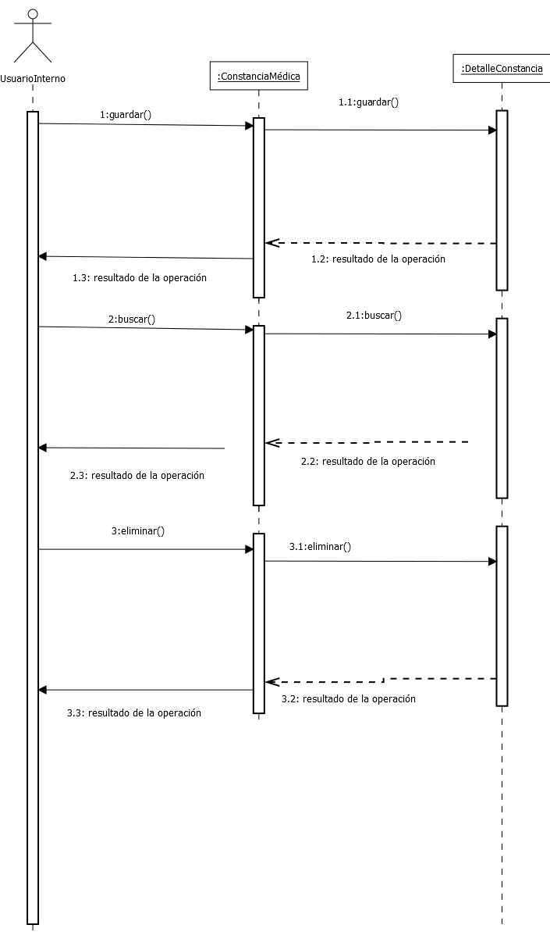

Figura F10.Diagrama de secuencia del caso de uso gestionar constancia Médica.

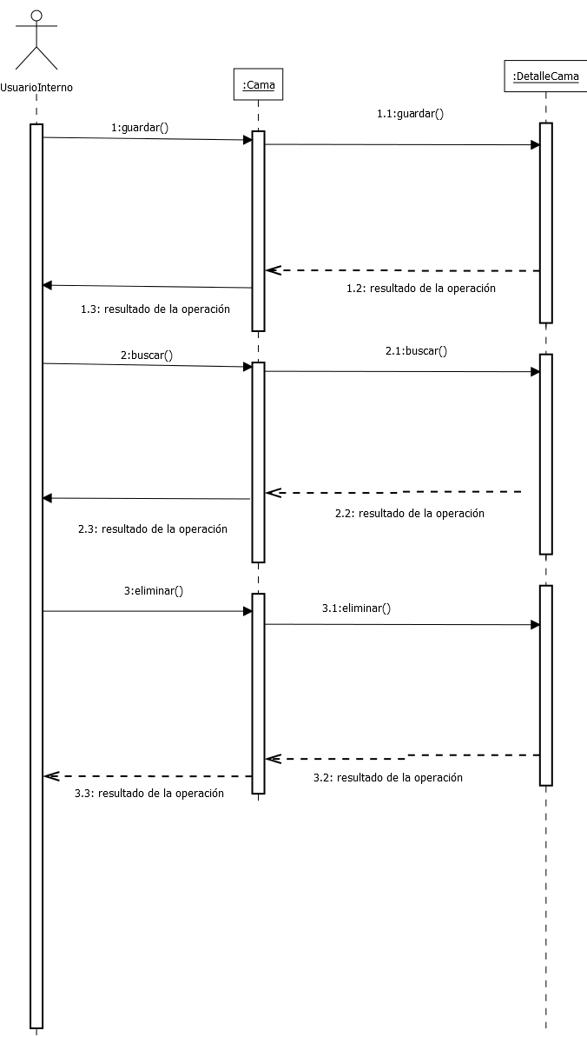

Figura F11. Diagrama de secuencia del caso de uso gestionar camas.

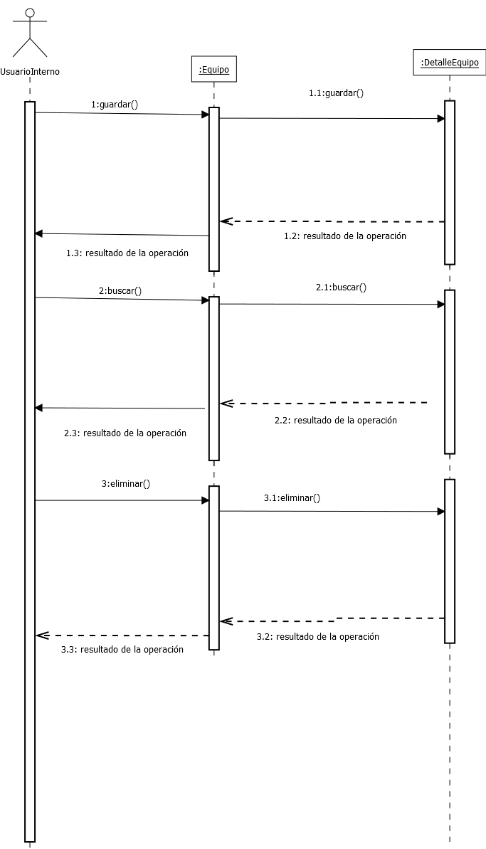

Figura F12. Diagrama de secuencia del caso de uso gestionar equipos de UCI.

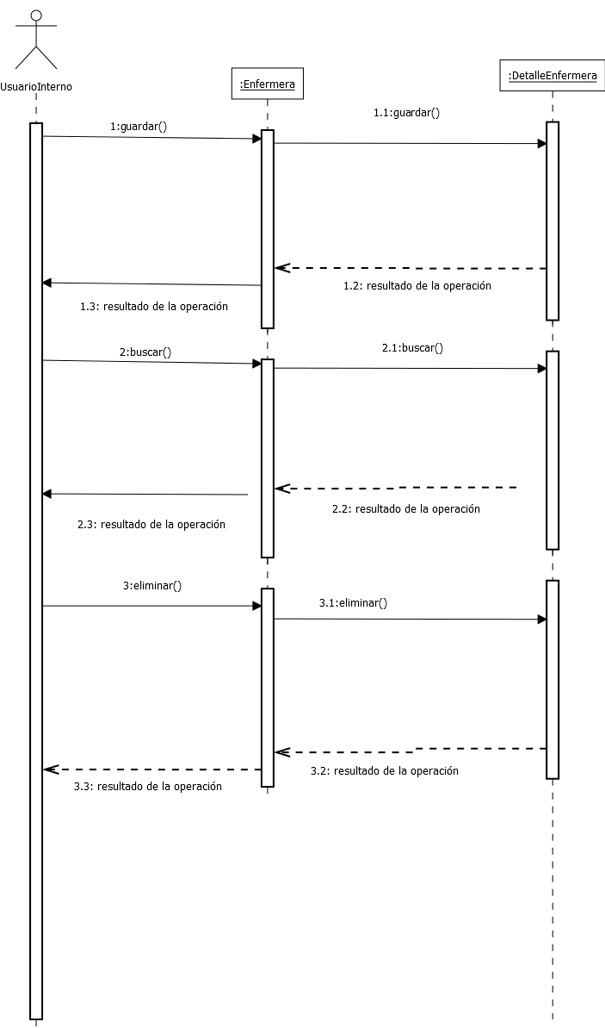

Figura F13. Diagrama de secuencia del caso de uso gestionar enfermeras.

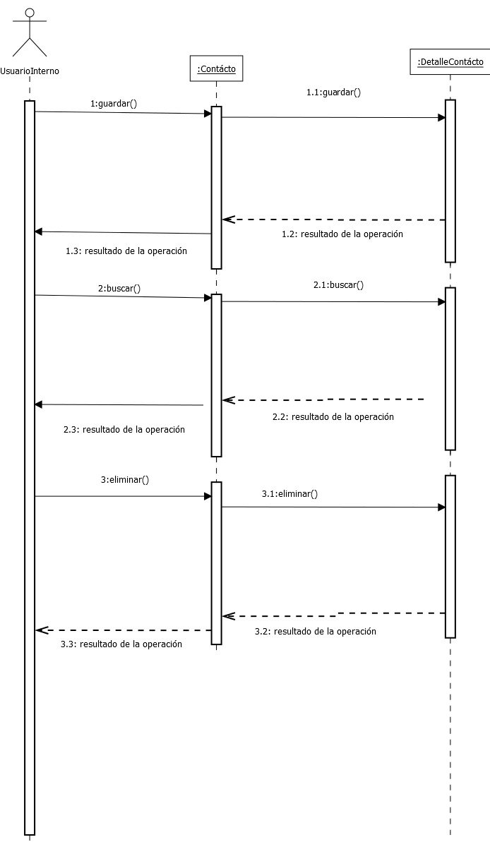

Figura F14.Diagrama de secuencia del caso de uso gestionar contactos.